מבקר המדינה | דוח ביקורת שנתי 72א – חלק שני | התשפ"ב-2021

הרשות הממשלתית למים וביוב
מניעת זיהומם והמלחתם של מקורות המים, ניטורם ושיקומם

מניעת זיהומם והמלחתם של מקורות המים, ניטורם ושיקומם

מי התהום בעולם הם מקור מים אסטרטגי ראשון במעלה: הם מספקים לאוכלוסיית העולם כמחצית ממי השתייה וכ-40% מהמים לחקלאות. המקור העיקרי של מים טבעיים שפירים במשק המים בישראל הוא מי התהום. בישראל שני אקוויפרים מרכזיים של מי תהום - אקוויפר החוף ואקוויפר ירקון תנינים (המכונה גם אקוויפר ההר). מקורות המים הטבעיים של ישראל ובעיקר מי התהום נתונים בסכנת זיהום והמלחה הולכת וגדלה, כתוצאה מפעילות תעשייתית, דלקים, פעילות חקלאית ושאיבת יתר של האקוויפרים השונים, המביאה לירידת מפלסיהם וחדירת מים מלוחים לתוכם. הרשות הממשלתית למים וביוב מופקדת על שמירת איכות מקורות המים הטבעיים והלא טבעיים, על שיקומם, על טיובם ועל מניעת זיהומם.

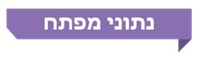
2.24  מיליארד מ"ק |  |  | 17 |  | 2.3  מיליארד מ"ק |  | מיליארד ש"ח
סך צריכת המים בישראל בשנת 2019. |  |  | מספר חוות מכלי הדלק שאינן מנוטרות (מתוך 35 חוות בסה"כ) נכון לנובמבר 2020. |  | סך כל הנפח הידוע של המים המזוהמים, שהם כ-6.5% מנפח אקוויפר החוף (שנפחו הכולל כ-35 מיליארד מ"ק), נכון לשנת 2020. |  | עלות שיקומם של שלושה מבין האתרים בהם פעלה תעש, על פי אומדן משנת 2015.
72% |  |  | 8.3% |  | 13.5% |  | 21%
שיעור אתרי הניטור שהתגלה בהם זיהום נכון לנובמבר 2020. |  |  | שיעור אזורי התעשייה המנוטרים מתוך כלל אזורי התעשייה בישראל; ב-77% מהאתרים שבהם זיהום תעשייתי לא נעשות פעולות שיקום. נכון לנובמבר 2020. |  | שיעור מתקני הדלק המנוטרים מתוך 2,184 מתקני דלק הידועים; ב-79% מהם נמצא זיהום. נכון לנובמבר 2020. |  | שיעור האתרים מתוך כלל 130 האתרים המזוהמים במומסי דלק הנתונים בתהליך שיקום. נכון לנובמבר 2020.

פעולות הביקורת
בחודשים יוני-דצמבר 2020 בדק משרד מבקר המדינה את הפעולות של הרשות הממשלתית למים ולביוב ושל המשרד להגנת הסביבה, משרד הביטחון, חברת נצר השרון בע"מ ומשרד האוצר לניטור מקורות המים הטבעיים של ישראל, למניעת זיהומם ולשיקומם, תוך התמקדות במאגרי מי התהום. בדיקות השלמה נעשו במשרד הבריאות.

תמונת המצב העולה מן הביקורת

אסדרה בתחום זיהומי דלק שמקורם בחוות מְכָלִים - למרות החשיבות של חוות מכלי הדלק, ולנוכח פוטנציאל הנזק הרב מהן הכולל זיהומי דלקים בדרגות חומרה גבוהות, טרם הושלמה התקנת תקנות הנוגעות למניעת זיהום מחוות מכלי דלק וזאת אף שפורסמה טיוטה ב-2004.
ניטור ומיפוי הזיהומים במקורות המים הטבעיים - ב-98 (כ-24%) מתוך 408 מאתרי הניטור בוצעו או מתבצעות פעולות שיקום ורק ב-12 אתרים (כ-3%) הסתיימו פעולות השיקום. ב-48 (כ-12%) מהאתרים נוכחה רשות המים לדעת כי לא נמצא זיהום המצריך פעולות נוספות. יתר 262 אתרי הניטור - 64% מכלל האתרים המנוטרים - יש בהם כדי להעיד על זיהום קיים או על חשד לזיהום.
ניטור אקוויפר ירקון תנינים ויתר האקוויפרים לעומת הניטור באקוויפר החוף - עיקר הניטור התעשייתי מבוצע באקוויפר החוף (21 אזורי תעשייה מתוך 157 הנמצאים מעל אקוויפר החוף) עלה כי באקוויפר ירת"ן אין פעולות ניטור תעשייתי משמעותיות. בתחום הזיהום שמקורו בתעשייה לא הוקמו אתרי ניטור באקוויפר ירת"ן בשנים האחרונות, וכל 21 אזורי התעשייה המנוטרים ממוקמים מעל אקוויפר החוף.
ניטור הזיהום מדלקים - ב-69% מהאתרים המנוטרים, 203 במספר, התגלה זיהום במקור המים, וב-36% מהאתרים המנוטרים נמצאו זיהומים חמורים וחמורים מאוד. עוד עולה כי ביצוע פעולות הניטור ב-295 אתרים בשנים 1999 - 2020 מהווה כיסוי של 13.5% מכלל האתרים הידועים וכי על אף שחוות הדלק אחראיות לחלק העיקרי מהזיהום ממתקני דלק, טרם נוטרו 17 חוות מכלים מתוך 35 חוות. המשמעות היא שפוטנציאל הזיהום החמור (עדשות דלק) מדלקים עשוי להיות גבוה במידה רבה מההיקף הידוע.
ניטור זיהום תעשייתי - חלפו 12 שנים ממועד דוח תה"ל אשר הצביע על 23 אזורי תעשייה כבעלי פוטנציאל גבוה לזיהום; עד מועד הביקורת לא נוטרו שני אזורי תעשייה מתוכם. עוד עולה כי מתוך כ-157 אזורי תעשייה מעל אקוויפר החוף ובסה"כ כ-253 אזורי תעשייה בישראל, מנוטרים כ-21 אזורי תעשייה (כ-8.3% מסך כל אזורי התעשייה) שהינם בעלי סיכון גבוה.
שיקום זיהומי דלקים במקורות המים הטבעיים - מתוך כ 261 אתרי דלק -שבהם נדרשו או עשויות להידרש פעולות שיקום , הסתיימו פעולות השיקום ב-8 (כ-3%) מ-261 האתרים בלבד. לעניין 253 האתרים האחרים, ב-77 (כ-30%) מהם מתבצעות כיום פעולות שיקום. משמעות הדבר היא, שמלבד שיעורי הניטור הנמוכים, גם שיעורי השיקום מבין האתרים שכבר נוטרו נמוכים ואינם מספקים פתרון להיקפי הזיהום הקיימים והפוטנציאליים מדלקים במי התהום. כמו כן, אין לרשות המים תוכנית לשיקום האתרים המזוהמים.
הטיפול באתרים שבהם זיהום מי התהום נובע מפעילות תעש ומערכת הביטחון - ב-12 מתוך 14 אתרים אלו טרם בוצעו פעולות שיקום וזאת על אף היקפי הזיהום הגדולים המגיעים לכ-1.4 מיליארד מ"ק וסוגי המזהמים המסוכנים, ואף שחלף זמן רב מאז תחילת החקירה לאיתור היקף הזיהום ולניטור וגילוי הזיהומים, כאשר במוקדי הזיהום העיקריים, בהם נתגלה נפח מים מזוהמים של למעלה מ-1.2 מיליארד מ"ק - תעש רמת השרון, תעש גבעון, תעש מגן ותעש ערבי נחל התגלה הזיהום לפני עשר שנים ויותר, ובתעש נוף ים, תעש טירת הכרמל, ומש"א תל-השומר נתגלה הזיהום לפני חמש שנים ויותר. עוד עולה כי בארבעה מ-14 האתרים לא נעשתה פעולת חקירה ראשונית ואין מקור מימון לביצועה.
שימוש רשות המים במתן צו לתיקון המעוות - רשות המים ממעטת לעשות שימוש במנגנון של מתן הצו לתיקון המעוות המאפשר לה לצוות על מי שגרם לאותו זיהום לעשות את כל הדרוש להפסקת זיהום המים, לרבות שיקום הזיהום באמצעות החזרת המצב לקדמותו, לפני שנגרם הזיהום ולמניעת הישנותו של זיהום המים והיא אינה מקצה בתקציבה סכומים מתאימים לטיפול בזיהום – אף שהיא אמורה לגבות סכומים אלה מהאחראים לזיהום. במתחמים תעשייתיים קודמו במהלך העשור האחרון שני צווים לתיקון המעוות, זאת אף שיש עשרות מוקדי זיהומים בהיקף נרחב ובדרגת חומרה גבוהה, אשר אינם מטופלים וחלקם התגלה כבר לפני למעלה מ-15 שנים.
ייעול השימוש בחנקות - הגם שריכוז ההחנקה בישראל באקוויפר החוף הינו במגמת עליה וישראל ממוקמת במקום גבוה בכמות החנקן הממוצעת לשטח ביחס למדינות
ה-OECD, הגורמים הרלוונטיים - משרד החקלאות, המשרד להגנת הסביבה ורשות המים - טרם גיבשו תוכנית להפחתת השימוש בחנקות ולייעולו. אי-נקיטת פעולות עלולה להוביל להמשך התפשטות המזהמים ולסגירתן של בארות מים נוספות.
ניטור אזורי תעשייה בעלי פוטנציאל גבוה לזיהום - רשות המים פועלת על מנת לבצע ניטור באזורי התעשייה קריית אריה ורמת סיב, אשר הוגדרו לפני כ-12 שנים כבעלי פוטנציאל גבוה לזיהום.
היערכות לטיפול בזיהומים שמקורם בפעילות תעש רמת השרון: הוקמה ועדת מכרזים משותפת לחשב הכללי, למשרד למשאבי מים ולרשות המים, לשם קידום המכרז הבין-לאומי לתכנון הקמה והפעלה של מתקן לטיפול במי התהום המזוהמים שיישאבו במוקדי הזיהום במתחם תעש ברמת השרון.
מומלץ כי רשות המים תבחן הגדלה של מערך ניטור הדלקים, תגבש תכנית רב שנתית לניטור ותיזום עם המשרד להגנת הסביבה ועם הרשויות המקומיות תהליך של מיפוי מתקני דלק לא מורשים וניטורם.

עיקרי המלצות הביקורת

מומלץ כי רשות המים תקדם הכנת תוכנית ניטור כוללת ומקיפה אשר תאפשר לבסס מערך ניטור יעיל, לרבות איתור מתקני דלק פיראטיים (לא מורשים) ומיקוד הניטור בחוות המכלים, ותפעל לקבלת מידע על היקף הזיהומים שמקורם בשטחי הרשות הפלסטינית. כן מומלץ כי בה בעת תפעל הרשות לביצוע סקר הערכת פוטנציאל סיכון וזיהום לאקוויפר ירת"ן ולאקוויפרים נוספים.
מומלץ כי רשות המים, משרד החקלאות והמשרד להגנת הסביבה יקדמו גיבוש ויישום של תוכנית לייעול השימוש בדשנים ולהפחתתו, בשים לב לפעולות שנקטו מדינות ה-OECD בתחום ולהשפעה האפשרית על היקף הפעילות החקלאית ולגבש פתרון מתאים לכך. זאת כדי לצמצם את פגיעה החנקות במי התהום.
מומלץ כי רשות המים תפעל לגיבושה של תוכנית לשיקום האתרים הסובלים מזיהום שמקורו בפעילות תעשייתית תוך ביצוע בדיקת התועלות ביחס לכלל האתרים שבהם נמצאו זיהומים, תפעל להגברה של פעולות השיקום של האתרים המזוהמים בדלקים ובהתאם לממצאי ניטור כלל חוות הדלקים תפעל לשיקום הזיהומים הנובעים מהן.
מומלץ כי משרד הביטחון, משרד האוצר, רשות החברות, חברת נצר השרון ורשות המים, יפעלו בשיתוף פעולה לפתרון המחלוקות ביניהם בכל הקשור לאחריות לביצוע ומימון פעולות שיקום הזיהומים מפעילות תעש. בכלל זה יפעלו: למימונן של פעולות השיקום, להשלמת ביצוע חקירת הזיהומים, להכנת תכנית שיקום ובצוע תכנית זו, תוך קביעת תקציב ולוח זמנים לביצוע התכנית. אם חילוקי הדעות אינם ניתנים לגישור, מומלץ כי יפנו ליועץ המשפטי לממשלה כדי שיכריע בהם.

נפח המים המזוהמים במיליארד מ"ק, וכשיעור מנפח האקוויפר

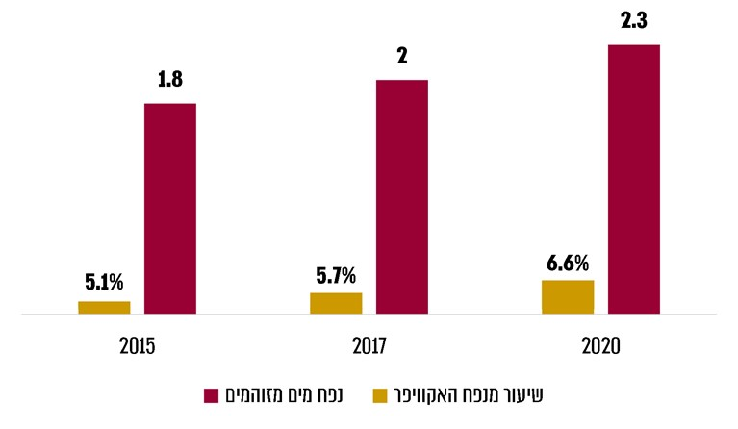
המקור: רשות המים.

סיכום

פעילות העבר של התעשיות הביטחוניות ושל מחנות צה"ל היא המקור העיקרי לזיהומו של אקוויפר החוף, שהוא מקור חיוני לאספקת מים שפירים למשק המים בישראל. רשות המים, משרד האוצר ומשרד הביטחון, שהם הגורמים האחראיים לטיפול בזיהום, בעיקר זה הנובע מפעילות התעשיות הביטחוניות ומחנות צה"ל, טרם השלימו את ביצוע פעולות השיקום לשם הטיפול בזיהום. על הגופים הנוגעים בדבר - רשות המים, משרד הביטחון, משרד האוצר, המשרד להגנת הסביבה ומשרד החקלאות ופיתוח הכפר - לפעול לתיקון הליקויים המפורטים בדוח זה ולבחון את יישום המלצותיו ובכללן, גיבוש תוכנית רב-שנתית לטיפול בזיהומים, הקצאת מקורות למימונה בהתאם לסדרי העדיפויות שנקבעו ולפעול לסילוק החומרים המזהמים מן האקוויפרים השונים.

מבוא

מקורות המים הטבעיים של ישראל, מהווים כיום למעלה ממחצית מקורות המים לשימושים השונים. בשנת 2019 עמד סך כל צריכת המים בישראל על 2.24 מיליארד מ"ק, נוסף על כך 140 מלמ"ק סופקו לירדן ולרשות הפלסטינית. כ-1.16 מיליארד מ"ק סופקו ממקורות טבעיים, 545 מיליון מ"ק סופקו ממי קולחין, ומתקני ההתפלה סיפקו כ-609 מיליון מ"ק.
תרשים 1: התפלגות מקורות המים בישראל 2019, במיליוני מ"ק
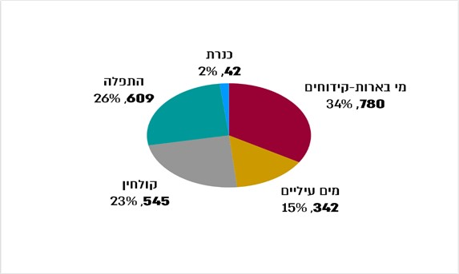
המקור: למ"ס, על פי הנתונים שנמסרו לה מרשות המים.

מי התהום בעולם הם מקור מים אסטרטגי ראשון במעלה, והם מספקים לאוכלוסיית העולם כמחצית ממי השתייה וכ-40% מצורכי המים לחקלאות. הכנרת היא מקור מים עילי; מטבע הדברים אין מתבצעת מעליה פעילות תעשייתית מזהמת, והפעילות למניעת זיהומהּ היא בעלת מאפיינים שונים ממאפייני הפעילות שנעשית במאגרי מי התהום. נוכח צמצום השאיבה מהכנרת בשנים האחרונות, המקור העיקרי של מים טבעיים שפירים במשק המים בישראל הוא מי התהום, ולכן דו"ח זה יתמקד בהם.

בישראל שני אקוויפרים מרכזיים של מי תהום: אקוויפר החוף ואקוויפר ההר - ירקון תנינים.
- אקוויפר החוף משתרע באזור שמתחת למישור החוף, בין בנימינה בצפון לרצועת עזה בדרום. האקוויפר מורכב מתווך חולי נקבובי המאפשר אגירה של מי הגשמים היורדים על מישור החוף ושאיבה מעומק רדוד יחסית של מי התהום הנאגרים בו. מתחילת המאה העשרים התנהלו במישור החוף תהליכים של התיישבות נרחבת, עיבוד חקלאי אינטנסיבי ותיעוש מודרני. עד לשנות השמונים כמעט שלא נעשה כל טיפול בשפכים ובפסולת לסוגיה כדי למנוע את זיהום המים. עקב כך חלחלו אל מי התהום מי ביוב, דשנים, חומרי הדברה, חומרים תעשייתיים מסוכנים, דלקים ותשטיפי רפתות.
תמונה 1: מפת אקוויפר החוף
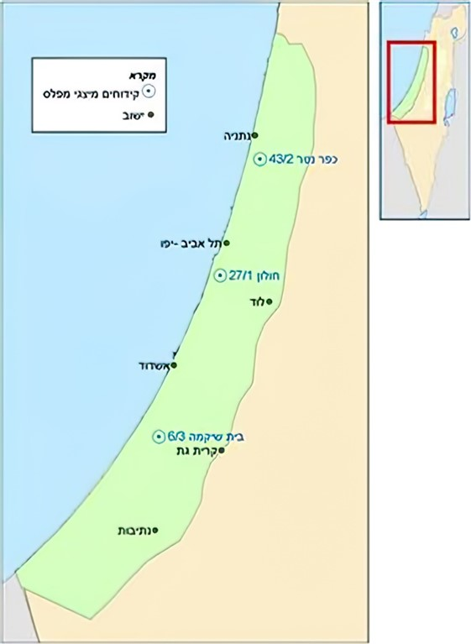
המקור: רשות המים.
- אקוויפר ההר - אגן ירקון תנינים: אגן ירקון תנינים גובל בצפון בעמק יזרעאל ובשולי המורדות הדרומיים של הכרמל. בדרום גובל האגן בחצי האי סיני .האקוויפר משתרע מהאזור שמדרום לבאר שבע ועד לכרמל שבצפון ומבקעת הירדן במזרח ועד לשפלה הפנימית במערב. חלקו המערבי מונח מתחת לאגן החוף ומופרד ממנו בסלעים אטימים. מדינת ישראל משתמשת בעיקר בחלק המערבי של האקוויפר המכונה "אגן ירקון תנינים" (להלן: ירת"ן). האזורים שבהם מחלחלים מי הגשמים לאקוויפר הם בעיקר הרכסים של הרי יהודה ושומרון, ומרבית שאיבת המים נעשית לרגליהם.
תמונה 2: מפת אקוויפר ההר - ירקון תנינים
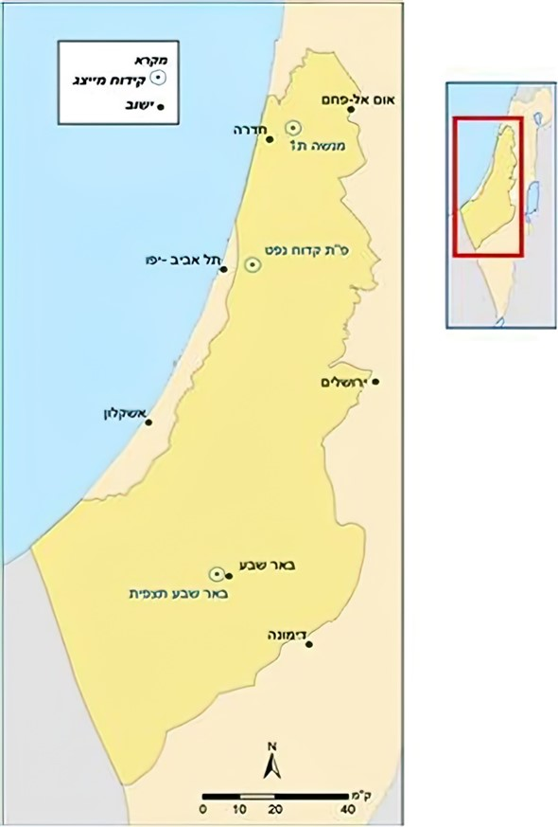
המקור: רשות המים.

מקורות המים הטבעיים בישראל הם נכס אסטרטגי של המדינה והם משמשים ועתידים לשמש כמקור רב חשיבות במערכות האספקה לצרכנים השונים. למאגרים הטבעיים נודע תפקיד חשוב כאוגר תפעולי במערכת הכוללת של ייצור וצריכה. על פי התוכניות של הרשות הממשלתית למים וביוב (להלן - רשות המים), בשנים 2020 -2050 יסופקו למשק כמיליארד מ"ק מים שפירים בשנה באמצעות שאיבה ממקורות המים הטבעיים, הכוללים מקורות מים עיליים ומי תהום. בשנה ההידרולוגית 2018/2019 נשאבו מאקוויפר החוף ומאקוויפר ירת"ן כ-600 מיליון מ"ק, ועליהם נוספו עוד כ-50 מיליון מ"ק מאקוויפר הגליל המערבי.

ממסמכי רשות המים עולה כי מקורות המים הטבעיים של ישראל ובעיקר מי התהום נתונים בסכנת זיהום ובסכנת המלחה הולכת וגדלה. מקור הזיהום הוא פעילות מעל פני הקרקע - פעילות תעשייתית, שימוש בדלקים ופעילות חקלאית. ההמלחה נובעת הן מחלחול תשטיפים שונים מעל פני הקרקע לתוך מי התהום והן משאיבת יתר של האקוויפרים השונים, הגורמת לירידת מפלסיהם ולחדירת מים מלוחים לתוכם. כתמי הזיהום מתפשטים במקורות המים ועלולים להתנדף אל תווך הקרקע שמעליהם ולפיכך זיהום המים פוגע לא רק במאגרי מי השתייה ומונע את השימוש בהם, אלא עלול לפגוע גם בבריאותם של תושבים המתגוררים במבנים שמעל מי התהום המזוהמים. משום כך נדרש מיגון מיוחד לבתי המגורים ולתשתיות, וסכנת הזיהום אף מונעת את הקמתם של מבני מגורים ותשתיות חדשים. דליפות ביוב מתקלות בקווי צנרת ביוב ותחנות שאיבה הן מקור לזיהום של מים עיליים, אשר עלול לזהם גם את מי התהום.

החלטת ממשלה 2348 קבעה בין היתר כי ניהולו של פיתוח משק המים ייעשה בהתאם לתוכנית אב ארוכת-טווח שתכין רשות המים. על פי תוכנית אב זו, מקורות המים הטבעיים ישוקמו ויישמרו כערך אסטרטגי, יוגדרו קווי תפעול ויעדי אוגר לכל אגני המים הטבעיים, ניהול ההפקה ממקורות המים הטבעיים המתחדשים יהיה בר-קיימא, תימנע שאיבת יתר וירידה אל מתחת ל"קווים אדומים", וטיוב מקורות המים הטבעיים ייעשה באמצעות סילוק מזהמים וחומרים אחרים.

בעולם מקובלים עקרונות אחדים לטיפול בזיהום מקורות מים: מניעת הזיהום יעילה מהטיפול בו לאחר התרחשותו, בין היתר בשל השפעות חיצוניות משמעותיות של זיהומים; הטיפול בזיהום יתבצע קרוב ככל האפשר למקור הזיהום; הגורם לזיהום יישא בעלות של סילוק הזיהום - להלן עקרון "המזהם - משלם" - ובכלל זה מיסוי על פליטת מזהמים (כמו חומרי הדברה) ושפכים. מקובל להבחין בין זיהום ממקור נקודתי (point source pollution) לבין מקור שאינו נקודתי (diffuse source pollution). בישראל, ובין היתר בהוראות חוק המים, אומץ עיקרון "המזהם - משלם", ולפיכך האחריות לטיפול בסילוק הזיהומים שנגרמו חלה על הגורם המזהם, וכל אימת שהדבר נוגע למימון פעולות השיקום, אין חולק כי חל עליו עקרון "המזהם משלם". כאמור, לרשות המים סמכות להורות לגורם המזהם ולהנחותו לעשות את הפעולות הנדרשות לסילוק הזיהום. ואם הגורם המזהם אינו מבצע פעולות אלו, רשות המים יכולה לבצען במקומו ולגבות ממנו את עלותן.

פעילותה של רשות המים מתמקדת באיתור, בהערכת היקפם של זיהומים, ובשיקומם של מי תהום מזוהמים. מניעת המשך זיהום מקורות המים מתבצעת על ידי הקמת תשתיות לטיפול בחומרים בעלי פוטנציאל זיהום ועל ידי איתור תורמי זיהום בפועל הממשיכים לזהם. פעילות זו משולבת בין מספר משרדי ממשלה וגורמים נוספים. רשות המים שותפה בביצוע פעולות רבות למניעת זיהום, ובהן: אישור תוכניות אב לאתרי סילוק פסולת, סיוע לפיתוח מערכות לניצול הקולחין להשקיה חקלאית, פעילות ממוקדת נגד צרכני מים המייצרים שפכים, מניעת זיהום באגן היקוות הכנרת ועוד.

אגף איכות המים ברשות המים מופקד על שמירת איכותם של מקורות המים הטבעיים והלא-טבעיים, שיקומם, טיובם ומניעת זיהומם. תפקידו של האגף בין היתר הוא לתכנן ולבצע פעולות לשיקום מקורות המים ולעצירת התפשטות הזיהום בהם. הצורך בפעולות לשיקום מקורות המים אמור להיקבע על פי מודלים של הערכת סיכונים למקור המים, לסביבה ולבריאות הציבור, וכן על פי תחשיבי כדאיות כלכלית לביצוע השיקום.

רשות המים והמשרד להגנת הסביבה עובדים בשיתוף פעולה על פי מתווה עבודה מוסכם ביניהם. המתווה קובע את חלוקת האחריות בין שני הגופים: רשות המים מטפלת בזיהומים של מי התהום (התווך הרווי), והמשרד להגנת הסביבה אחראי לטיפול בקרקע שמעל מי התהום (התווך הלא רווי). על פי הנחיות המשרד להגנת הסביבה בנוגע לביצוע סקר קרקע, יש לעדכן את נציגי רשות המים על כל חשד לזיהום מי תהום.

פעולות הביקורת

בחודשים יוני - דצמבר 2020 בדק משרד מבקר המדינה את פעולותיהם של רשות המים ושל המשרד להגנת הסביבה לניטור מקורות המים הטבעיים של ישראל, למניעת זיהומם ולשיקומם, תוך התמקדות במאגרי מי התהום. בדיקות השלמה נעשו במשרד הבריאות, במשרד הביטחון, בחברת נצר השרון בע"מ ובמשרד האוצר.

אגני מי התהום והיקפי זיהומם

נפחי האקוויפרים - אגני מי התהום והאוגר התפעולי
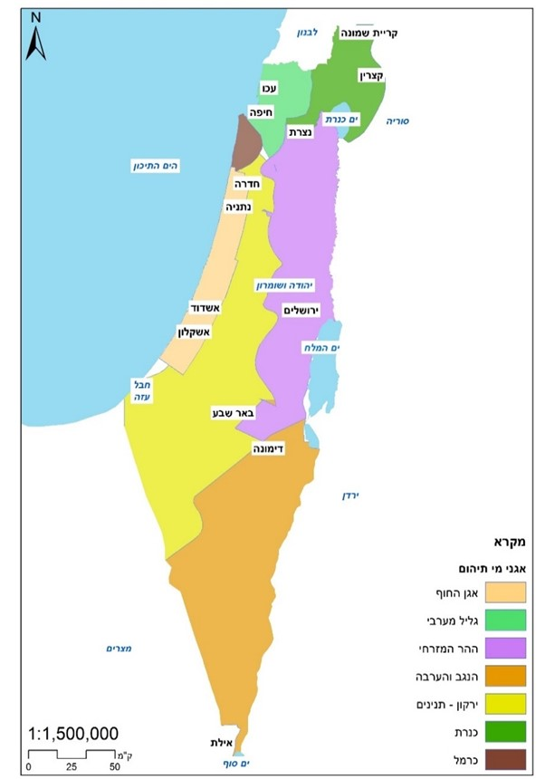
תמונה 3: אגני מי התהום בישראל

המקור: רשות המים.

תרשים 2 להלן מפרט את נפחם הכולל של מקורות המים העיקריים.
תרשים 2: נפח מקורות המים העיקריים במיליארד מ"ק
המקור: רשות המים.

נפחי האקוויפרים הניתנים לניצול (להלן: האוגר התפעולי) נגזרים מנפח המים המצויים בהם, ונפחים אלה משתנים לאורך זמן בשל המים שנוספו להם בעקבות הגשמים ובשל המים שנשאבו מהם בשנים קודמות. להלן פירוט נפחי האוגר התפעולי הפוטנציאלי באקוויפרים העיקריים:
תרשים 3: נפח האוגרים התפעוליים של מקורות המים העיקריים, במיליוני מ"ק, לפי שיעורם מנפחו הכולל של האוגר התפעולי של כלל מקורות המים
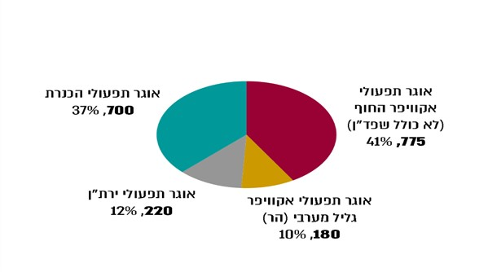
המקור: רשות המים.

כעולה מתרשים 3, האוגר התפעולי תופס רק חלק קטן מהאקוויפר כולו.

היקף הזיהומים

מנתוני רשות המים עולה כי בשנת 2015 עמד נפח המים המזוהמים באקוויפר החוף על 1.8 מיליארד מ"ק. בשנת 2020 סך כל נפח המים המזוהמים באתרים המרכזיים באקוויפר החוף היה 2.3 מיליארד מ"ק, מתוכם 1.4 מיליארד מ"ק מים שהם מרבית הזיהום (למעלה מ-60%) מזוהמים עקב פעילות מפעלי תעש. שטחו הכולל של אקוויפר החוף הוא כ-1,780 קמ"ר. שטח הזיהום באקוויפר, שהשתרע על 73 קמ"ר בשנת 2015, גדל ב-14% בקירוב עד שנת 2017 ועמד על כ-83 קמ"ר; באמצע שנת 2020 הוא הגיע ל-95 קמ"ר בקירוב - גידול של כ-30% ביחס לשנת 2015. הגידול בנפחי הזיהום הכולל ובשטחם נובע בעיקר מגילויים של מוקדי זיהום חדשים ושיפור במיפויים של מוקדי זיהום קיימים, והן עקב המשך התפשטותם של זיהומים קיימים שאינם מטופלים.
תרשים 4: סך כל נפחי המים הידועים כמזוהמים באקוויפר החוף,
2015 - 2020, במיליארדי מ"ק, ושיעורם מנפח האקוויפר (באחוזים)
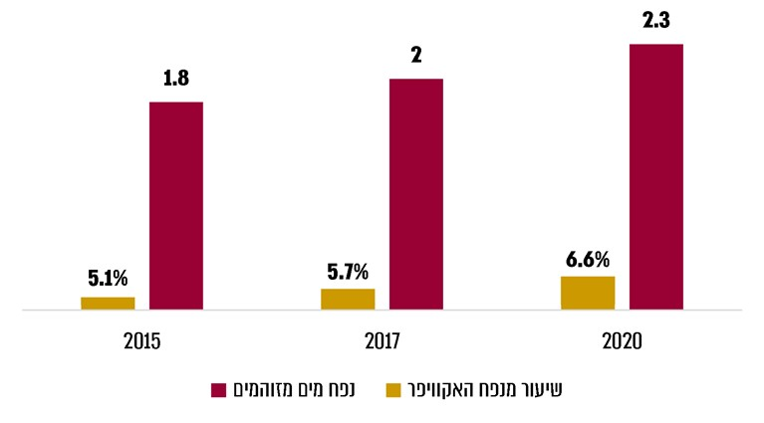
המקור: רשות המים.
כפי שמראה תרשים 4, בשנת 2015 הוערך נפח הזיהום ב-5% לערך מכלל נפח אקוויפר החוף (1.8 מיליארד מ"ק מתוך 35 מיליארד מ"ק), ובשנים 2019-2015 גדל נפח הזיהום שהתגלה ל-6.6% בקירוב מנפח האקוויפר (2.3 מיליארד מ"ק מתוך 35 מיליארד מ"ק) .

תמונה 4: (א) מי תהום ממוקדי הזיהום במתחם תעש נוף ים (ב) הכתם הצהוב במימי הים בחוף אפולוניה הצמוד למתחם תעש
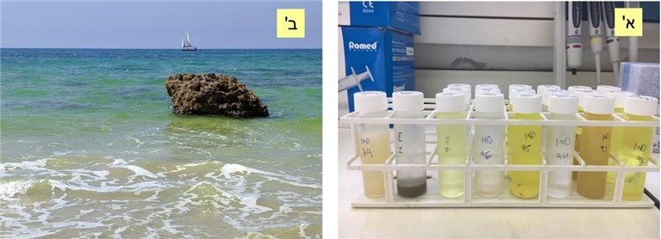
המקור: רשות המים.

השפעת הזיהום על האוגר התפעולי

כאמור, האוגר התפעולי תופס חלק קטן מנפחי המים באקוויפרים השונים ומובן שהוא מושפע מזיהום המים ומהמלחתם.

על פי דוח הצוות לשיקום האוגר מ-2013 שפעל ברשות המים, נפח המים המזוהמים ממקורות תעשייתיים באקוויפר החוף נאמד אז בכ-11% מהאוגר התפעולי של האגן. בדוח הדגיש הצוות שאומדן זה נעשה רק על פי כתמי הזיהום שהתגלו באותו זמן, וכי עם השלמת מערך הניטור הייעודי צפויים להתגלות בעתיד מוקדי זיהום נוספים. עוד צוין בדוח כי בתנאי אקוויפר החוף כמעט לא נעשה פירוק מזהמים, וכי כתמי הזיהום ימשיכו להתפשט ולזהם מים שפירים נוספים אלא אם כן יינקטו פעולות מתקנות לטיפול בזיהום ולעצירת התפשטותו. מנתוני רשות המים לשנת 2020 עולה כי שיעורו של נפח המים המזוהמים מהיקף האוגר התפעולי באקוויפר החוף מוערך ב-10% בקירוב, כלומר כ-80 מיליון מ"ק.

תרשים 5: נפחי מים מזוהמים באוגר התפעולי של אקוויפר החוף
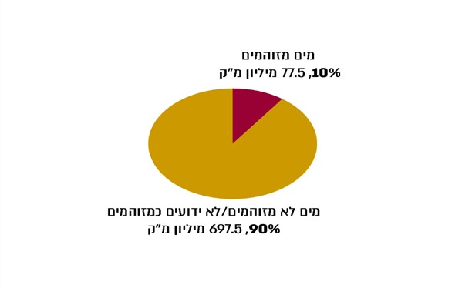
המקור: רשות המים.

על פי הדוח של הצוות לשיקום האוגר ברשות המים משנת 2013, עלות שיקומם של כתמי הזיהום העיקריים, שרובם נגרמו מפעילות התעשיות הביטחוניות, נאמדת במיליארד ש"ח בקירוב. עוד צוין בדוח כי נדרשת השקעה של כ-200 מיליון ש"ח כדי למנוע את התפשטות הזיהום וההמלחה באקוויפר החוף לצורך הספקה של 30 מיליון מ"ק לשנה. נוסף על כך, כדי להחזיר למערך ההספקה כ-50 מיליון מ"ק מי בארות מזוהמות נדרשת השקעה של כ-150 מיליון ש"ח בשנה במתקני הטיפול בבארות ובתפעולם.

על פי הדוח של רשות המים מנובמבר 2015, עלות שיקומם של שלושה אתרים שבהם נמצא זיהום מפעילות תעש רמת השרון, תעש גבעון ותעש מגן מסתכמת במיליארד ש"ח ויותר. ומכאן שעלות שיקומם של כלל האתרים (ובהם שלושת האתרים האמורים) שידוע כי יש בהם זיהום ממקור תעשייתי, עלולה להיות גבוהה עוד יותר מהאומדן של הצוות לשיקום האוגר.

השבתת קידוחי מי שתייה עקב זיהום תעשייתי, חנקות והמלחה

מאז שנת 1998 נסגרו 217 קידוחי מי שתייה עקב הימצאות זיהומים ועקב עלייה בריכוז החנקות. תרשים 6 להלן מפרט את מספר הקידוחים שנסגרו לפי הגורמים שהביאו להשבתתם.
תרשים 6: המקורות העיקריים לזיהום מי התהום בישראל בהתאם למספר הקידוחים שנסגרו בשנים 1998 - 2017
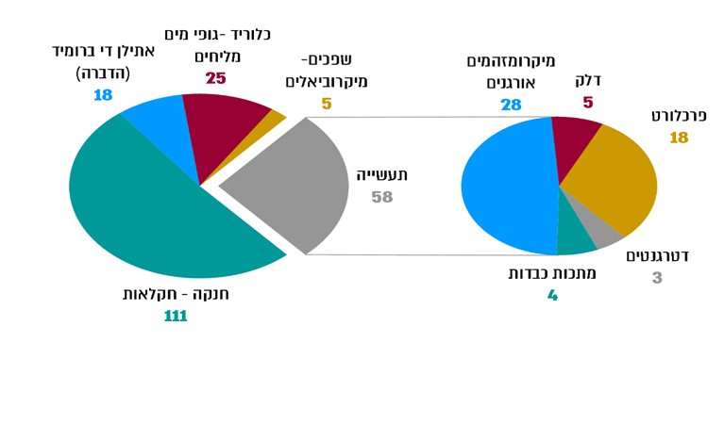
המקור: מצגת מנהל השירות ההידרולוגי, 8.9.2020

כפי שעולה מתרשים 6, הסיבה העיקרית לסגירת קידוחים היא זיהום מניטראט (חנקות) שמקורו בדשנים המשמשים בחקלאות. אשר לזיהום ממקורות תעשייתיים, במסמכי הרשות צוינו כמה מזהמים נוספים: טריכלורואתילן, טטרכלוראתילן, דיכלוראתילן, ויניל כלוריד, פחמן טטראכלורי. מזהמים נוספים הם זיהום מדלקים, וזיהום עקב השקיה במי קולחין שאינם עומדים בתקן.

על פי הסיכום של רשות המים מאוקטובר 2018, מאז שנת 2000 נסגרו 28 קידוחים באקוויפר החוף בשל זיהום תעשייתי ו-18 בשל זיהום בפרכלורט. על פי מסמך הרשות משנת 2016, נסגרו 24 קידוחים עקב זיהום תעשייתי ו-14 עקב זיהום מפרכלורט, נוסף על כך, בשנים 2016 - 2018 נסגרו עוד ארבעה קידוחים עקב זיהום תעשייתי וארבעה נוספים עקב זיהום בפרכלורט.

מדוח השירות ההידרולוגי לשנת 2012 עולה כי באקוויפר החוף ניכרת תופעת ההמלחה הנובעת מירידת גובה פניהם של מי התהום עקב שאיבת יתר וחדירת גופי מים מליחים ומי ים אל "הפן הביני", שהוא אזור הגבול שבין מי התהום המתוקים לבין מי התהום המליחים. הקצב הממוצע של עליית ריכוז הכלוריד בשנה הוא כ-2 מג"ל (מיליגרם לליטר). בתשובתה למשרד מבקר המדינה לטיוטת הדוח ממאי 2021 מסרה רשות המים כי גורם נוסף המשפיע על מליחות האקוויפר הוא ההשקיה החקלאית. הקמת מתקני ההתפלה והפחתת ריכוזי המלחים המסופקים הן כמי השקייה והן בהשפעתם על מליחות הקולחין, צפויה להביא להתמתנות במגמת המלחת מי התהום הנגרמת מסיבה זו. עוד עולה כי גידולים חקלאיים מביאים לידי עלייה בריכוז של חומרי הדברה ודישון - חנקות - במי התהום, ומאז שנות השבעים עולה ריכוז החנקות ב-0.7 מג"ל לשנה בקירוב.

הנזק למשק המים עקב זיהום מקורות המים

לזיהום מקורות המים השפעה הולכת וגוברת על עתודות המים העומדות לרשות משק המים בישראל. התפשטות הזיהום מביאה לידי סגירתם של קידוחי מים נוספים מדי שנה בשנה, למשל באזור השרון. הזיהום פוגע במקורות המים הזמינים וגם באמינות ההספקה ומחייב להגדיל את היקף ההתפלה. כיוון שבאקוויפר החוף לבדו מוערך נפח האוגר התפעולי המזוהם ב-80 מיליון מ"ק בקירוב, הנזק הפוטנציאלי בשל אובדן נפחי המים הזמינים הוא 150 מיליון ש"ח בשנה. במקרים מסוימים מקשה זיהום מקורות המים לפתח את שטחי הקרקע שמעליהם ולבנות בהם - ואף מונע את האפשרות לעשות זאת - מכיוון שהחומרים המזהמים עלולים להתנדף אל המבנים שמעליהם.

כפי שיפורט בהמשך, במועד ביצוע הביקורת אין לרשות המים כימות ערכם של מאגרי המים כאוגר אסטרטגי, דבר שייצור קושי לאמוד את מכלול הנזקים הנגרמים להם בשל הזיהום ובשל היעדר הטיפול בו.

בתשובת הרשות לטיוטת הדוח ממאי 2021 היא הבהירה כי "עבודת הרשות בהקשר של שימור האוגר מונחית על ידי המלצות מקצועיות של השירות ההידרולוג ואגף תכנון, אשר גיבשו את הקווים הירוקים לתפעול האוגר. בשל החשיבות הרבה שניתנת לשימור מקורות המים הטבעיים, אלה הם הקווים המנחים את קבלת ההחלטות ולאו דווקא שיקולים כלכליים. באמצעות הקווים הללו מתבצע האיזון בין מענה לצריכת המים לבין האינטרס של שימור האוגר לטווח רחוק". עוד הבהירה כי "קיימות שיטות שונות להעריך את שווי האוגר. כאמור, אין שיטה אחת מקובלת. השיקולים של שימור האוגר כאוגר אסטרטגי הם שיקולים שתוצאתם המעשית היא, בין השאר, ההחלטות על קווי התפעול של כל מקור מים, קווים אלו הם הדרך להבטיח את שימור המקור לטווח רחוק, שכן הם מסמנים את הגבולות לניצול שלו וכן מסמנים מתי יש מקום ללחוץ על שיקום מקורות מים שנפגעו והזדהמו".

כאמור אין בידי הרשות כימות של ערכם של מאגרי המים כאוגר אסטרטגי. כמו כן, אין בידי רשות המים נתונים על עלות השיקום הכוללת של הזיהומים, שכאמור היקפם באקוויפר החוף לבדו מגיע ל-2.3 מיליארד מ"ק. אולם - לשם המחשה - ההערכה היא שעלות שיקומם של שלושה אתרים מרכזיים שבהם נתגלה זיהום עקב פעילות ביטחונית, ושהיקף הזיהום בהם הוא כמיליארד מ"ק, היא כמיליארד ש"ח לפחות.
לצורך גיבושה וקידומה של תוכנית לשיקומם של מי התהום שבהם נתגלה זיהום, מומלץ כי רשות המים תאמוד את העלויות לסילוק הזיהומים ולשיקומם של מקורות המים וכן את הנזקים הנגרמים עקב אי סילוק הזיהום והמשך התפשטותו. הדבר נדרש כדי לקבל החלטה מושכלת על ביצוע השיקום.

פעולות רשות המים והמשרד להגנת הסביבה למניעת זיהום

תפקידה של רשות המים בין היתר הוא לקדם ולהנחות פעולות לשיקום מי תהום שהזדהמו. הרשות פועלת לבלימת התפשטות הזיהום, תוך הנחייה ובקרה של הפעולות לשיקום מקורות מים באתרים שבהם קיימת סכנה להתפשטות הזיהום במקורות המים או סכנה לבריאות הציבור מהזיהום במי התהום. רשות המים מוסמכת על פי חוק המים, לבצע פעולות שיקום בכל מקום שבו המזהם אינו עושה זאת בעצמו או כשהמזהם אינו ידוע או אינו קיים עוד. כיום נעשית פעילות שיקום ב-27 אתרים בקירוב מתוך 130 שבהם מי התהום מזוהמים במומסי דלק, ובכמה מפעלים בגוש דן וברמת חובב נעשית פעילות לשיקום מי התהום עקב זיהומי תעשייה.

ממסמכי רשות המים עולה כי מניעת המשך הזיהום של מקורות המים נעשית באמצעות הקמת תשתיות לטיפול בחומרים בעלי פוטנציאל זיהום ובאמצעות איתור תורמי זיהום בפועל הממשיכים לזהם את מקורות המים. הפעילות נעשית במשולב בין כמה משרדי ממשלה וגורמים נוספים. רשות המים שותפה במספר רב של פעולות למניעת זיהום הכוללות בין היתר אישור תוכניות אב לאתרי סילוק פסולת, סיוע לפיתוח מערכות לניצול הקולחין להשקיית גידולים חקלאיים, פעילות ממוקדת נגד צרכני מים המייצרים שפכים, מניעת זיהום באגן היקוות הכנרת ועוד.

בשנים 2020-2010 הוציאה רשות המים קרוב ל-25 מיליון ש"ח להכנת תוכניות שיקום למי התהום ולמחקרי גישוש בתחום זה וכן כ-49 מיליון ש"ח להקמת מערכי ניטור, לניטור מי תהום ולחקירות באתרים שונים. סכום זה כולל גם עלויות המשמשות להפעלת המעבדה הלאומית לניטור מים של רשות המים.

רשות המים מקדמת תוכניות שיקום לטיפול בזיהומים הנרחבים של תעש באזור רמת השרון, בגבעון ובגוש דן. בנוסף תכננה רשות המים להוציא לפועל תוכניות שיקום אזוריות לשלילת מלח באקוויפר החוף. פעולות אלה אמורות להביא לידי בלימת המשך ההתפשטות של כתמי הזיהום ולמניעתה, אך כפי שיפורט להלן, פעולותיה של הרשות טרם חוללו השינוי הנדרש, בייחוד בכל הנוגע לכתמי הזיהום העיקריים באקוויפר החוף שמקורם בפעילות תעש ולזיהום הנובע מפעילות חקלאית.
תמונה 5: התפשטות הזיהום במי התהום ומסלולי חשיפתו
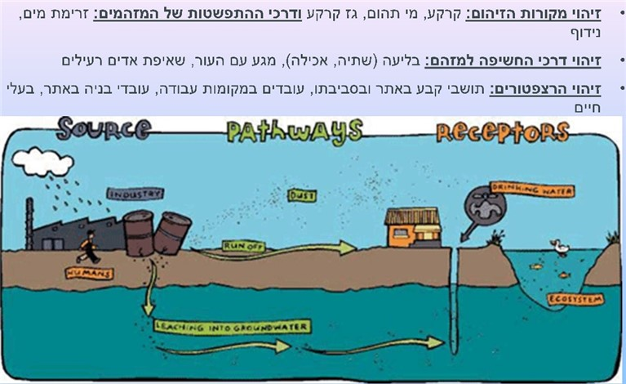
המקור: רשות המים.

הסדרי חקיקה למניעת זיהומים ולטיפול בהם

על פי מסמך הארגון לשיתוף פעולה ולפיתוח כלכלי - OECD - משנת 2017, הטיפול היעיל בזיהום נקודתי הוא באמצעות חקיקה הנוגעת לתקני שפכים. זיהומים אלה נתונים לשליטתם של הגורמים המזהמים, ולכן קל יחסית לנטר אותם ולאכוף להפסיקם. להלן דוגמאות אחדות להסדרי חקיקה למניעת זיהומים:

זיהום משפכים

בעקבות שורה של צעדים שננקטו בישראל בהשקעות בהיקף נרחב בתשתיות וכן שינויי חקיקה ובהם התקנת תקנות בריאות העם (תקני איכות מי קולחין וכללים לטיהור שפכים), התש"ע-2010, למעלה מ-85% מהשפכים מנוצלים לשימוש חוזר, והמטרה היא להגיע לטיפול במי השפכים שיאפשר לנצלם לשימוש חוזר ללא הגבלה ובלא לסכן את מקורות המים הטבעיים. נוסף על כך הותקנו תקנות המים) מניעת זיהום מים) (מערכת להולכת שפכים), התשע"ב-2011, שמטרתן מעבר מתחזוקת שבר (תיקון תקלות חדשות) לתחזוקה מונעת (מניעת תקלות חדשות) של מערכת הולכת השפכים בישראל.

חקיקה זו עומדת לכאורה בדרישות ה-OECD; יישומה תוך אכיפה הדוקה ויצירת הרתעה הוא האמצעי היעיל למניעת היווצרותם של זיהומים חדשים, אם כי (כפי שיפורט בהמשך) במקרים רבים לא הוחל בסילוקם של זיהומים קיימים ולא נמנע המשך התפשטותם.

זיהום מדלקים

בתקנות המים (מניעת זיהום מים) (קווי דלק), התשס"ו-2006, בכללי המים (טיפול בזיהום מים מדלק), התש"ע - 2010 ובתקנות המים (מניעת זיהום מים) (תחנות דלק), התשנ"ז-1997 נקבעו הוראות שנועדו לצמצם את הסיכון מדליפת דלק וכך למנוע מפגעים ומטרדים לסביבה ולמנוע זיהום של מקורות מים.

זיהומים אחרים

בתקנות המים (מניעת זיהום מים) (ריסוס בקרבת מקורות מים), התשנ"א-1991, ובתקנות המים (שטיפת מתקני ריסוס), התשנ"א-1991, נקבעו הוראות למניעת חדירתם של חומרי ריסוס למקורות המים. בתקנות המים (מניעת זיהום מים) (מתכות ומזהמים אחרים), התשס"א-2000, נקבעו הוראות שנועדו להגן על מקורות המים מחדירת מתכות ומזהמים אחרים, וזאת באמצעות צמצום כמויות השפכים המוזרמים מגורמי זיהום ובאמצעות הגבלת ריכוז המזהמים בהם.

הוראות אלה אמורות למנוע את היווצרות הזיהום, מטילות סנקציה פלילית על גוף שאינו עומד בהן, ומאפשרות למי שמינה השר להגנת הסביבה לאכוף את הוראות התקנות ולהורות למזהם לפעול למניעת הזיהום, לסילוק הגורם המזהם ולהפסקת הזיהום.

המשרד להגנת הסביבה הקים מערכי אסדרה מקצועיים למניעת זיהום תוך התמקדות באמצעי אכיפה שונים. הכלים הייעודיים שנבנו לצורך זה מסייעים למניעת זיהום, ובהם יחידות ניטור, אכיפה (משטרה ירוקה), לשכה משפטית ומערך אמצעים להגשת תביעות משפטיות נגד מעוולי הסביבה.
✰
לרשות המים ולמשרד להגנת הסביבה סמכויות נרחבות בכל הנוגע לפעולות שביכולתם לנקוט כדי למנוע את היווצרותם של זיהומים במים ממקורות שונים או לאכוף על גורמי הזיהום לסלקם - ובכלל זה שימוש בצו לתיקון המעוות - ראו להלן בהמשך הדוח. מתמונת המצב שתוארה לעיל עולה כי למרות סמכויות נרחבות אלה, עדיין יש מוקדי זיהום נרחבים ששיקומם בפועל טרם החל, מה שגורם להמשך התפשטותו של הזיהום.

היעדר אסדרה בתחום זיהומי דלק שמקורם בחוות מְכָלִים

הוראת סעיף 20ד(א) לחוק המים קובעת כי השר להגנת הסביבה, לאחר התייעצות עם מועצת הרשות הממשלתית, רשאי להתקין תקנות למניעת זיהום מים ולהגנה על מקורות מים מפני זיהום.

נודעת חשיבות רבה לאסדרה רגולטורית של תחום מניעת זיהום מחוות מכלים מכיוון שהמכלים יוצרים את עיקר הזיהומים ממתקני דלק.

בדוח 66א ציין מבקר המדינה כי "המשרד להגנ׳׳ס טרם התקין תקנות למניעת זיהום מים מחוות מכלי דלק שהטיפול בהן התחיל כבר במאי 2002..." עוד המליץ משרד מבקר המדינה באותו דוח כי "על המשרד להגנ׳׳ס לפעול נמרצות וללא דיחוי להשלמת התקנתן של תקנות חוות מכלים לאחסון דלקים".
למרות החשיבות של חוות מכלי הדלק, ולנוכח פוטנציאל הנזק הרב מהן הכולל זיהומי דלקים בדרגות חומרה גבוהות, טרם הושלמה התקנת תקנות הנוגעות למניעת זיהום מחוות מכלי דלק וזאת אף שפורסמה טיוטה ב-2004.

המשרד להגנת הסביבה ציין באוקטובר 2020 במסגרת פרסום "דוח הערכת השפעות רגולציה בנושא: תנאים נוספים בהיתר רעלים לחוות דלקים", כי האסדרה הקיימת של הפעילות אינה אחידה ואינה קוהרנטית, אינה עומדת בשורה אחת עם אסדרה מקבילה בעולם, ואינה מאפשרת הבנה מלאה של תמונת המצב של מניעת הסיכונים מחוות דלקים וניהולם. היא גם אינה מאפשרת להבין במלואה את תמונת המצב של זיהומי קרקע קיימים ואינה מקדמת את הטיפול בהם.

במסגרת הביקורת מסר המשרד להגנת הסביבה כי בהמשך להחלטת ממשלה 2118 בנושא הפחתת הנטל הרגולטורי משנת 2014, האגף נמצא בשלבים אחרונים לקראת פרסום תנאים רוחביים בהיתרי רעלים לחוות דלקים, וכי לאחר פרסום התנאים הם יעוגנו בתנאי היתר הרעלים של חוות הדלקים בארץ (כ-35 חוות דלקים), השייכות לחברות הדלק ומספר חברות גדולות במשק.

המשרד להגנת הסביבה מסר במאי 2021 כי אגף קרקעות מזוהמות קידם בשנים
2019 ו-2020 הוספת תנאים בהיתר רעלים לחוות מכלים, כאשר העבודה כללה מספר פגישות עם בעלי העניין, ועם מכון הנפט והתאחדות התעשיינים. בינואר 2020 המשרד להגנת הסביבה פרסם את טיוטת התנאים להיתר רעלים להערות ציבור לחודש ימים באתר האינטרנט של המשרד ולאחר מתן מענה ופגישות מקצועיות עם בעלי העניין נשלחה טיוטה שנייה להערותיהם ביוני 2020. כמו כן, באוקטובר 2020 פורסם להערות ציבור מסמך תוספת התנאים בהיתר הרעלים באתר החקיקה הממשלתית.

עוד מסר המשרד להגנת הסביבה כי בשנת 2021 בכוונתו להטמיע את התנאים בכלל חוות הדלקים בארץ, ובשל הדחיפות של קידום התנאים בחוות המכלים, אין בכוונת המשרד לקדם תקנות בנושא וזאת משום שהתנאים הספציפיים הנוגעים ל-35 חוות המכלים המפורטים בהיתר הרעלים נותנים מענה מהיר ומספק.
משרד מבקר המדינה ממליץ למשרד להגנת הסביבה להשלים עיגון בתנאי היתר הרעלים של חוות הדלקים. לצד זאת, מומלץ להשלים בחינה, בהתייעצות עם מועצת רשות המים, של אסדרת תקנות בעניין מניעת זיהום מים מחוות מכלי דלק, בדומה לתקנות שגובשו בתחום קווי הדלק ותחנות הדלק. התקנות מאפשרות להקים תשתית למגוון רחב של פעולות כלפי גורמים מזהמים, לרבות כלים להתמודד עם גורמים שגרמו לזיהום אך פעילותם הסתיימה.

הטיפול בזיהום עקב פעילות חקלאית

בשונה מזיהום נקודתי שקל יחסית לאתר את מקורו ואף להתחיל לטפל בהשלכותיו, קשה יותר לטפל בזיהום שמגיע ממספר רב של מקורות לא מזוהים - כדוגמת הזיהום מפעילות חקלאית - ולשם כך נדרשים גיבוש מדיניות וצעדי מניעה וטיפול אחרים ומורכבים יותר. מדינות רבות מיישמות שיטות שונות לטיפול בזיהום הנובע ממקורות שאינם נקודתיים, ובעיקר זיהום הנובע מפעילות חקלאית.

פעילות חקלאית היא ממקורות הזיהום העיקריים למקורות המים הטבעיים. כאמור, הזיהום מדשנים ומחנקות שמקורם בפעילות חקלאית היה הגורם העיקרי לסגירתם של קידוחי מי שתייה בישראל. במדינות החברות ב-OECD מקובל למדוד הן את היקף השימוש בדשנים המכילים זרחן וחנקן והן את מאזנם הארצי - משקל התשומות של דשנים ליחידת שטח לעומת התפוקות. אם יש פער בין כמות החנקן שהגידול המושקה קולט ובין הכמות המיושמת על ידי החקלאי, העודפים שנוצרים כתוצאה מפער זה, מחלחלים אל מי התהום ומזהמים אותם.

בשנת 1991 אימצו מדינות ה-OECD תוכנית לצמצום זיהומים מחנקות. נתוני הארגון מראים כי בשנת 2004 נמצא כי כמחצית ממדינות ה-OECD נקטו לשם כך צעדים שונים שכללו בין היתר שינויי אסדרה, הגדרת אזורים רגישים לחנקות וקביעת ערכי סף מרביים של חנקות בהם, מתן תמריצים לחקלאים המפחיתים את השימוש באמצעים מזהמים, מיסוי חומרים שהם מקור לזיהום וכן קביעת מכסות מרביות לשימוש בחומרים אלה. בנוסף ננקטו צעדים שונים לשינוי שיטות החקלאות - כמו עידוד מעבר לחקלאות אורגנית, הפחתת השימוש בדשנים מעל אזורים רגישים מבחינה הידרולוגית, מדידות סדירות של החנקות מתחת לשדות, עידוד חקלאים לשימוש בשיטות דישון יעילות, עידוד חקלאים לשתילת כיסוי צמחי בחורף שיצרוך את החנקות בקרקע וימנע את שטיפתן עם הגשמים ועוד. פעולות אלה מפחיתות את הזיהום שהחקלאות גורמת למקורות המים עקב שימוש בחומרי הדברה ובדשנים. חלקן הגדול של מדינות אלה אכן הצליחו להביא לידי יציבות של כמות החנקות במקורות המים שלהן ואף להפחתת ריכוזיהן.

תרשים 7 להלן מציג את נתוני הלשכה המרכזית לסטטיסטיקה על מאזן החנקות במדינות ה-OECD, כולל ישראל.
תרשים 7: מאזן החנקן בקרקע במדינות נבחרות, 2016
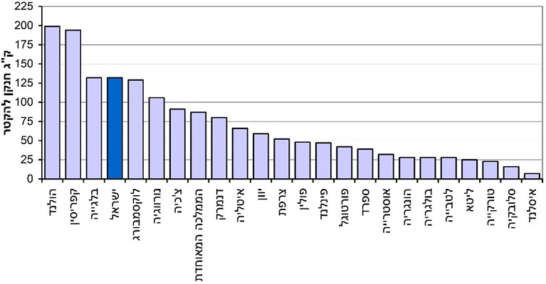
המקור: הלשכה המרכזית לסטטיסטיקה.

מנתוני הלמ"ס עולה כי בשנת 2016, הייתה כמות החנקן הממוצעת להקטר (יחידת שטח השווה לעשרה דונמים) בישראל גבוהה ביחס למרבית מדינות ה-OECD.

מבקר המדינה ציין בעבר כי ישראל אינה מתקדמת כיתר מדינות ה-OECD בכל הנוגע לפעולות הננקטות לצמצום הנזקים למי התהום עקב שימוש בחומרי הדברה, דישון ופסולת בעלי חיים.

מנתוני רשות המים עולה כי בין השנים 2015-2000 נרשמה מגמת עלייה בריכוזי החנקות באקוויפר החוף, וכאמור ריכוז החנקות בו עולה בכ-0.7 מ"ג לליטר בממוצע לשנה.

תרשים 8: ריכוז החנקה באקוויפר החוף (מ"ג לליטר)
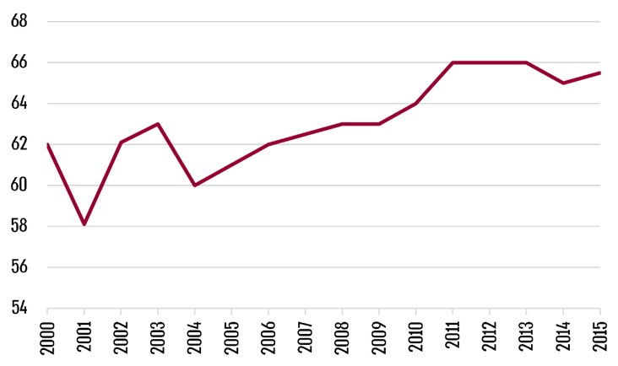
המקור: נתוני רשות המים בעיבוד משרד מבקר המדינה.

מהנתונים בתרשים 8 עולה כי באקוויפר החוף בישראל המגמה הינה מגמה של עליה בריכוז החנקות.

ממחקר שנעשה באוניברסיטה העברית עולה כי הגידולים אינם קולטים חלק ניכר מהדשן המשמש לחקלאות, ועודפים הנעים בשיעור של 55% - 80% ממנו (על פי סוג הגידול) מחלחלים אל מי התהום. המשך הדישון כפי שהוא מתבצע היום יביא לידי עליית הריכוזים של החנקות ולהמשך הפגיעה במי התהום בארבעים השנים הקרובות. הפחתה ל-75% מכמות הדישון תביא לידי בלימת העלייה בריכוזים ותייצבם, והפחתה ב-50% תביא לידי שיפור המצב הקיים ולירידה של הריכוזים אל מתחת לתקן.
בביקורת נמצא כי הגם שריכוז ההחנקה בישראל באקוויפר החוף הינו במגמת עליה וישראל ממוקמת במקום גבוה בכמות החנקן הממוצעת לשטח ביחס למדינות ה-OECD, הגורמים הרלוונטיים - משרד החקלאות, המשרד להגנת הסביבה ורשות המים - טרם גיבשו תוכנית להפחתת השימוש בחנקות ולייעולו. אי נקיטת פעולות עלולה להוביל להמשך התפשטות המזהמים ולסגירתן של בארות מים נוספות.
משרד מבקר המדינה ממליץ לרשות המים, למשרד החקלאות ולמשרד להגנת הסביבה לקדם גיבוש ויישום של תוכנית לייעול השימוש בדשנים ולהפחתתו, בשים לב לפעולות שנקטו מדינות ה-OECD בתחום ולהשפעה האפשרית על היקף הפעילות החקלאית ולגבש פתרון מתאים לכך. זאת כדי לצמצם את פגיעה החנקות במי התהום.

במהלך הביקורת עדכנה רשות המים את משרד מבקר המדינה כי ביוזמת המשרד להגנת הסביבה מאוגוסט 2020 הוקם צוות בין-משרדי להגבלת תשומות החנקן בחקלאות. בפניית המשרד להגנת הסביבה לרשות המים בנושא (מאוגוסט 2020) נאמר: "המשרד להגנת הסביבה מעוניין לקדם רגולציה להפחתת תשומות החנקן במגזר החקלאי לשם הגנה על מקורות המים ושמירה על הסביבה. לצורך כך, בכוונתנו להקים בימים אלה ועדה מקצועית בינמשרדית שתבחן את כלל ההיבטים וכיווני הפעולה האפשריים לקידום הנושא, לרבות הצעת קריטריונים מקצועיים שיהוו את הבסיס לחקיקה מתקדמת בתחום ויבטיחו את מניעת זיהום מקורות המים כתוצאה מפעילות הדישון החקלאי. בוועדה יהיו שותפים משרדי הממשלה הרלוונטיים וכן נציגים משאר הגופים הפועלים בתחום לרבות אקדמיה והחברה האזרחית". עוד מסרה רשות המים כי הצוות נפגש לראשונה בדצמבר 2020 והתכנס לפגישה נוספת בפברואר 2021.

בתשובת המשרד להגנת הסביבה ממאי 2021 לטיוטת הדוח הוא עדכן כי "הועדה פועלת בראשות המשרד להגנת הסביבה ובשיתוף משרד החקלאות, משרד הבריאות, רשות המים וגופים נוספים, ומתכנסת אחת לחודש". עוד עדכן כי "עיקרי הדירקטיבה האירופית הוצגו בפני הועדה. כיום הועדה נמצאת בשלבים ראשוניים של גיבוש מסמך מדיניות שמטרתו ייעול והפחתת השימוש בחנקות במדינת ישראל".
משרד מבקר המדינה רואה בחיוב את תוכנית המשרד להגנת הסביבה ורשות המים בנושא, וממליץ בפניהם להשלים גיבוש תכנית להפחתת תשומות החנקן במגזר החקלאי, לאחר בחינת הפעולות שנקטו מדינות האיחוד האירופי בנושא, במסגרת עבודת הוועדה בינמשרדית ולפעול ליישומה.

ניטור ומיפוי הזיהומים במקורות המים הטבעיים

כדי לאמוד במהימנות את מצב מקורות המים, על רשות המים לנטר את מקורות המים הטבעיים בעקביות וביסודיות. לצורך זה הקימה רשות המים מערך ניטור, אשר מטרתו איתור מקדים והערכת היקפי זיהום במקורות המים לשם תכנון פעולות למניעת הזיהום וליווי פעולות השיקום.

מערך הניטור כולל: ניטור מי תהום באזורי תעשייה, בעיקר באקוויפר החוף; ניטור מי התהום במתקני דלק ותעשייה השוכנים במרחק של 300 מטר לכל היותר מקידוחי הפקת מים ובשל כך עלולים לזהם את המים המופקים; בדיקות לאיתור מזהמים ספציפיים בקידוחי הפקה הקרובים לאתרים שבהם יש זיהום; ביצוע קידוחי ניטור באתרים שבהם יש חשד לזיהום מי התהום; קבלת דיווחים עיתיים מקידוחי ניטור באתרים מזוהמים לאורך זמן; בקרת תוצאות הניטור.

על פי פרסום של רשות המים משנת 2020, הפעולות הללו נעשות באמצעות למעלה מ-1,800 קידוחי ניטור ייעודיים, מהם 1,100 קידוחי ניטור דלק, 700 קידוחי ניטור תעשייה ו-60 קידוחי ניטור אתרי פסולת. רובם המכריע של קידוחי הניטור נעשים בידי גורמים פרטיים שהם בעלי האתר, והקמת הקידוח נעשית על פי דרישת רשות המים. נוסף על אתרים אלה מנטרת רשות המים עצמה 21 אזורי תעשייה בעלי פוטנציאל גבוה לזיהום, כפי שיפורט להלן.
תמונה 6: קידוח ניטור
המקור: רשות המים.

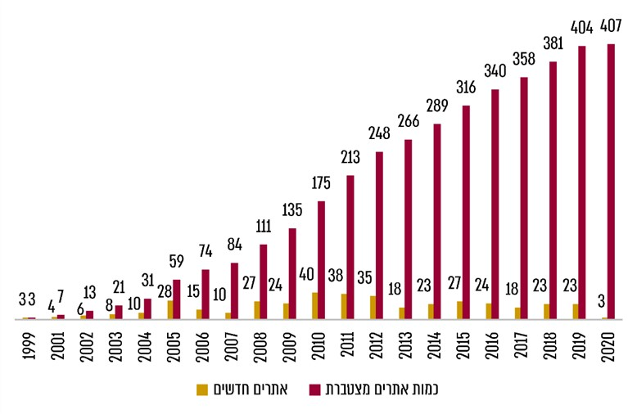
תרשים 9: המספר המצטבר של האתרים והאתרים החדשים שבהם החל ניטור בשנים 1999 - 2020
המקור: נתוני רשות המים בעיבוד משרד מבקר המדינה.

בשנת 2018 התווספו 23 אתרי ניטור וחקירה חדשים, בהם 22 מתקני דלק ואתר תעשייתי אחד (אזור תעשייה בר לב); בשנת 2019 התווספו 23 אתרים חדשים, בהם 16 מתקני דלק ושבעה אתרים תעשייתיים, ובשנת 2020 התווספו שלושה אתרי ניטור (נכון ל-11.11.20).

תרשים 10: חומרת הזיהום העדכנית בכלל אתרי הניטור
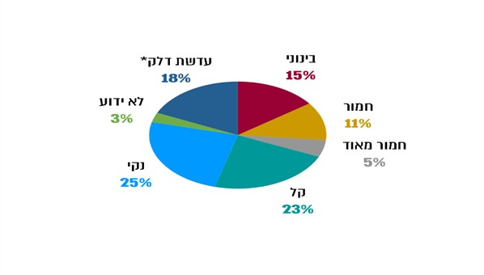
* עדשת דלק היא ריכוז של כתמי דלק הצפים מעל מי תהום.
המקור: נתוני רשות המים בעיבוד משרד מבקר המדינה

מהתרשים עולה כי במועד סיום הביקורת 72% מאתרי הניטור מזוהמים ברמות זיהום שונות, 25% מהם נקיים, ובכ-3% מהם לא ידועה רמת הזיהום (ואם אכן יש בהם זיהום).

יש לציין כי תמונה זו משקפת את מצב האתרים לאחר פעולות הטיפול והשיקום שנעשו בחלקם עד 11.11.20. רשות המים מחלקת את הטיפול באתרים לתשעה שלבים כמפורט בתרשים 11, ואפשר לסווגם על פי שלוש קטגוריות: (1) אתרים שבהם אין צורך לפעול; (2) אתרים שבהם מתבצעות פעולות טרום שיקום; (3) אתרים שבהם בוצע או מבוצע שיקום. בכל שלוש הקטגוריות יחד מסווגים בסך הכול עשרה שלבים של טיפול.

תרשים 11: התפלגות שלב הטיפול העדכני בכלל אתרי הניטור
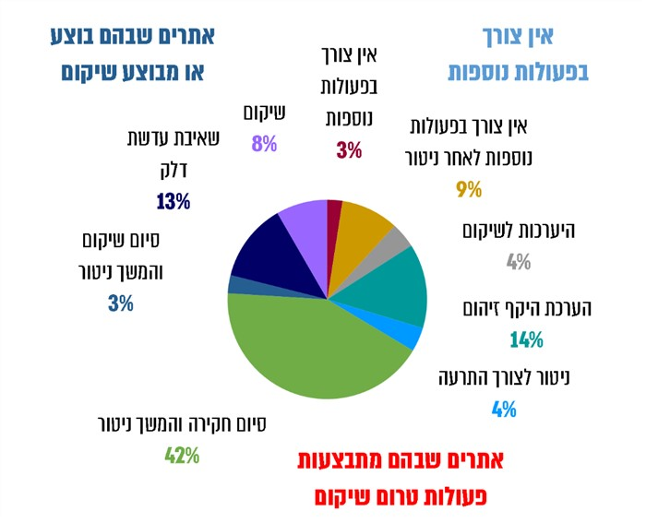
המקור: דיווחי רשות המים בעיבוד משרד מבקר המדינה.

הסבר להגדרות התרשים על פי מונחי רשות המים:

אתרים שבהם אין צורך בפעולות נוספות
- אין צורך בפעולות נוספות: כאשר לאחר שלב חקירה ראשוני נקבע כי אין צורך בפעולות נוספות לרבות היעדר הצורך בניטור.
- אין צורך בפעולות נוספות לאחר ניטור: כאשר הושלמו פעולות הניטור ונקבע כי אין צורך בפעולות נוספות.

אתרים שבהם מתבצעות פעולות טרום שיקום
- הערכת היקף הזיהום: שלב החקירה הראשוני (באמצעות סקר היסטורי או סקר קרקע, למשל).
- ניטור לצורך התרעה: הצורך בהתרעה ראשונית על זיהום בשל קרבה לאוכלוסייה או לקידוחי מים (שכיח בדרך כלל בזיהומי דלק).
- סיום חקירה והמשך ניטור: שלב מתמשך שבמהלכו יוחלט אם יש צורך בפעולות שיקום. בדרך כלל זהו שלב טרום שיקום.
- היערכות לשיקום: השלב האחרון לפני השיקום, ולפיו מכינים תוכנית שיקום, מכרז להתקשרות בנושא וכיו"ב.

השלבים הבאים מעידים על שיקום בעבר או על שיקום נוכחי:
- שאיבת עדשת דלק (שיקום עדשת דלק)
- שיקום
- סיום שיקום והמשך ניטור

מהתרשים עולה כי ב-98 (24%) מתוך 408 מאתרי הניטור בוצעו או מתבצעות פעולות שיקום ורק ב-12 (3%) אתרים הסתיימו פעולות השיקום. ב-48 (12%) מהאתרים נוכחה רשות המים לדעת כי לא נמצא זיהום המצריך פעולות נוספות. יתר 262 אתרי הניטור - 64% מכלל האתרים המנוטרים - יש בהם כדי להעיד על זיהום קיים או על חשד לזיהום.

ניטור אקוויפר ירת"ן וביתר האקוויפרים לעומת הניטור באקוויפר החוף

על פי החלטת ממשלה 2348 ובהתאם לתוכנית האב, על רשות המים לשמור על מקורות המים הטבעיים ולשקמם כערך אסטרטגי. לצורך כך, וכדי לאמוד במהימנות את מצבם של מקורות המים הטבעיים של ישראל, על רשות המים לנטר את כלל מקורות המים. ניטור שגרתי של האקוויפרים הראשיים חיוני להבנת מגמות רב-שנתיות של שינויים באיכות המים ולבחינה שוטפת של היקפי הזיהומים הקיימים וקצב התפשטותם. לפיכך יש להקפיד על מערך ניטור בכל האקוויפרים הראשיים.

משרד מבקר המדינה ציין בדוחות קודמים כי ״ממסמכי הנציבות (כיום הרשות) ממאי 2005 עולה כי טרם הושלם מערך הניטור בחלקו המערבי של אקוויפר ירת״ן וכי יש להרחיב את המערך הזה״. בדו"ח אחר של משרד מבקר המדינה שפורסם ב-2015 צוין כי "ליקוי זה טרם תוקן" וכי "על רשות המים להשלים את מערך הניטור הכולל של מקורות המים בהקדם האפשרי, כדי לקבל תמונת מצב מהימנה על מצבם, וכדי למנוע זיהום של מקורות המים הטבעיים. מידע זה דרוש גם כדי לשקם את מקורות המים שניזוקו".

יש לציין כי במסמך המלצות הפורום לשיקום האוגר שהקימה רשות המים לנושא שיקום וניהול האוגרים, הפורום ממקד את עיקר ההכוונה לפעילות ניטור סביב אקוויפר החוף וממליץ להפנות לאקוויפר זה את עיקר תקציבי הניטור הייעודיים (כ-74% מהתקציב המומלץ לפעולות ניטור).

בשנת 2013 הצביעה רשות המים על הצורך בניטור מוגבר של ריכוז החנקות בקידוחים שבקרבת הקו הירוק לצורך מעקב אחר התקדמות הזיהום שמקורו בשטחי הרשות הפלסטינית. זאת על רקע העובדה כי ישנם אזורים באקוויפר ירת"ן בהם ניתן לזהות עלייה ניכרת בריכוזי החנקות, כאשר אזורים אלה ממוקמים באזורי יו"ש, ועליית הריכוזים בהם מוסברת על ידי פעילות אנתרופוגנית בשטחי הרשות הפלסטינאית. לכן המליץ הצוות לשיקום האוגר שמינתה רשות המים להגביר את הניטור בקידוחים בקרבת הקו הירוק באמצעות הגברת תדירות הדיגום.

בנוסף קבעה רשות המים גם בשנת 2018 כי קיימת סכנה של זליגת מי תהום מזוהמים באזורי יו"ש (קלקיליה, טול כרם וחברון) אל עבר שדות השאיבה בשטח ישראל , וכי דיגום מי תהום ביו"ש גילה ריכוזי חנקה גבוהים בקידוחים פלסטיניים רבים (באזורי קלקיליה, טול כרם וחברון) הנמצאים במעלה הזרימה ביחס לקידוחים הישראליים.

חשיבות ניטור ירת"ן מקבלת משנה תוקף לאחר שרשות המים מצאה בשנת 2018 כי נפח האוגר באגן ירת"ן מסתכם בכ-17 מיליון מ"ק בלבד מעל לקווים האדומים, וחסרים כ-203 מיליון מ"ק עד לקווי התפעול המומלצים. נתון זה, הינו בין היתר תוצאה של שאיבת יתר הגורמת לזיהום מקורות המים על ידי המלחתם.
חרף החשיבות של ניטור אקוויפרים נוספים ובראשם הירת"ן, בדיקתו של משרד מבקר המדינה העלתה כי עיקר הניטור התעשייתי מבוצע באקוויפר החוף (21 אזורי תעשייה מתוך 157 הנמצאים מעל אקוויפר החוף). עלה כי באקוויפר ירת"ן אין פעולות ניטור תעשייתי משמעותיות. בתחום הזיהום שמקורו בתעשייה לא הוקמו כלל אתרי ניטור באקוויפר ירת"ן בשנים האחרונות, וכל 21 איזורי התעשייה המנוטרים ממוקמים מעל אקוויפר החוף.

בדומה לתמונת הניטור של זיהומים מהתעשייה, גם ניטור זיהום הדלקים מתמקד בעיקר באתרים שמעל אקוויפר החוף, וניכר כי חסר ניטור של מתקני דלק הנמצאים מעל אקוויפר הירת"ן. תמונת מצב זו משתקפת במפת סיווגי אתרי הדלק על פי מצב הזיהום להלן:
תמונה 7: מפת סיווגי הדלק על פי מצב הזיהום, יולי 2020
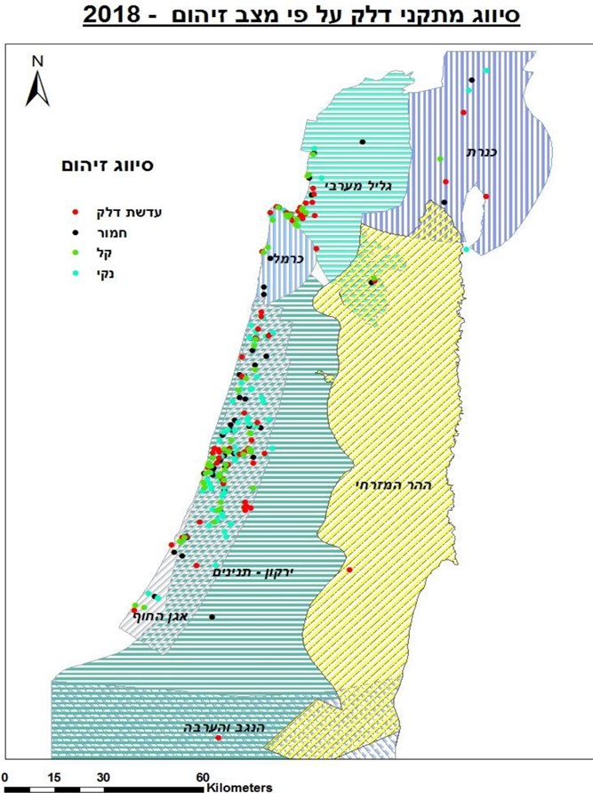
המקור: רשות המים.
מבדיקת משרד מבקר המדינה עולה כי רשות המים לא ביצעה בירת"ן ובאקוויפרים הצפוניים סקרי הערכת פוטנציאל והיקף זיהום מי התהום, ומכאן שאין ברשותה נתונים על נפח הזיהום בהם ועל שטחו. בידי הרשות נתונים על נפח הזיהום באקוויפר החוף בלבד, ושיעור הזיהום באוגר התפעולי שבו הוא כ-10%.

רשות המים מסרה למשרד מבקר המדינה באוקטובר 2020 כי אכן אין ברשותה הערכה של היקף הזיהום בשאר האקוויפרים, אולם ישנן הערכות ראשוניות לנפח הזיהום באתרים ספציפיים (דוגמת תעש בית הכרם, תעשייה אווירית ונתב"ג). עם זאת מסרה הרשות כי היקף הזיהום המשוער באקוויפרים הנוספים נמוך משמעותית מהיקפו באקוויפר החוף ממספר סיבות ובהן העובדה כי אקוויפר החוף הוא אקוויפר פריאטי באופן מלא, כמות התעשייה וכמות האוכלוסייה מעל אקוויפר החוף גדולה משמעותית מכמותה מעל שאר האקוויפרים ולכן פוטנציאל זיהום מי תהום שמקורו בזיהום פני השטח שמקורו בתעשייה וכן בדליפות של מערכות ניקוז תעשייתיות ושל מי ביוב מוניציפלי גדול באופן משמעותי. בנוסף, על פי רשות המים היקף החקלאות המהווה מקור לזיהום שמקורו בדשנים ובחומרי הדברה, מעל אקוויפר החוף גדול בהרבה מהיקפה מעל האקוויפרים האחרים, ורובן הגדול של בארות מי השתייה שהתגלה בהן זיהום בעשרות השנים האחרונות הינן באקוויפר החוף.

עוד מסרה רשות המים למשרד מבקר המדינה באוקטובר 2020 כי הרחבת מערך הניטור לאקוויפר ירת"ן הינו חלק מתוכנית העבודה של רשות המים לשנת 2021. הרשות ציינה כי בשל פוטנציאל הזיהום וגילוי זיהומים בפועל באקוויפר החוף, ההתמקדות הייתה באקוויפר זה, וכי עבודות הסקירה והמיפוי של פוטנציאל הזיהום התעשייתי באקוויפרים הצפוניים (שהסתיימה בשנה שעברה) ובאקוויפר ירת"ן (הנמצאת כעת בעבודה), יהוו בסיס להכנת תכנית רב שנתית להקמת מערכי ניטור באזורים אלו. הרשות הוסיפה כי בשנת העבודה 2021 מתוכננים לביצוע דיגום של מעיינות, קידוחי ניטור וקידוחי הפקה ישראליים ופלסטינאיים לאנליזה של מזהמים שמקורם בשפכים או בתעשייה, שיהוו מרכיב משמעותי בהערכת היקף הזיהום בשטחי יו"ש.

רשות המים מסרה למשרד מבקר המדינה במאי 2021 כי אין מחלוקת שיש לבצע ניטור של מזהמים תעשייתים גם באקוויפר ירת"ן וכי אומנם היא לא הקימה עד כה מערכי ניטור אזוריים בירת"ן ובאקוויפרים הצפוניים, אולם ישנו טיפול פרטני במוקדי זיהום ספציפיים. עוד מסרה הרשות כי אקוויפר הירת"ן שונה לחלוטין בתכונותיו מאקוויפר החוף, ולכן אסטרטגית השיקום והניטור בין כל אחד משני סוגי האקוויפרים נבדלות זו מזו באופן מהותי, והדבר בא לידי ביטוי בצורך בהקצאת משאבים גדולים יותר לניטורם והאפקטיביות של ניטור בודד נמוכה יותר לאיתור זיהום.
משרד מבקר המדינה, ממליץ כי רשות המים תשלים פעילותה להקמת מערך לניטור זיהומים מחוץ לאקוויפר החוף. השלמת פעולות אלה, תאפשר לקבל תמונת מצב מהימנה של היקפי הזיהומים באזורים אלו ושל הטיפול בהם. כמו כן מומלץ כי הרשות תפעל לקבלת מידע על היקף הזיהומים שמקורם בשטחי הרשות הפלסטינית ובה בעת תפעל הרשות לביצוע סקר להערכת פוטנציאל הסיכון והזיהום לאקוויפר ירת"ן ולאקוויפרים נוספים.

ניטור הזיהום מדלקים

בישראל קיימים כ-2,237 מתקני דלק ובהם קווי הולכה כלל-ארציים באורך של כ-1,600 ק"מ, 35 חוות מכלי דלק, שני בתי זיקוק, כ-1,200 תחנות דלק ציבוריות (280 מהן על אקוויפר החוף), כאלף תחנות דלק פנימיות ועוד מספר לא ידוע של תחנות דלק לא מורשות ומכלי דלק על-קרקעיים ותת-קרקעיים. על פי הערכת רשות המים, נפח המים המזוהמים במרכיבי דלק מוערך ב-10 מיליון מ"ק בקירוב.

בשנים 2020-1999 ביצעה רשות המים פעולות ניטור ב-295 אתרי דלק ידועים, שהם כ-13.5% ממתקני הדלק הידועים. הלכה למעשה, שיעור הניטור בפועל נמוך עוד יותר בשל קיומם של אתרי דלק נוספים לא ידועים ותחנות דלק לא מורשות. לוח 1 להלן מציג את ממצאי הניטור באתרים שנוטרו.
לוח 1: חומרת זיהום הדלק ב-295 האתרים אשר נוטרו בשנים 2020-1999: תמונת מצב
 | חומרת הזיהום באתרים השונים
מידת  הזיהום  סוג האתר | עדשת דלק | חמור מאוד | חמור | בינוני | קל | נקי | לא ידוע | סה"כ
תחנת דלק | 53 | 3 | 30 | 35 | 53 | 72 | 9 | 255
חוות מכלים | 11 |  |  | 1 | 3 | 2 | 1 | 18
קו דלק | 6 |  |  |  | 2 | 2 |  | 10
מפעל | 1 |  |  |  | 1 | 2 |  | 4
אחר/בסיס צה"ל | 2 |  | 1 |  | 1 | 3 | 1 | 8
סה"כ | 73 | 3 | 31 | 36 | 60 | 81 | 11 | 295
המקור: נתוני רשות המים בעיבוד משרד מבקר המדינה.
מהלוח עולה כי ב-69% מהאתרים המנוטרים, 203 במספר, התגלה זיהום במקור המים, וב-36% מהאתרים המנוטרים נמצאו זיהומים חמורים וחמורים מאוד. עוד עולה כי ביצוע פעולות הניטור ב-295 אתרים בשנים 2020-1999 מהווה כיסוי של 13.5% מכלל האתרים הידועים.

במאי 2021 מסרה רשות המים למשרד מבקר המדינה כי מערך הניטור שברשותה פועל בשילוב עם מערך חקירות זיהומי הקרקע של המשרד להגנת הסביבה. לצד התועלות שבהתקנת בארות ניטור ליד מתקני דלק, סיכונים לא מבוטלים כגון חלחול של זיהומים ישירות אל מי התהום דרך הקידוח, הרשות איננה שואפת להגדיל את מערך ניטור הדלק אלא לנטר את מתקני הדלק כאשר מתגלה חשש לזיהום ולפעול לשיקומו.
מומלץ כי רשות המים תבחן הגדלה של מערך ניטור הדלקים, תגבש תכנית רב שנתית לניטור ותיזום יחד עם המשרד להגנת הסביבה ועם הרשויות המקומיות תהליך של מיפוי מתקני דלק לא מורשים וניטורם.

חווֹת מכלי דלק

בישראל מאוחסנים כ-10 מיליון מ״ק דלק בכ-500 מכלים גדולים, המצויים בכ-35 חוות המופעלות בידי מספר מצומצם של גופים. קיבולת המכלים הגדולים בישראל נעה בין 30,000 מ"ק ל-100,000 מ״ק, ורוב מכלי הדלק הגדולים בישראל (כ-80%) הוקמו לפני שנת 1980. חוות הדלקים פרוסות בכל רחבי הארץ, וחלקן ממוקמות באזורים רגישים מהבחינה ההידרולוגית ואף בסמיכות לריכוזי אוכלוסייה.

בפעילות חוות מכלים גלומים סיכונים של דליפת דלק העלולה להתפתח לשריפה או לזיהום קרקע, ובעקבותיו עלולים להזדהם מי התהום. ייתכן כי בעקבות האירוע יהיה צורך אף להשבית בארות מי שתייה לזמן ממושך.

בשנת 2015 פורסמה מדיניות המשרד להגנת הסביבה בנושא הטיפול בקרקעות מזוהמות, הקובעת בין היתר שבפעילותן של חוות מכלי הדלק טמון פוטנציאל גבוה לזיהום הקרקע ומי התהום.
הבדיקה של משרד מבקר המדינה העלתה כי על פי הנתונים התקפים בשנת 2020, ב-11 מתוך 18 חוות דלק אשר נוטרו עד כה יש עדשות דלק, אשר מסווגות כזיהום חמור במי התהום.

עדשות דלק

באתרים שבהם התגלתה עדשת דלק על מי התהום נעשות פעולות חירום לשאיבת הדלק. בכ-95 אתרים שבהם נעשתה בשנים 2018-1999 פעילות של שאיבת עדשות דלק, נשאבו במצטבר עד לשנת 2018 כ-2.2 מיליון ליטרים של דלק.

אף שמבחינה כמותית תחנות הדלק הן הרוב המוחלט של אתרי הדלק ושיעורן מסך האתרים שבהם בוצעה שאיבת דלק בשנים 2018-2011 עומד על 71%, הנתונים על היקפי השאיבה בשנים אלה מראים כי מ-11 חוות מכלים שבהן נמצאו עדשות דלק נשאבו כ-91% מסך נפח הדלק הנשאב במסגרת כלל פעולות השאיבה מתחנות וחוות דלק גם יחד. המשמעות היא, שמרבית הזיהום נובע מחוות הדלקים ולא מתחנות הדלק.

תרשים 12 להלן מציג את נתוני הדלק המורחק באמצעות שאיבת דלק בשנת 2018.
תרשים 12: נתוני הדלק המורחק באמצעות שאיבת דלק בשנת 2018
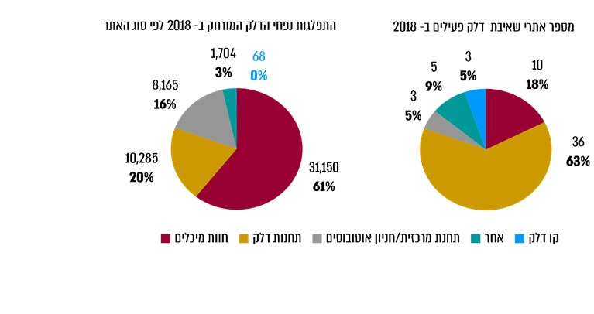
המקור: נתוני רשות המים בעיבוד משרד מבקר המדינה

מהתרשים עולה כי בשנת 2018 נשאבו בסה"כ כ-51,000 ליטרים של דלק בכ-55 אתרים שבהם נעשית פעילות חירום לשיקום עדשות דלק. כ-31,150 ליטרים נשאבו בכ-10 חוות מכלים, 10,285 ליטרים נשאבו מכ-36 תחנות תדלוק ו-8,165 ליטרים נשאבו בשלושה אתרי תחנות מרכזיות או בחניוני אוטובוסים.

עולה כי, כמות הדלק שנשאבה בשנת 2018 מכל חוות המכלים גבוהה במידה רבה מכמות הדלק שנשאבה מכלל תחנות דלק לצורך שיקום עדשת דלק וכי כמות הדלק הממוצעת שנשאבה מחוות דלקים אחת גבוהה פי 11 מהכמות הממוצעת שנשאבה מתחנת דלק אחת.
עלה כי אף שחוות הדלק אחראיות לחלק העיקרי מהזיהום ממתקני דלק, טרם נוטרו 17 חוות מכלים מתוך 35 חוות. המשמעות היא שפוטנציאל הזיהום החמור (עדשות דלק) מדלקים עשוי להיות גבוה במידה רבה מההיקף הידוע. עוד עלה כי היעדר ניטור של כמעט מחצית מחוות הדלק הוא בעל פוטנציאל לנזקים לחומרת זיהום ברמה הגבוהה ביותר של עדשות דלק המצריכות טיפול מיידי. עוד עלה כי, בשנים 2020-2018 לא נפתחו אתרי ניטור חדשים בחוות מכלים.
מומלץ כי רשות המים תפעל להתמקד בחוות הדלקים ותגבש תכנית לניטור כלל החוות, ובהתאם לממצאים תפעל לשיקום הזיהומים הנובעים מהן. מיקוד זה יתרום ליעילות הפעילות וצפוי לשפר את תמונת המצב של הזיהומים מדלקים.

ניטור זיהום תעשייתי

מעל אקוויפר החוף שוכנים כ-160 אזורי תעשייה פעילים ובהם כאלף מפעלים העוסקים בתחומים שונים. בנוסף יש מאות אתרים שבהם הייתה בעבר פעילות תעשייתית שגרמה לזיהום הקרקע ומי התהום. חומרים רבים המשמשים בתעשייה כיום או שימשו בעבר הם חומרים רעילים אשר נקבעו עבורם תקני איכות מי שתייה מחמירים לצורך הגנה על בריאות הציבור. זיהום תעשייתי הוא הגורם השני במעלה לפסילת קידוחים להספקת מי שתייה (הראשון הוא חריגה בריכוז החנקה), ובשנים 2018-2000 נפסלו לשימוש 48 קידוחים עקב זיהום ממקור תעשייתי.

בשנת 2004 החל האגף לאיכות המים ברשות המים בהקמה ובתפעול של מערך בקרה וניטור למניעת זיהום מקורות מים ממזהמים שמקורם בתעשייה בכלל ולהגנה על קידוחי הפקה ועל בריאות הציבור בפרט. פעילות מערך הבקרה בשנים 2017-2016 כללה הקמת מערכי ניטור ועיבוי מערכי ניטור קיימים באזורי תעשייה נבחרים מעל אקוויפר החוף לצורך התרעה על נוכחות מזהמים ועל התפשטותם במי התהום אל עבר קידוחי הפקה פעילים, ביצוע חקירות לאיתור מזהמים במי התהום באתרים שבהם יש חשש לזיהום בעקבות ממצאי סקרים היסטוריים, סקרי קרקע וגז קרקע המתקבלים מהמפעלים השונים ומהמשרד להגנת הסביבה, ביצוע בדיקות סביבתיות באתרים ביטחוניים ובהם אתרי התעשייה הצבאית, בסיסי צה״ל ומפעלים ביטחוניים אחרים, חקירות לאיתור מזהמים במי התהום באתרים שבהם מתוכנן שינוי הייעוד של הקרקע מתעשייה למגורים, מעקב ובקרה אחר מגמות השינוי בריכוזי המזהמים ואחר התפשטות כתמי הזיהום במי התהום ושיקום מי התהום באתרים מזוהמים.

ממסמכי המשרד להגנת הסביבה עולה כי יש בישראל כ-253 אזורי תעשייה ובהם אלפי מפעלים. בשנת 2007 יזמה רשות המים פרויקט נרחב להקמת מערכי ניטור באזורי תעשייה נבחרים באקוויפר החוף לצורך הערכת היקף הזיהום של מי התהום ותכנון פעולות לצמצומו ולהגנה על מקורות המים. אותרו 157 אזורי תעשייה פעילים על גבי אקוויפר החוף, ונמצא כי 23 מתוכם בעלי פוטנציאל גבוה לזיהום מי התהום במזהמים שמקורם בפעילות תעשייתית. עד סוף שנת 2020 הקימה רשות המים מערכי ניטור ב-21 אזורי תעשייה מתוך 23 שהגדירה כבעלי פוטנציאל גבוה לזיהום.

תרשים 13: האתרים שנעשה בהם ניטור זיהומים תעשייתיים בשנים 2020-2003: נתונים מצרפיים
המקור: נתוני רשות המים והמשרד להגנת הסביבה בעיבוד משרד מבקר המדינה.
עלה כי כ-12 שנים ממועד הדוח המשמש תשתית ידע לפעולות ניטור הזיהום התעשייתי ואשר הצביע על 23 אזורי תעשייה כבעלי פוטנציאל גבוה לזיהום, עד מועד הביקורת לא נוטרו שני אזורי תעשייה מתוכם. עוד עולה כי מתוך כ-157 אזורי תעשייה מעל אקוויפר החוף ובסה"כ כ-253 אזורי תעשייה, מנוטרים כ-21 אזורי תעשייה (כ-8.3% מסך כל אזורי התעשייה) שהינם בעלי סיכון גבוה.

תרשים 14 להלן מציג את המספר המצטבר של אתרי ניטור הזיהום התעשייתי ואת מספר האתרים החדשים בשנים 2020-2003.
תרשים 14: מספר האתרים המצטבר ומספר האתרים החדשים בכלל האקוויפרים לניטור הזיהום התעשייתי בשנים 2020-2003
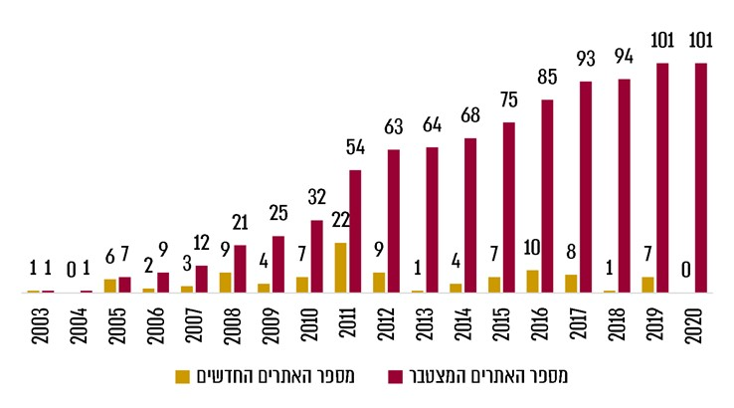
מקור: על פי נתוני רשות המים בעיבוד משרד מבקר המדינה
עלה כי על אף חשיבותו של ניטור הזיהום התעשייתי, בשנת 2020 לא החלה רשות המים בניטור אתרים תעשייתיים חדשים ובחמש השנים האחרונות אף ניכרת מגמת ירידה במספר האתרים החדשים.

במסגרת הביקורת מסרה רשות המים למשרד מבקר המדינה בנובמבר 2020 כי: "בשנה הקרובה אנו מתכננים לבצע סקרים היסטוריים לצורך תכנון והקמה של מערך ניטור באזה"ת קריית אריה ורמת סיב בפתח תקווה ובכך למעשה להשלים את הקמת מערכי הניטור ב-23 האתרים בעדיפויות הגבוהות שנסקרו בדו"ח של תה"ל מ-2008".

בנוסף, מסרה רשות המים למשרד מבקר המדינה במאי 2021 כי היא החלה לאחרונה בביצוע סקר היסטורי באזורי התעשייה קריית אריה ורמת סיב. עוד מסרה הרשות כי מערכי הניטור באזורי תעשייה מעל אקוויפר החוף הוקמו על סמך עבודה שבחנה את פוטנציאל הזיהום מכלל אזורי התעשייה בחוף והגדירה את האזורים שבהם מומלץ להקים מערכי ניטור. עבודות דומות מבוצעות כיום עבור אזורי התעשייה מעל האקוויפרים הצפוניים (הסתיימה לאחרונה) ומעל המחשופים של אקוויפר ההר (בביצוע) לקראת הקמתם של מערכי ניטור נוספים. חשוב להבהיר כי גם באזורים אלו יוקמו מערכי ניטור בהתאם לפוטנציאל הזיהום ובמתודולוגיה המותאמת לתווך סדוק.
משרד מבקר המדינה ממליץ לרשות המים להשלים הקמת מערך הניטור באזורי התעשייה קריית אריה ורמת סיב בפתח תקוה שהינם אתרים בעלי פוטנציאל גבוה לזיהום שאותרו על ידה לפני 12 שנים. לצד זאת, מומלץ כי רשות המים תפעל להגברת מערך הניטור לזיהום ממקור תעשייתי, תוך מתן תשומת לב ראויה לניטור הפעילות התעשייתית באזור אקוויפר ירת"ן אשר בעלת פוטנציאל לזיהום וסיכון האקוויפר. כמו כן מומלץ כי רשות המים תבצע דיגום אקראי גם באזורי תעשייה שאינם מוגדרים כבעלי פוטנציאל גבוה לזיהום ובפריסה גאוגרפית נרחבת.
הבדיקה של משרד מבקר המדינה העלתה כי אין בידי הרשות מסמך מוסדר ומעודכן לתוכנית ניטור וכי רשות המים מסתמכת על הדוח של תה"ל משנת 2008, העוסק בהערכת פוטנציאל הזיהום ובהיקף הזיהום של מי התהום מתעשייה באקוויפר החוף. המצב דומה גם בתחום ניטור הזיהום מדלקים.
מומלץ כי רשות המים תקדם הכנת תוכנית ניטור כוללת ומקיפה אשר תאפשר לבסס מערך ניטור יעיל, לרבות איתור מתקני דלק פיראטיים (לא מורשים) ומיקוד הניטור בחוות המכלים. בה בעת מומלץ לפעול להגדלת שיעורו של ניטור האתרים בעלי הפוטנציאל לזיהום תעשייתי.

אף שלרשות המים סמכויות נרחבות בתחום ניטור הזיהומים והטיפול בהם, מערך הניטור שלה מבוסס בעיקר על מידע מגורמים חיצוניים כגון מידע שמתקבל מהמשרד להגנת הסביבה. המשרד להגנת הסביבה מוכוון לניטור זיהומים בקרקעות ולא במי התהום, ולכן שיקולי הניטור שלו אינם חופפים בהכרח לאלה של הרשות. מכאן שהתבססות הרשות על מקורות חיצוניים בקביעת ניטור מי התהום עלולה לפגוע ביעילותו של איתור הזיהומים במי התהום ולהקשות את גיבוש תמונת המצב של הזיהום במי התהום בישראל. הדבר בולט במיוחד על רקע שיעורי הניטור הנמוכים והיקפיהם ועל רקע ריכוזם באקוויפר החוף כמעט באופן בלעדי.

לעניין זה מסרה רשות המים במאי 2021 כי לאגף איכות מים, המונה בסך הכול שלושה עובדים העוסקים בניטור מרחבי ובחקירות ושיקום במאות אתרים תעשייתיים ובמתקני דלק, אין את הפריווילגיה להתבסס על מקורות מידע עצמאיים.

משרד מבקר המדינה מציין כי מתשובת רשות המים ממאי 2021 לעניין הגורמים לגידול בהיקפי הזיהום השנתיים עולה כי "עיקר הגידול בנפח הזיהום נובע מגילוי מוקדי זיהום חדשים או תיחום משופר של מוקדי זיהום קיימים". על כן, כיוון שהיקפי הזיהום גדלים בקצב מהיר של כ-10% (ראו לעיל) מדי שנה, ובחלקו הוא נובע מגילוי מוקדי זיהום חדשים, הרי שהדבר מחזק הצורך בהרחבת היקף מערך הניטור.
מומלץ כי רשות המים תשקול לפתח מערך ניטור עצמאי ובלתי תלוי שיפעל לצד איסוף המידע המתקבל מגורמים חיצוניים. זאת כדי לשפר את יכולות הרשות לאתר מוקדי זיהום חדשים ולטפל בהם.

שיקום

הוראת סעיף 18א (א) לחוק המים מגדירה אירוע פגיעה במים כאירוע הגורם או העלול לגרום לפגיעה ממשית בהספקת מים המיועדים לשתייה, באיכות מים או ביכולת של מקור מים ותשתית מים המיועדים לשתייה לשמש לייעודם. הוראת סעיף 18א (ב) לחוק זה מקנה למנהל הרשות את הסמכות להכריז על אירוע ככזה.

משהכריז כאמור, רשאי מנהל הרשות לצוות על כל אדם הנוגע בדבר לעשות את כל הדרוש לשם טיפול באירוע זה, למניעתו, להפסקתו לרבות החזרת המצב לקדמותו (שיקום) ולמניעת הישנותו, והכול לתקופה ובתנאים שיקבע בצו. אם נוכח מנהל הרשות כי נגרם זיהום מים, חוק המים מקנה לו רשות לצוות על מי שגרם לאותו זיהום לעשות את כל הדרוש להפסקת זיהום המים, לרבות שיקום הזיהום באמצעות החזרת המצב לקדמותו לפני שנגרם הזיהום ולמניעת הישנותו של זיהום המים, והכול כפי שיפרט מנהל הרשות בצו לתיקון המעוות.

שיקום זיהומי דלקים במקורות המים הטבעיים

תקנות המים (מניעת זיהום מים) (תחנות דלק) התשנ"ז-1997, העוסקות בזיהום מים שמקורו בתחנות דלק ואשר הותקנו בידי השר להגנת הסביבה, קובעות בין היתר את הפעולות שעל בעל רישיון העסק לנקוט בעת דליפת דלק ואת אופן הטיפול באתר המזוהם. יתר על כן, תקנות המים (מניעת זיהום מים) (קווי דלק) התשס"ו-2006, העוסקות בזיהום מים שמקורו בקווי דלק (הצינורות המשמשים להולכת דלק ושינועו) ואשר הותקנו גם הן בידי השר להגנת הסביבה, קובעות את מגוון הפעולות שבאחריות מפעיל הקו לנקוט לשם שמירה נאותה על תקינותו של קו דלק, לרבות אלה המתחייבות בעת דליפת דלק.

מועצת רשות המים קבעה בשנת 2010 את כללי המים (טיפול בזיהום מים מדלק), התש"ע-2010. בהתאם לכללים אלה, כאשר זוהם מקור מים עקב דליפת דלק, ינקוט המפעיל את כל האמצעים הדרושים להפסקת הזיהום, לאתר את תחום התפשטותו, להחזיר את המצב לקדמותו, לנטרו ולמנוע את הישנותו. בנוסף קובעים הכללים את סמכותו של הממונה על איכות המים להוספת דרישות לפי נסיבות העניין.

אחד מסוגי המזהמים השכיחים הוא דלק - מרכיביו מוגדרים כחומרים רעילים, מסרטנים, העלולים לפגוע במערכת העצבים המרכזית, במערכת החיסון ובפוריות - ומכאן חשיבות סילוקו ממקורות המים הטבעיים.

תרשים 15 מציג מיפוי של 295 אתרי דלק לפי שלבי החקירה והשיקום בהם.
תרשים 15: מיפוי 295 אתרי הדלק על פי שלבי החקירה והשיקום
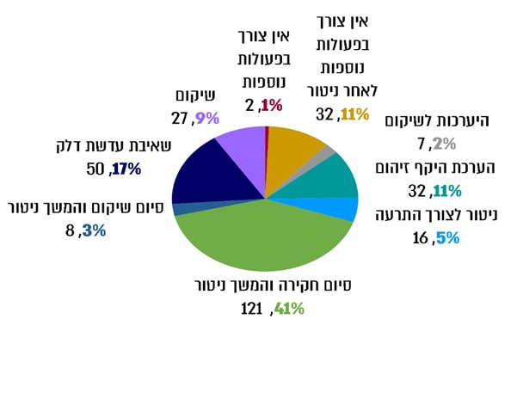
המקור: נתוני רשות המים בעיבוד משרד מבקר המדינה.

הסבר להגדרות התרשים על פי מונחי רשות המים:

אין צורך בפעולות נוספות: כאשר לאחר שלב החקירה הראשוני נקבע כי אין צורך בפעולות נוספות לרבות היעדר הצורך בניטור.

היערכות לשיקום: השלב האחרון לפני השיקום, ובו מכינים תוכנית שיקום, מוציאים מכרז להתקשרות בנושא וכיו"ב.

הערכת היקף הזיהום: שלב החקירה הראשוני (באמצעות סקר היסטורי או סקר קרקע למשל).

ניטור לצורך התרעה: שלב שכיח בדרך כלל בתחום זיהומי דלק - הצורך בהתרעה ראשונית על זיהום בשל קרבה לאוכלוסייה או לקידוחי מים.

סיום חקירה והמשך ניטור: שלב מתמשך שבמהלכו יוחלט אם יש צורך בפעולות שיקום. בדרך כלל זהו שלב טרום שיקום.

השלבים הבאים מעידים על שיקום בעבר או על שיקום נוכחי - סיום השיקום והמשך ניטור, שאיבת עדשת דלק (שיקום עדשת דלק), שיקום.

עלה כי, מתוך כ-261 אתרי דלק בהם נדרשו או עשויות להידרש פעולות שיקום הסתיימו פעולות השיקום ב-8 (כ-3%) מ-261 האתרים בלבד. לעניין יתר 253 האתרים האחרים, ב-77 (כ-30%) מהם מתבצעות פעולות שיקום (77 אתרים מתוך 253). משמעות הדבר היא, שמלבד שיעורי הניטור הנמוכים כמפורט לעיל, גם שיעורי השיקום מבין האתרים שכבר נוטרו נמוכים ואינם מספקים פתרון להיקפי הזיהום הקיימים והפוטנציאליים מדלקים במי התהום.

מבט מצרפי על נתוני השיקום

על פי הנתונים התקפים בסוף שנת 2020, נמצא זיהום מי תהום ב-203 אתרים, שהם כ-69% מאתרי ניטור הדלק העכשוויים וההיסטוריים (מתוך הסך הכולל של 295 מתקני דלק) הנתונים בבקרה ובפיקוח של רשות המים. כלומר, רק 27% - 31% מאתרים אלה נקיים על פי נתוני רשות המים, וזאת לאחר מגוון פעולות השיקום שנעשו עד מועד זה.

במהלך השנים 2020-1999 נעשו - ועדיין נעשות - פעולות שיקום מזיהומי דלק בכ-130 אתרים, בהם 95 אתרים שבהם עדשת דלק ו-35 אתרים אשר הוחל בהם תהליך שיקום של מי התהום בשל מומסי דלק. תרשים 16 מציג נתונים מצרפיים על שיקום אתרי הדלק.
תרשים 16: שיקום זיהומי דלק בשנים 2020-1999, נתונים מצרפיים
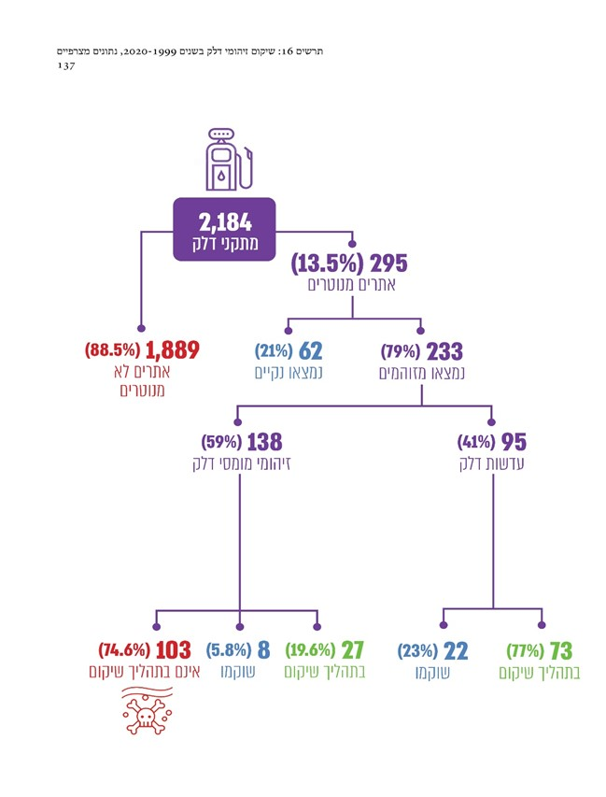
המקור: נתוני רשות המים בעיבוד משרד מבקר המדינה.

על פי הנתונים, בין השנים 2020-1999 נוטרו כ-295 אתרים מתוך 2,184 אתרי דלק ידועים - שיעור של כ-13.5%. בפועל מדובר על שיעור נמוך יותר מסך מתקני הדלק הקיימים, שכן אתרים רבים אינם ידועים, כגון תחנות דלק פיראטיות (לא מורשות) ומכלי דלק על-קרקעיים ותת-קרקעיים. ניטור 295 האתרים כאמור העלה כי ב-79% מהם נתגלה זיהום.
שיעור הניטור הנמוך (13.5% מתוך אתרי הדלק הידועים) לצד שיטת ניטור המתבססת רק על מידע מוקדם מצביעים על פוטנציאל לקיומו של זיהום בהיקפים גבוהים במידה רבה מכפי שידוע עד כה.

רשות המים מסרה למשרד מבקר המדינה בנובמבר 2020 כי עד כה טופלו אתרים קטנים יחסית שהם בעלי משקל קטן מאוד מבחינת נפח המים אבל בעלי משמעות מבחינת הגנה על בריאות הציבור ומתן אפשרות לפיתוח מתחמים בהם נמצא הזיהום בשל נוכחות של מזהמים אורגניים נדיפים. חלק מהאתרים המרכזיים, שהם גם המשמעותיים ביותר מבחינת נפחי המים המזוהמים, צפויים להיכנס לשיקום במהלך השנים הקרובות. כמו כן, טיפול בעשרות מוקדים המזוהמים במרכיבי דלק ובמזהמים שמקורם בתעשייה, מונע את המשך נדידת המזהמים למרחק של מאות מטרים מהמוקד ואת הסיכון לקידוחי הפקה סמוכים.
מומלץ כי רשות המים תפעל להגדיל את שיעורי הניטור ובה בעת תפעל להגברת פעולות השיקום, תוך מתן עדיפות לזיהומים העלולים לגרום נזק רב והמצריכים שיקום מיידי. היעדר טיפול בחלק מהזיהומים מביא לידי התפשטותם ולפגיעה נרחבת יותר במי התהום.

שני הסוגים של זיהומי הדלק העיקריים במי התהום הם עדשות דלק ומומסי דלק, והטיפול בכל סוג זיהום דלק נעשה בדרך שונה: טיפול במומסי דלק נעשה באמצעות שיקום מקור המים, וטיפול בעדשות דלק נעשה באמצעות שאיבה.

שיקום מי תהום המזוהמים במומסי דלק

הסיכון הגדול ביותר בזיהום מי תהום במומסי דלק הוא באתרים הממוקמים באזורי רגישות הידרולוגית שבהם נדידת הזיהום אל מחוץ לגבולות האתר מסכנת אוגר נציל של מי תהום ומסכנת אף קידוחי הפקה פעילים מחוץ לאתר באופן ישיר או משני. הסיכון הנוסף של זיהום דלק במי התהום הוא עליית גזי קרקע מזוהמים מפני מי התהום במורד זרימתם, העלולים לחדור למבנים סמוכים. נוסף על שני סיכונים חמורים אלה קיימים סיכונים נוספים, ובהם נדידה של מזהמים אל קולטנים רגישים מהבחינה הבריאותית או האקולוגית כגדות נחלים וכחופי הים.

במרבית האתרים שבהם מתוכננות ומבוצעות פעולות טיפול אופרטיביות לשיקום מי התהום נעשה הטיפול באקוויפר עצמו, אולם שיקום מי התהום עשוי להתבצע גם מחוץ לאקוויפר.

על פי נתוני רשות המים, סך האתרים שנכנסו במהלך השנים ועד לסוף שנת 2020 לתהליך שיקום מי תהום עקב זיהום מומסי דלק הוא 35, ובמרביתם השיקום טרם הסתיים, כמוצג בתרשים 17.
תרשים 17: תמונת המצב ב-35 האתרים שנכנסו לתהליך שיקום מי תהום עקב מומסי דלק
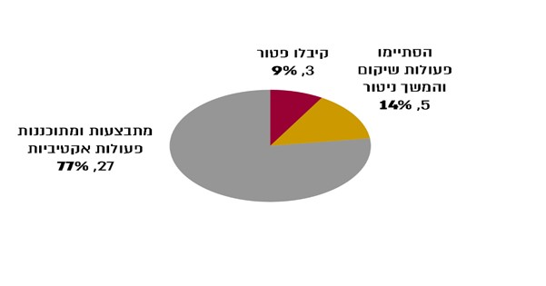
המקור: נתוני רשות המים בעיבוד משרד במקר המדינה.

בחינה רב-שנתית של היקף פעולות השיקום של מי התהום עקב מומסי דלק מלמדת כי שיעורי השיקום נמוכים מאוד, כפי שניתן לראות בתרשים 18.

תרשים 18: תמונת המצב בנושא שיקום מזיהום מומסי דלק, 2020-1999
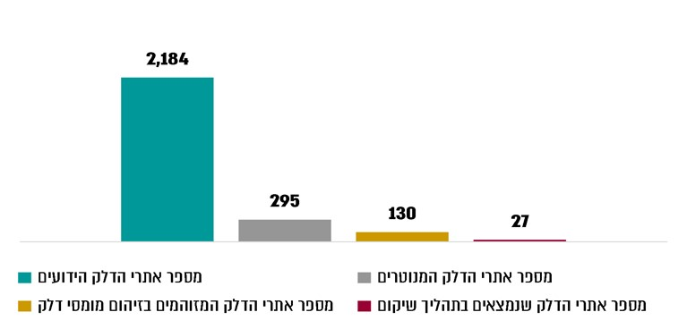
המקור: דיווחי רשות המים בעיבוד משרד מבקר המדינה.
הלכה למעשה, מתוך 130 אתרי דלק מזוהמים במומסי דלק (בנתוני סוף שנת 2020), נמצאים בתהליך שיקום 27 אתרים (נוסף על שלושה אתרים שקיבלו פטור וחמישה אתרים ששוקמו). מדובר על שיעור שיקום מסך האתרים הידועים כמזוהמים במומסי דלק, של כ-21%. בהתחשב בעובדה כי קיימים מתקני דלק שאינם ידועים כגון תחנות דלק פיראטיות (לא מורשות), הרי ששיעור השיקום בפועל נמוך אף יותר.
מומלץ כי רשות המים תפעל להגברה של פעולות השיקום.

תמונה 8: מערכת SVE & AIR SPARGING לטיפול בזיהום דלק במי התהום בתחנת דלק רמת אביב
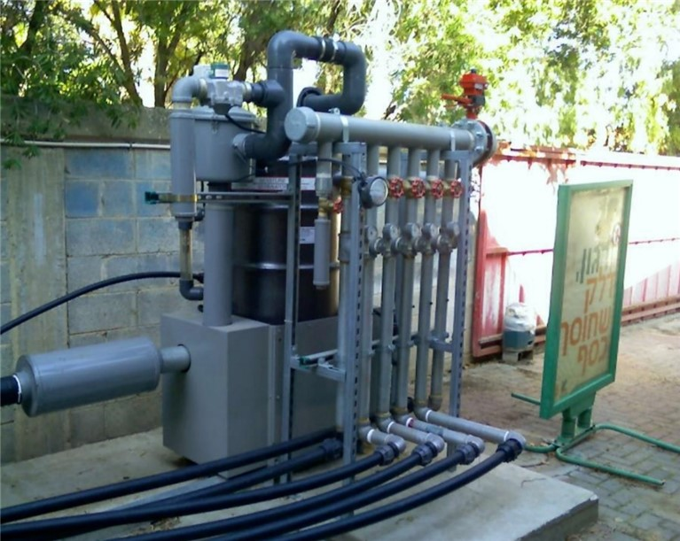
המקור: רשות המים.

שאיבת עדשות דלק

במתקני דלק שבהם נמצאה עדשת דלק מעל מי התהום מנחה רשות המים לבצע מידית, שאיבה של הדלק החופשי עד לעובי עדשה של 0.3 ס"מ. במהלך השנים נעשו שאיבות להסרת עדשות דלק ב-95 אתרים. בעקבות פעולות שאיבה אלה שוקמו 22 אתרים והם אינם מכילים עוד עדשות דלק (בנתוני שנת 2020), ובמועד זה ידועות ומנוטרות 73 עדשות דלק; בכ-52 מהן עדיין מתבצעת שאיבת דלק, ובכ-21 עדשות הדלק הנוספות כבר אין מתבצעת שאיבה בשל הגעה ליעד הרצוי של עובי העדשה.

הטכנולוגיה ואמצעי השאיבה נבחרים על פי שני פרמטרים עיקריים: קצב שיוב הדלק הנדרש (קצב חזרת הדלק לקידוח לאחר שאיבתו) ועובי עדשת הדלק. ככל שקצב השיוב הנדרש גבוה ועובי עדשת הדלק גדול, יש צורך באמצעי שאיבה אינטנסיביים יותר המסוגלים לשאוב בהספקים גבוהים ולהרחיק נפחי דלק גדולים לכל יחידת זמן.

בכלל אתרי הדלק נשאבו במשך השנים כ-2.2 מיליון ליטרים של דלק. כשני מיליון ליטרים נשאבו מ-11 חוות מכלי הדלק (כ-91%) לעומת 67 תחנות דלק שבהן נשאב דלק בשיעור של 4% בלבד מסך הדלק השאוב בכלל האתרים.

תוכנית סדורה לשיקום זיהומי דלק

תוכנית שיקום מפורטת היא כלי הכרחי בידי רשות המים שהיא הגורם האחראי לשיקום מקורות המים הטבעיים בישראל. כלי זה יאפשר לה לפעול באופן מהיר ויעיל יותר לשיקום מקורות מים ולמניעת התפשטות מזהמי דלק קיימים.

רשות המים ציינה בפרסומה האחרון מחודש יולי 2020, כי "כלל תהליך שיקום מי התהום, החל מהשיקולים לדרישת שיקום וכלה בתנאים לסיום השיקום, נערך על פי מתודולוגיה סדורה ויפורסם בעתיד הקרוב כ"הנחיות לביצוע שיקום מי תהום טיפול במי תהום מזוהמים במומסי דלק".
משרד מבקר המדינה מצא כי לרשות המים אין תוכנית לשיקום האתרים המזוהמים.

לעניין זה השיבה רשות המים בחודש אוקטובר 2020 כי אכן אין בידיה תוכניות שיקום כוללות, אך יש בידיה טבלה של סדרי עדיפויות לשיקום וכי היא נמצאת במהלך עדכון של מערכת המידע שלה ועם גמר הכנסת נתוני איכות המים והקידוחים שנקדחו בשנים האחרונות יבוצעו מבחני רגישות, יטויבו המשקולות עבור הפרמטרים השונים המרכיבים את ציון האתר ויורץ שוב המודל לתעדוף אתרים על כלל האתרים המזוהמים לצורך קבלת רשימת תעדוף עדכנית. עוד הוסיפה הרשות כי סדרי העדיפויות ששימשו להכנת המסמך נקבעו בהתאם לדחיפות הטיפול בכל אתר על סמך רכיבים אלה: ריכוזי המזהמים באתר, הסיכונים הנובעים מהם למקורות המים ולבריאות הציבור, הרגישות ההידרולוגית, היקף הזיהום והסיכון לקידוחי הפקה.

עוד הוסיפה רשות המים בתשובתה ממאי 2021 כי היא בוחנת כל העת אם קיימים אתרי דלק שאינם מנוטרים העשויים להוות סיכון ממשי לכלי הפקה. נבחנות כל העת מתודולוגיות לבחינת ייעול פעולות לניטור, להערכה ולשיקום של עדשות ומומסי דלק, זאת בהתבסס על פרסומים מדעיים וגישות שונות המיושמות
מומלץ כי רשות המים תמשיך ותפעל להסדרת תחום השיקום של מי התהום ממזהמי דלק באמצעות השלמת גיבוש תוכנית כוללת, שתביא לידי ביטוי את מכלול השיקולים הרלוונטיים ותשמש בסיס רשמי ומחייב לעבודת הרשות לשיקום מי התהום המזוהמים בדלקים. זאת כדי לקדם שיפור של ממש בטיפול בזיהומי הדלקים.

פעולות הרשות לשיקום אתרים שבהם נמצא זיהום ממקור תעשייתי

במדינת ישראל פזורים עשרות אזורי תעשיה מרכזיים בהיקפים שונים ובהם מאות מפעלים בעלי פוטנציאל זיהום של מי התהום. מעל אקוויפר החוף שוכנים כ-160 אזורי תעשייה פעילים ובהם כאלף מפעלים, ועליהם יש להוסיף מאות אתרים שבהם הייתה בעבר פעילות תעשייתית שגרמה לזיהום של הקרקע ושל מי התהום. בשנת 2017 הוחל בסקירת אזורי תעשייה בצפון הארץ לצורך איתור אזורי תעשייה בעייתיים. רשות המים מבצעת מעקב אחר מזהמים ממקור תעשייתי במי התהום ב-74 אתרים באמצעות 482 קידוחי ניטור ייעודיים. נוסף על כך, אותר זיהום בחומרים ממקור תעשייתי ב-133 קידוחי הפקה באקוויפר החוף וב-17 קידוחים באקוויפר ההר.

בעבודה שנעשתה עבור המשרד להגנת הסביבה (להלן: דוח הערכת עלויות ארצית) ושנועדה להעריך את היקף בעיית הקרקעות המזוהמות בישראל ולאמוד את התקציב לסקירתה ולטיפול בה, אותרו 253 אזורי תעשייה בפריסה ארצית ו-168 יישובים (קיבוצים ומושבים) שבהם מפעלי תעשייה קטנים. במסגרת העבודה אותרו כ-23,000 מוקדים שבהם פוטנציאל של זיהום קרקע בשל פעילות שהתנהלה בהם בעבר או מתנהלת בהם כיום. רשות המים נעזרת בנתוני המשרד להגנת הסביבה כדי לזהות פוטנציאל זיהום למי התהום במקום שבו זיהום הקרקע נמצא מעליהם, וכן מקבלת מידע מקידוחים המספקים מי שתייה, שאף בהם נעשית בדיקה לאיתור זיהומים.

רשות המים מחליטה אם נדרש לבצע באתרים פעולות לשיקום מי התהום על פי ממצאי הניטור בקידוחים השונים ועל פי נתוני המשרד להגנת הסביבה. בהתאם להחלטה נעשית היערכות לשיקום או נקבע שניתן להסתפק בניטור שבוצע ואין צורך בפעולות נוספות. ההיערכות לשיקום כוללת הכנת תוכנית שיקום והיערכות להפעלתה, לרבות הליכי מכרזים והקמת מערכת שיקום לשם סילוק הגורם המזהם ממי התהום והפחתת ערכי הזיהום. שיקום מי התהום נעשה בשתי שיטות עיקריות: (1) pump & treat, כלומר שאיבת המים המזוהמים וטיפול בהם מחוץ לאתר המזוהם ex-site, או ; (2) in situ, כלומר באתר עצמו - טיפול במים באמצעים כימיים או ביולוגיים המוחדרים לתוך מוקד הזיהום תוך פירוק החומרים המזהמים.
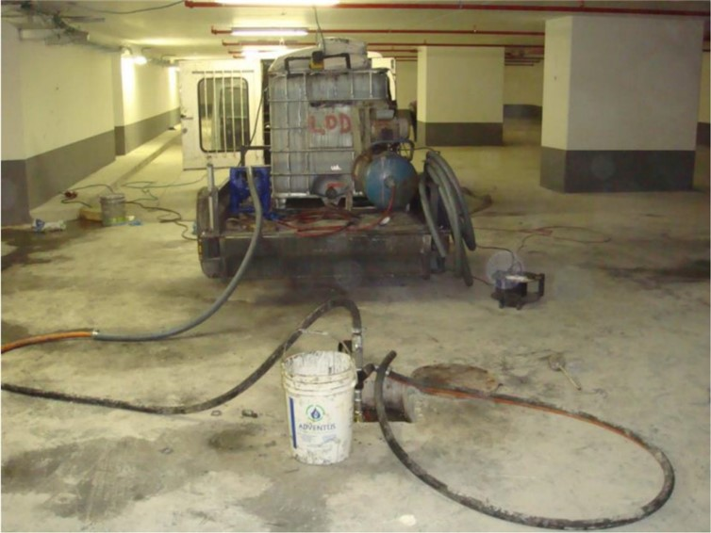
תמונה 9: הזרקת חומר המעודד פירוק ביולוגי של טריכלורואתילן
במגדל אלקטרה, תל אביב
המקור: רשות המים.

מנתוני רשות המים עולה כי נפח כתמי הזיהום העיקריים הידועים כיום באקוויפר החוף הוא כ-2,300 מיליון מ"ק. מוקדי הזיהום העיקריים והמפושטים ביותר נמצאו באתרים ביטחוניים (מפעלים ביטחוניים ומחנות צה"ל). היקף המים המזוהמים ממקור זה נאמד בכ-1.4 מיליארד מ"ק. יודגש כי היקף הזיהום הידוע מבוסס על מערך הניטור, שהוא כאמור מצומצם ביחס למספר האתרים הכולל שיש בהם פוטנציאל לזיהום.

פעולות הרשות למיפוי האתרים המזוהמים ולסיווגם

בנובמבר 2008 הוציאה רשות המים דוח מסכם להערכת הפוטנציאל וההיקף של זיהום מי התהום מהתעשייה באקוויפר החוף (להלן: עבודת המיפוי) לצורך תכנון וקביעת סדרי עדיפויות להקמת מערכי ניטור מי התהום באזורי תעשייה הממוקמים על אקוויפר החוף.

במסגרת עבודת המיפוי אותרו 157 אזורי תעשייה מעל אקוויפר החוף, והנתונים עליהם נאספו על פי קריטריונים שנקבעו לייצוג פוטנציאל הזיהום וכן על פי רגישות האקוויפר. אזורי התעשייה דורגו בהתאם לכך ונערכה רשימה של 23 אזורי התעשייה בעלי הציון המשוקלל הגבוה ביותר. לאחר מכן הוכנה תוכנית לניטורם.
נמצא כי הקריטריונים שלפיהם דורגו אזורי התעשייה נבחרו על סמך המידע הקיים, אך לא הובאו בחשבון קריטריונים רלוונטיים שהמידע עליהם לא היה זמין (כגון סוגי החומרים וכמותם בפועל בהיתרי רעלים). עוד עלה כי רשות המים לא עדכנה מאז שנת 2008 את הקריטריונים לבחינת אזורי התעשייה ולא את רשימת אזורי התעשייה המנוטרים.

רשות המים מסרה למשרד מבקר המדינה כי אומנם "לא נעשה עדכון סדור של עבודה זאת, אולם נאסף מידע רב על מוקדי זיהום נוספים. אתרי ניטור דלק ותעשייה רבים, בהם מותקנים קידוחי ניטור שנקדחו מאז 2008, מהווים למעשה חלק מתמונת זיהום מי התהום באזורי תעשייה רבים שאינם נכללים ברשימת ה-23".
משרד מבקר המדינה מציין בפני רשות המים כי מאחר שהסקר שלפיו נבחרו אזורי התעשייה לניטור נעשה לפני 12 שנים, מומלץ לבצע סקר עדכני, שיאתר אתרים בעלי פוטנציאל גבוה לזיהום ולסיכון נוסף על אלה שנמצאו בעת ביצוע הסקר הראשוני. כמו כן מומלץ לפעול להשלמה של המידע החסר ולעדכון המידע שברשותה כדי להבטיח שקריטריונים רלוונטיים, כמו סוגי החומרים וכמותם בפועל בהיתרי הרעלים, שלגביהם לא היה מידע בעבר כמתואר לעיל יובאו אף הם בחשבון בעת בחירת האתרים לניטור.

הערכת עלות השיקום

בדצמבר 2015 הוגש לרשות המים דוח שעסק בפיתוח מתודולוגיה לאומדן התועלות הצפויות משיקום מי תהום מזוהמים (להלן: דוח אומדן התועלות). בדוח צוין כי בשנים האחרונות התגלו מוקדי זיהום רבים במי התהום מתעשייה ומדלקים ותוחמו תמרות זיהום בשטחים נרחבים, בעיקר באקוויפר החוף ובאזורים ממוקדים יותר בירת"ן. תמרות הזיהום המפושטות ביותר מקורן בזיהום תעשייתי שברכיביו טמון סיכון חמור לבריאות כגון קומפלקסים אורגניים תעשייתיים, נדיפים בדרך כלל: פרכלורט (דלק טילים), חומרי נפץ, תוספי דלק, מתכות כבדות, חומרי הדברה ותרופות למיניהן. בדוח צוין עוד כי מרבית המזהמים חדרו למי התהום עקב פעילות תעשייתית שהחלה לפני עשרות שנים, והם התגלו באמצעות מערך הניטור שהוקם ברשות המים החל משנת 2004.

אשר לפעולות השיקום צוין בדוח כי בעשרות אתרים נעשות פעולות שיקום לשם טיפול במוקדי הזיהום. בין השאר נעשות פעולות למניעת התפשטותו של הזיהום, להרחקת הזיהום מבארות ההפקה - באמצעות הפקת טיוב - וכן ניטור תנועת מזהמים במי התהום ובקרה עליהם. בדוח צוין עוד כי פעולות השיקום נעשות על פי העיקרון "המזהם משלם" וחלקן כבר הסתיים בהצלחה.

קידום תוכנית לשיקום כלל האתרים המזוהמים, ובייחוד האתרים שהרשות תיאלץ לשקם אם לא ניתן לחייב את המזהם לשקמם - אם מכיוון שהאחראי לזיהום אינו ידוע ואם מסיבות אחרות - כרוך בין היתר בהערכת עלות השיקום על פי סוג הזיהום ועל פי הטיפול הנדרש. בדוח הערכת העלויות הארצי של המשרד להגנת הסביבה פורטה העלות המוערכת לסקירת קרקע החשודה כמזוהמת ולטיפול בה במוקדים החשודים בזיהום קרקע. עלות זו הסתכמה בכ-9 מיליארד ש"ח.

בביקורת נמצא כי יש בידי רשות המים הערכה של עלויות השיקום של מי התהום בחלק ממתחמי תעש השונים, אך אין בידיה הערכה של עלויות שיקום מי התהום ביתר האתרים בדומה להערכה שיש למשרד להגנת הסביבה ביחס לעלות הטיפול בזיהומי הקרקע.

בתשובתה לטיוטת הדוח, ממאי 2021, ציינה הרשות כי "סדרי העדיפויות לשיקום נקבעים בעיקרם בהתאם למידת הסיכון שהזיהום מהווה למקורות המים, לבריאות הציבור ולסביבה. הערכת העלויות משמשת כאחד מהשיקולים לבחירה מיטבית של הטכנולוגיה לביצוע השיקום ופחות לקביעת הצורך בשיקום". עוד ציינה כי "טווח העלויות לטיפול בכל אתר נע בין מיליוני ש"ח בודדים למאות מיליונים ועל כן לא ניתן לבצע הערכת עלויות ארציות לשיקום מי התהום", וכי היא "מבצעת הערכה של עלויות השיקום בכל אותם האתרים בהם היא מכינה את תכנית השיקום, כחלק אינטגרלי מהכנת התכנית".
מבקר המדינה מציין לפני רשות המים כי היעדר הערכה של עלויות השיקום בכלל האתרים, ובייחוד באותם מקרים שרשות המים תיאלץ לשקם בעצמה - אם באמצעות הטלת העלות על המזהם ואם מתקציב המדינה - מונע ממנה להיערך באופן המיטבי לביצוע השיקום, לבחון את כדאיותו ולקבוע סדרי עדיפות לשיקום האתרים השונים. מומלץ כי רשות המים תבצע הערכה עדכנית של עלויות השיקום.

קביעת סדרי עדיפויות לשיקום אתרים והכנת תוכנית שיקום

בשנת 2014 הגדירה רשות המים סדרי עדיפויות לשיקומם של 19 אתרים שבהם נתגלה זיהום ממקור תעשייתי, כפי שמציג לוח 2.

לוח 2: סדרי עדיפויות לשיקום אתרים
תעדוף | שם אתר | זהות מזהם | נפח מים מזוהמים (מלמ"ק)
1 | תעש רמת השרון | תעש | 630
1 | גוש דן (תעש מגן, ערבי נחל) | תעש | 360
1 | תעש גבעון | תעש | 234
1 | תעש טירת הכרמל | תעש | 10
1 | א.ת. חולון + בת ים | רבים | 89
1 | מפעל א' | פרטי | 40
1 | בסיס חיל האוויר בחצור | משהב"ט | 10
1 | מפעל ב' | לא ידוע | 41
1 | מפעל ג' | פרטי (תעש) | 110
1 | מפעל ד' | פרטי | 6
1 | מפעל ה' | פרטי | לא ידוע
2 | תעש נוף ים, הרצליה | תעש | לא ידוע
2 | תעש בית הכרם, ירושלים | תעש | לא ידוע
2 | מפעל ו' | פרטי | לא ידוע
2 | מפעל ז' | פרטי | לא ידוע
2 | מפעל ח' | פרטי | 10
2 | מפעל ט' | פרטי | לא ידוע
2 | מפעל י' | פרטי | לא ידוע
2 | מפעל כ' | פרטי | לא ידוע
המקור: רשות המים.

כפי שעולה מלוח 2, עוד בסוף שנת 2014 הוערך נפח המים המזוהם ב-11 אתרים מתוך ה-19 המופיעים ברשימה בכ-1.54 מיליארד מ"ק, ונפח הזיהום בשמונה אתרים לא היה ידוע.

בדוח אומדן התועלות שצוין לעיל הוצגה המתודולוגיה לאומדן התועלות הצפויות למשק משיקום מי תהום מזוהמים אל מול ההוצאות )עלויות) הכרוכות בכך כבסיס לקבלת החלטות לגבי הכדאיות הכלכלית של יישום השיקום.

במסגרת הערכת התועלות נבחנו תועלות שהערכתן קלה יחסית כמו ערך המים השפירים לשתייה, עלות ההפקה, העלות הסביבתית של מתקני ההתפלה, תוספת עלויות במיזמי נדל"ן, ערך הקרקע, ועלות ניטור הקרקע במקומות שבהם נתגלה זיהום. עם זאת, לא נבחנו תועלות שקשה יותר לכמתן, כמו ערך האקוויפר כאוגר אסטרטגי, נזקים לבריאות עקב שימוש במים מזוהמים, וערך האקוויפר כמשאב טבע בר-קיימא. הדוח בחן בין היתר את התועלת הצפויה משיקומם של שלושה אתרים: תעש רמת השרון, תעש ערבי נחל בתל אביב ומפעל ג', ונמצאה כדאיות מובהקת למשק בשיקומם של שני אתרים - תעש רמת השרון ותעש ערבי נחל. כדאיות שיקומו של האתר במפעל ג' נמצאה גבולית.

כותבי הדוח ציינו כי "המסקנה המתבקשת מניתוח מקרי הבוחן היא שאין די בחישוב התועלות הישירות לפי עלות אלטרנטיבית של מים מותפלים כדי להצדיק כלכלית שיקום מקור המים. באתרים הנמצאים באזורים מאוכלסים, בהם העדר שיקום מונע פיתוח השטח לבניה, כערבי נחל, ערכי הנדל"ן הגבוהים הופכים את הפרויקט לבעל כדאיות מובהקת למשק ולתועלות האחרות השפעה נמוכה. מאידך באתרים מרוחקים כ"מפעל ג' ", בהם הערך הנדל"ני לקרקע נמוך, קשה יותר להצדיק את כדאיות השיקום על בסיס עלות ערך המים בלבד ועל כן היא גבולית".

עוד ציינו כותבי הדוח כי "הדרישה לכדאיות כלכלית של השיקום, כתנאי בסיס יחידי לקבלת החלטות לגבי שימור ושיקום מקורות מים מזוהמים בעייתית, בעיקר בשל הקושי לכמת תועלות חיצוניות של השיקום כנזקים לבריאות האדם, ערך האקוויפר כנכס אסטרטגי האמור לשמש גיבוי מצבי חירום בהם ייפגעו מתקני התפלה החשופים לטרור, נזקים אקולוגיים ושווי האקוויפר כמשאב טבע בר קיימא וכו'". הכותבים הוסיפו כי" באותם אתרים שבהם יש תועלות מובהקות הנובעות מערכים נדל"נים משמעותיים, גוברות אלו על כל רכיב אחר במודל עלות תועלת, עם הוכחה חד משמעית לכדאיות השיקום", וכי "נוסף על כך קיים סיכון הולך וגדל לבריאות הציבור עקב התפשטות החומרים המזהמים במי התהום והסכנה שבהתנדפותם למבנים ותשתיות שבקרבתם, מה שמחייב השקעה במיגונם".

מתודולוגיה זו אמורה הייתה לשמש את מקבלי ההחלטות ובהם רשות המים כדי לבחון את שיקומם של האתרים השונים שבהם נמצא זיהום וכדי לטפל במוקדי הזיהום, למנוע את התפשטותם ולהרחיק את הזיהום מהבארות שמהן מופקים מים.

במאי 2018 הוגש לרשות המים דוח מסכם לפיתוח כלי להערכת הסיכון ממוקדי זיהום במי התהום, שנועד לקבוע שיטה יישומית להערכת הסיכון הנובע ממוקדי זיהום של מי תהום ולקביעת מדרג הסיכונים עבור אתר מזוהם. שיטה זו להערכת הסיכון יושמה ב-54 אתרים: 26 תחנות דלק, 21 מפעלים, ושבעה אזורי תעשייה. בסיכום התוצאות של הרצת המודל ניתן לכל אתר ציון המשקלל פרמטרים שונים והמשקף את הסיכון שיש בו לבריאות בני אדם.
נמצא כי מאז כתיבתו של דוח אומדן התועלות מדצמבר 2015 ופיתוח הכלי להערכת הסיכון ממוקדי הזיהום במי תהום במאי 2018, לא יישמה רשות המים את עקרונותיהם לכדי תוכנית פעולה ברורה ביחס לכלל האתרים שבהם נמצא זיהום ממקור תעשייתי, ולא בחנה בשיטתיות את התועלות בשיקומם. הרשות ערכה ניתוח המתייחס ל-28 אתרים (מפעלים ואזורי תעשייה) מתוך 101 אתרים שבהם נמצא זיהום ממקור תעשייתי, ולא יצרה סדר עדיפויות מפורט ביחס לכל האתרים המזוהמים, הנשען על השוואת הסיכונים לבריאות הנובעים מהם ועל התועלות הצפויות משיקומו של כל אתר ואתר ולא הכינה תוכנית מתאימה ומפורטת הכוללת לוחות זמנים ומקורות תקציביים לביצועה. בעקבות זאת הטיפול בכתמי הזיהום לא נעשה על פי ראייה כוללת, ואין התאמה בין הדחיפות בטיפול בזיהומים ובין משאבי הרשות המוקצים לכך.
לדעת משרד מבקר המדינה, יש להימנע מהישענות נרחבת על ערכי הנדל"ן בקבלת ההחלטות על שיקום אתרים העלולה להוביל למצב שבו לא ישוקמו אתרים השוכנים בפריפריה והזיהום בהם עלול להתרחב. ערכי נדל"ן עשויים להשתנות לאורך השנים, ואזורים שכיום כדאיות השיקום בהם נמוכה עשויים להשתנות לאזורים שבעתיד יהיה כדאי לשקמם. בה בעת עשויים לחול שינויים בערכי הנדל"ן באזורים שכיום כדאי לשקמם, ולפיכך ייחוס משקל רב למשתנה זה עלול להוביל לקבלת החלטות שאינה מיטבית. מומלץ שהרשות תגבש מתודולוגיה כוללת לבחינת הכדאיות של שיקום אתרים מזוהמים, המתחשבת בעלויות הישירות של השיקום, בהשפעות החיצוניות של הזיהום על הבריאות ועל הסביבה, בתפקידי מאגרי המים כאוגר אסטרטגי ובשימור סביבה בת-קיימא.

כאמור רשות המים מסרה למבקר המדינה באוקטובר 2020 כי "כיום אין לה תוכנית פעולה המפרטת את לוחות הזמנים לטיפול בכל אתר ואתר, וכי קצב הטיפול מושפע מאוד ממשאבי כח האדם המצומצמים. עוד ציינה הרשות כי היא נתונה "כעת בעיצומו של עדכון הנתונים במערכת המידע באמצעות הכנסתם של קידוחי ניטור רבים שנקדחו בשנים האחרונות ושל נתוני ניטור עדכניים למערכות המידע. עדכון הנתונים צפוי להסתיים עד תחילת שנת 2021. עם גמר עדכון מערכות המידע ניתן יהיה להפיק הערכות עדכניות של היקפי הזיהום בכל אתר, להפיק מפות זיהום עדכניות וכן להשלים את השלב האחרון של העבודה לתעדוף אתרים באמצעות בדיקות רגישות וטיוב המשקולות לפרמטרים השונים הקובעים את ציון האתר". כך תגובש "רשימת תעדוף עדכנית. רשימה זו תתעדכן תקופתית לאור ממצאי ניטור עדכניים באתרים השונים וגילוי של אתרים חדשים ותהווה בסיס להקצאת המשאבים של האגף".
משרד מבקר המדינה ממליץ לרשות המים להשלים גיבושה של תוכנית לשיקום האתרים, תוך ביצוע בדיקת התועלות ביחס לכלל האתרים שבהם נמצאו זיהומים. בדיקה זו תוכל לשמש להכנת תוכנית מפורטת לשיקומם של אתרים אלה.

טיפול הרשות באתרים שבהם נמצא זיהום ממקור תעשייתי או מפעילות ביטחונית

חומרת הזיהום באתרים מסווגת לרמות שונות ביחס לתקן מי השתייה:

נקי - ריכוז מזהמים מתחת לסף הגילוי של המעבדה

קל - ריכוז המזהמים נמוך מתקן מי השתייה (או מערכי היעד לשיקום אם ניתנו)

בינוני - ריכוז המזהמים גבוה עד פי מאה מתקן מי השתייה

חמור - ריכוז המזהמים גבוה עד פי 1000 מתקן מי השתייה

חמור מאוד - ריכוז המזהמים גבוה מפי 1000 מתקן מי השתייה

עדשת דלק - שכבת דלק שצפה על מי התהום במקום

תרשים 19 מציג את הסיווג של רשות המים לחומרת הזיהום באתרים שבהם מקור הזיהום הוא פעילות תעשייתית (או ביטחונית).
תרשים 19: מצב הזיהום ב-101 אתרים שבהם נמצא זיהום ממקור תעשייתי - נכון לשנת 2020
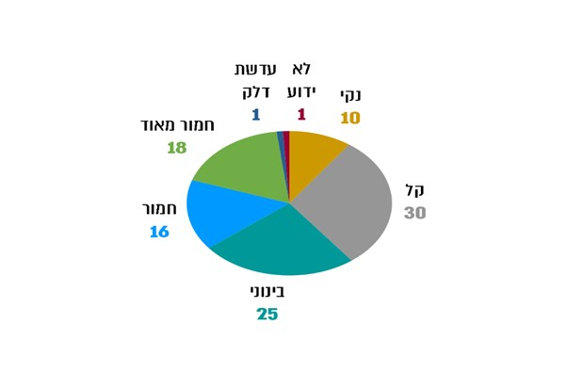
המקור: נתוני רשות המים בעיבוד משרד מבקר המדינה.

כפי שעולה מהתרשים, ב-60 מתוך 101 האתרים המנוטרים (כ-60%) נמצא זיהום ברמה בינונית ויותר (כולל עדשת דלק), כלומר ריכוז חומרים מזהמים העולה על הריכוז המותר בתקן מי השתייה.
תמונה 10: שלבי החקירה של זיהומים שמקורם בפעילות תעשייתית
והטיפול בהם
המקור: רשות המים.

לצורך בחינת פעולתה של רשות המים לקידום שיקומם של האתרים המזוהמים נעשתה הבחנה בין אתרים שבהם החלו פעולות שיקום לסילוק החומרים המזהמים או הסתיימו, לבין אתרים שבהם טרם הוחל בפעולות שיקום. הבחינה מתבססת על סיווג הטיפול שהכינה רשות המים (בנוגע לאותם אתרים שבהם טרם הוחל בביצוע תוכנית השיקום):
- לא בוצעה חקירה ראשונית;
- הערכת היקף זיהום;
- היערכות לשיקום;
- סיום חקירה והמשך ניטור.

יודגש כי במרבית האתרים המסווגים כאתרים שהחקירה בהם הסתיימה ומבוצע המשך ניטור, נמצא זיהום המחייב טיפול. למשל, על פי עדכון רשות המים, כ-15 אתרים מבין 22 האתרים התעשייתיים שאינם אזורי תעשייה, המסווגים בקטגוריה זו, יצריכו פעולות שיקום.

תרשים 20 להלן מציג את התפלגות שישים האתרים שבהם נמצא זיהום ממקור תעשייתי או ביטחוני.
תרשים 20: הטיפול ב-60 אתרים שבהם נמצא זיהום ממקור תעשייתי ברמה בינונית או חמורה יותר
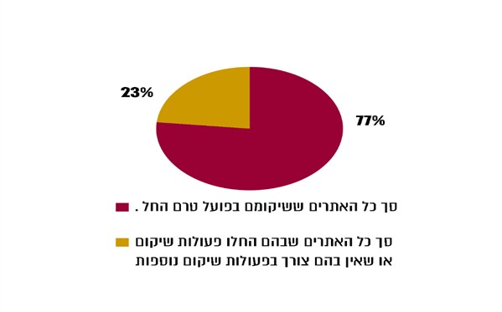
המקור: נתוני רשות המים בעיבוד משרד מבקר המדינה

כפי שעולה מהתרשים, ב-46 אתרים שבהם נמצא זיהום ברמה בינונית ויותר ממקור תעשייתי או ביטחוני לא מבוצעות פעולות שיקום (לא מבוצעת תוכנית שיקום) אף שיש בהן צורך. מנתוני רשות המים עולה כי לא נעשות פעולות שיקום ב-12 מתוך 15 האתרים שבהם נמצא זיהום חמור מאוד. בתשובת הרשות ממאי 2021 לטיוטת הדוח היא ציינה בנוגע לאותם אתרים שבהם עדיין לא מבוצע שיקום, כי הם נמצאים בשלבים שונים של חקירת היקף הזיהום ומאפייניו, של הכנת תוכנית השיקום ושל היערכות לשיקום, פעולות שלא ניתן לפסוח עליהן ופרק הזמן הנדרש לביצוען, תלוי במישרין בחומרת הזיהום ובמורכבותו.

כפי שצוין לעיל, האחריות לטיפול בסילוק הזיהומים שנגרמו חלה על הגורם המזהם, וככל שהדבר נוגע למימון פעולות השיקום, אין מחלוקת כי חל עליו עקרון "המזהם משלם". כאמור, לרשות המים סמכות להורות לגורם המזהם ולהנחותו לעשות את הפעולות הנדרשות לסילוק הזיהום. ואם הגורם המזהם אינו מבצע פעולות אלו, רשות המים יכולה לבצען במקומו ולגבות ממנו את עלותן. תפקידה של הרשות לתכנן ולבצע פעולות לשיקום מקורות המים ולעצירת התפשטות הזיהום במקור המים, אולם בפועל היא נתקלת בקשיים בקידום פעולות סילוק מזהמים במקומות שבהם פעלו בעבר מפעלים שאינם קיימים עוד, וכן במקומות שבהם פעלו מפעלים ביטחוניים בבעלות המדינה.

מהאמור לעיל עולה כי ב-60 אתרים מכלל 101 האתרים שבהם נעשה ניטור לזיהום תעשייתי, נמצא זיהום בינוני, חמור וחמור מאוד. יודגש כי, 14 אתרים מתוך האתרים הללו אחראיים לעיקר הזיהום הכולל. כפי שיפורט להלן, באתרים ביטחוניים (מפעלים ביטחוניים ומחנות צה"ל) ידועה הימצאות הזיהום, אך אין מטפלים בו זה שנים ארוכות.

כאמור, בשנת 2015 נאמד הזיהום שמקורו באתרים ביטחוניים (מפעלים ביטחוניים ומחנות צה"ל) בכ-1.4 מיליארד מ"ק מתוך 1.8 מיליארד מ"ק הנכללים במוקדי הזיהום העיקריים באקוויפר החוף (נכון לשנת 2020, גדל נפח הזיהום הידוע לכ-2.3 מיליארד מ"ק).
תרשים 21: התפלגות מקורות הזיהום התעשייתיים באקוויפר החוף לפי מקור אזרחי לזיהום ומקור ביטחוני, במיליארדי מ"ק, 2015
המקור: רשות המים.

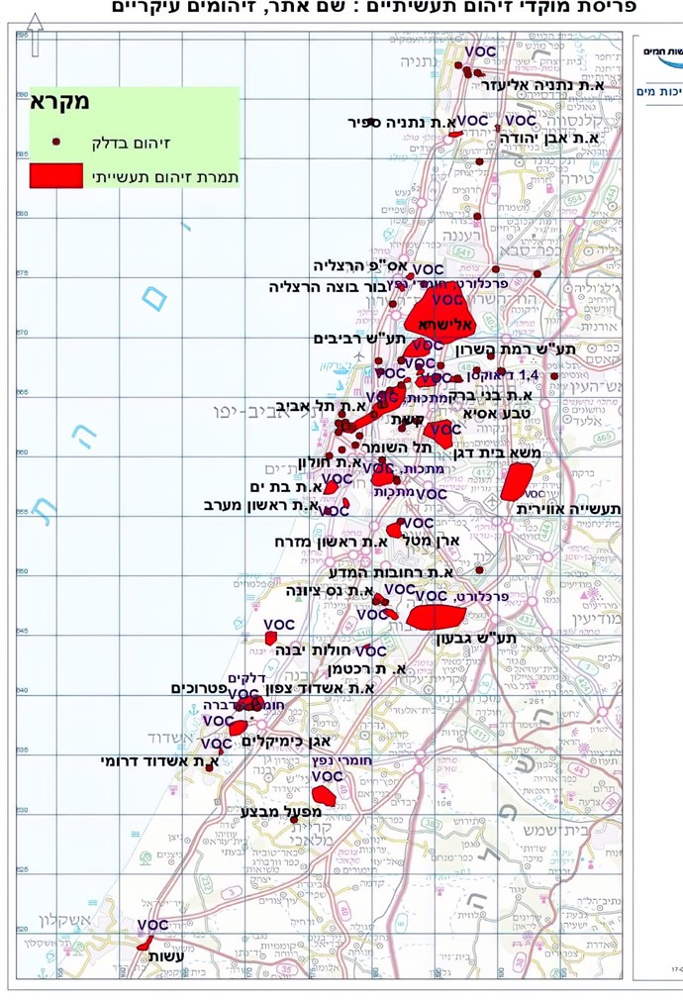
תמונה 11: פריסת מוקדי הזיהום התעשייתיים העיקריים באקוויפר החוף נכון לשנת 2020
המקור: רשות המים.
תמרת זיהום תעשייתי: זהו המונח המקצועי המקובל לתיאור צורת התפשטות הזיהום. פירוש האקדמיה למילה תימרה הינו - צורה מתנשאת כלפי מעלה של עשן, אבק, מים.

הטיפול ב-32 האתרים שבהם הזיהומים העיקריים

להלן פירוט הטיפול בזיהומים ממקור תעשייתי ב-32 אתרים שהרשות סיווגה כזיהומים העיקריים, בחלוקה לאתרים אזרחיים ולאתרי תעש ומערכת הביטחון (נתוני רשות המים, אוקטובר 2020):

הטיפול בזיהומים העיקריים ממקור תעשייתי-אזרחי
לוח 3: היקפי הזיהום שמקורו ב-18 מפעלי תעשייה אזרחיים
וסטטוס הטיפול בהם
שם האתר | היקף הזיהום  (במיליוני מ"ק) | עדיפות לשיקום כפי שקבעה רשות המים* | סטטוס (במועד סיום הביקורת - דצמבר 2020) | שנת תחילת החקירה
מפעל ל' | לא ידוע | לא נקבע | פעולות השיקום הסתיימו | לא ידוע
מפעל מ' | לא ידוע | לא נקבע | סיום שיקום והמשך ניטור | לא ידוע
מפעל ח' | 10 | 2 | פעולות שיקום בביצוע | 2011
מפעל א' | 40 | לא נקבע | פעולות שיקום בביצוע | 2005
מפעל ז' | לא ידוע | 2 | פעולות שיקום בביצוע | 2005
מפעל נ' | לא ידוע | לא נקבע | פעולות שיקום בביצוע | לא ידוע
מפעל ג' | 110 | 1 | פעולות שיקום בביצוע | 2013
אזור תעשייה חולון + בת ים | 89 | 1 | היערכות לשיקום | 2005
מפעל ס' | 227 | לא נקבע | היערכות לשיקום | 2015
מפעל ב' | 41 | 1 | היערכות לשיקום (יישום תוכנית השיקום היה אמור להתחיל ב-2018) | לא ידוע
מפעל ט' | לא ידוע | 2 | סיום חקירה והמשך ניטור | 2013
מפעל ד' | 6 | 1 | הערכת היקף הזיהום | 2019
מפעל ע' | לא ידוע | לא נקבע | הערכת היקף הזיהום | 2016
מפעל פ' | לא ידוע | לא נקבע | הערכת היקף הזיהום | 2017
מפעל י' | לא ידוע | 2 | הערכת היקף הזיהום | 2019
מפעל כ' | לא ידוע | 2 | הערכת היקף הזיהום | 2018
מפעל ו' | לא ידוע | 2 | הערכת היקף הזיהום | 2011
מפעל ה' | 9 | 1 | הערכת היקף הזיהום | 2016
* בהתייחס למפעלים המופיעים בטבלת סדר העדיפויות.
תרשים 22: סיכום הטיפול בזיהום ב-18 מפעלי תעשייה אזרחיים
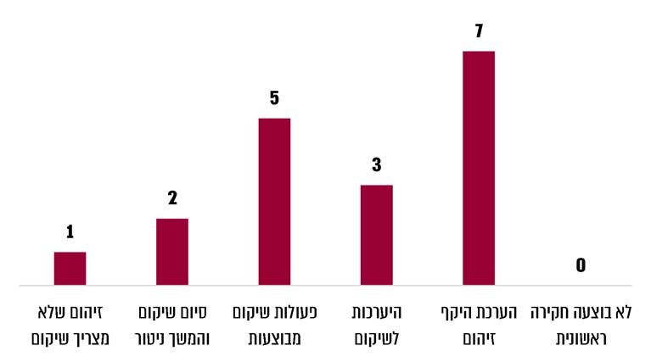
המקור: נתוני רשות המים בעיבוד משרד מבקר המדינה.

מנתונים אלה עולה כי ב-10 מתוך 18 האתרים שבהם נמצא זיהום עקב פעילות תעשייה אזרחית טרם הוחל בפעולות שיקום גם בחלוף שנים רבות מאז תחילת החקירה והניטור וגילוי הזיהומים, למשל באתר שבאזור התעשייה חולון ובו התגלו בשנת 2013 ריכוזים גבוהים במוקד הזיהום, אך במועד סיום הביקורת טרם הוחל בפעולות השיקום.

רשות המים מסרה למשרד מבקר המדינה כי משך הזמן המוערך לביצוע חקירה להערכת היקף הזיהום באתרים המזוהמים במרכיבי דלקים הוא כשנה וחצי (ביצוע קידוח ראשון לקבלת ערכי זיהום ראשוני וביצוע סבבי קדיחה נוספים לשם תיחום הזיהום אם יש צורך). משך הזמן המוערך לביצוע חקירה להערכת היקף הזיהום באתרים תעשייתיים נע בין שנה וחצי לחמש-שש שנים בהתאם למורכבות האתר, היקף הזיהום, הרכב המזהמים (יש מזהמים לא נפוצים שעבורם נדרש לפתח שיטות אנליטיות מתאימות), ביצוע סקרי קרקע וגז קרקע, מספר סבבי הקדיחה הנדרשים להשלמת תיחום תלת -ממדי של הזיהום ועוד.

עוד עדכנה רשות המים בתשובתה לגבי טיוטת הדוח ממאי 2021 כי הטיפול במוקד הזיהום המשמעותי ביותר באזור התעשייה בחולון נמצא כיום בשלב היערכות לשיקום.
משרד מבקר המדינה מציין בפני רשות המים כי חלפו 15-5 שנים מאז תחילת החקירה וההערכה של היקף הזיהום ב-6 אתרים מתוך 10, בהם הליך השיקום טרם קודם. מניתוח פעולת רשות המים ביחס לזיהום שמקורו בפעילות תעשייתית עולה כי הרשות טרם פעלה לקידום ביצוע השיקום של רוב נפחי המים המזוהמים, וכי פעולות השיקום המבוצעות ואלה שהסתיימו מוגבלות הן בהיקפן (מכלל הזיהום התעשייתי הידוע שמסתכם בכ-530 מלמ"ק מטופלים כ-160 מלמ"ק), והן במספר האתרים ביחס למספר האתרים הכולל - (7 מתוך 18 אתרים). היעדר הפעולה בולט במיוחד בזיהומים שהרשות הגדירה כחמורים וחמורים מאוד ואף סיווגה אותם כאתרים המצריכים טיפול בעדיפות גבוהה.

רשות המים מסרה למשרד מבקר המדינה כי עד כה טופלו אתרים קטנים יחסית שמשקלם קטן מאוד מבחינת נפח המים אבל הם בעלי משמעות מבחינת ההגנה על בריאות הציבור. יתר על כן, הם מאפשרים לפתח מתחמים שבהם נמצא זיהום בשל נוכחות של מזהמים אורגניים נדיפים. בחלק מהאתרים המרכזיים, שנפחי המים המזוהמים בהם גדולים, צפוי להתחיל שיקום במהלך השנים הקרובות. בנוסף, טיפול הרשות בעשרות מוקדים המזוהמים במרכיבי דלק ובמזהמים שמקורם בתעשייה מונע את המשך נדידת המזהמים למרחק של מאות מטרים מהמוקד ומונע את הסיכון לקידוחי הפקה סמוכים.
משרד מבקר המדינה מציין בפני רשות המים כי אף שחלק מהאתרים טופלו ושוקמו, הרי שבאתרים בהם נמצאו עיקר הזיהומים הן מבחינת היקפם של הזיהומים שהיקפם ידוע - 370 מלמ"ק והן מבחינת חומרתם והשפעתם הפוטנציאלית על בריאות הציבור ומקורות המים טרם הוחל בביצוע תכנית שיקום.
משרד מבקר המדינה ממליץ לרשות המים כי תפעל לקבלת נתונים מלאים ככל האפשר על סוג הזיהום ועל היקפו.

הטיפול באתרים שבהם זיהום מי התהום נובע מפעילות תעש ומערכת הביטחון
לוח 4: פירוט הטיפול ב-14 אתרים ביטחוניים נכון לשנת 2020
האתר | היקף הזיהום (במיליוני מ"ק) | עדיפות לשיקום כפי שקבעה רשות המים | סטטוס במועד סיום הביקורת (דצמבר 2020) | שנת תחילת החקירה
תעש ערבי נחל - תל אביב |  | 1 | סיום שיקום והמשך ניטור | 2008
רמת בקע |  |  | זיהום קל, לא נדרש שיקום
תעש רמת השרון | 630 | 1 | היערכות לשיקום | 2005
תעש גבעון - רמלה | 230 | 1 | היערכות לשיקום - לא נקבע מקור מימון | 2011
תעש מגן | 360 (יחד עם ערבי נחל) | 1 | היערכות לשיקום - כבר ב-2016 אמור היה להתפרסם מכרז לשיקום מי התהום | 2006
תעש נוף ים | 8 | 2 | היערכות לשיקום | 2016
מפעל המתכת טירת הכרמל | 10 | 1 | הערכת היקף הזיהום | 2015
תעש בית הכרם ירושלים | 42 | 2 | הערכת היקף הזיהום | 2017
שטח אש 209 | לא ידוע | לא נקבע | הערכת היקף הזיהום | 2019
מש"א תל השומר | 96 | לא נקבע | הערכת היקף הזיהום | 2016
קשת - קריית שמונה | לא ידוע | לא נקבע | לפני חקירה ראשונית - אין מקור למימון החקירה ולא ידועה עלותה | לא החלה
מפעל יצחק - נוף הגליל (נצרת עילית) | לא ידוע | לא נקבע | לא בוצעה חקירה ראשונית - אין מקור למימון החקירה (מוערך בכ-5 מיליון ש"ח) | לא החלה
יבנה | לא ידוע | לא נקבע | לא בוצעו סקר היסטורי וחקירה ראשונית - אין מקור מימון לביצוע החקירה ולא ידועה עלותה | לא החלה
מעלות | לא ידוע | לא נקבע | לא בוצעה חקירה ראשונית - אין מקור מימון לביצוע החקירה ולא ידועה עלותה | לא החלה
תרשים 23: סטטוס הטיפול בזיהום מפעילות תעש ומערכת הביטחון
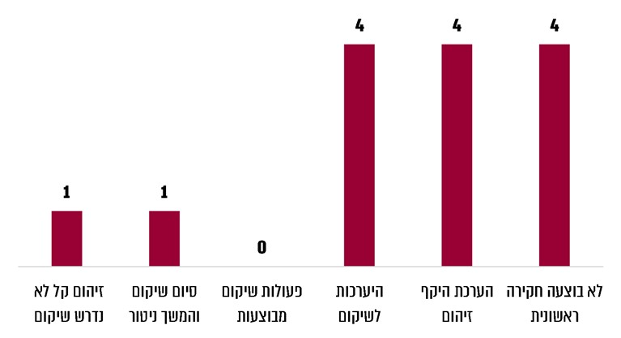
המקור: רשות המים.
כפי שעולה מהתרשים, ב-12 מתוך 14 האתרים טרם בוצעו פעולות שיקום וזאת על אף היקפי הזיהום הגדולים המגיעים לכ-1.4 מיליארד מ"ק וסוגי המזהמים המסוכנים, ואף שחלף זמן רב מאז תחילת החקירה והניטור וגילוי הזיהומים, כאשר במוקדי הזיהום העיקריים, בהם נתגלה נפח מים מזוהמים של למעלה מ-1.2 מיליארד מ"ק - תעש רמת השרון, תעש גבעון - רמלה, תעש מגן ותעש ערבי נחל - תל אביב, התגלה הזיהום לפני עשר שנים ויותר, ובתעש נוף ים, תעש טירת הכרמל, ומש"א תה"ש התגלה הזיהום לפני חמש שנים ויותר. עוד עולה כי בארבעה אתרים מתוך 14 האתרים לא נעשתה פעולת חקירה ראשונית ואין מקור מימון לביצועה.

בדוח אומדן התועלות מדצמבר 2015 צוין כי "כאשר מדובר באתרים בהם גופי המדינה הם הגורם המזהם, כדוגמת מפעלים ותעשיות ביטחוניות ובסיסי צה"ל אשר גרמו לפלומות הזיהום הכבדות והמפושטות ביותר, בשל היקפי הפעילות ומשכם במשך עשרות שנים, העיקרון של 'המזהם משלם' אינו קל ליישום. לעיתים נדרשת מעורבות של תקציב המדינה וגובר הלחץ לבצע בחינת עלות תועלת שתוכיח כדאיות כלכלית למשק בשיקום מקור המים".

חברת התעשייה הצבאית לישראל בע"מ (תעש) הוקמה בנובמבר 1990 כדי לקבל לידיה כעסק פועל את התעשייה הצבאית, שפעלה עוד מימי קום המדינה ועד אז כיחידת סמך במשרד הביטחון. עוד בשנות התשעים של המאה הקודמת הצביעו סקרים וחוות דעת מטעם מומחים על ריכוזים גבוהים של מזהמים במי התהום שמקורם בפעילות תעש. משלהי שנות התשעים ניטשו מחלוקות בין משרדי הממשלה ובין תעש למדינה על כמה נושאים עקרוניים, אשר עיכבו את הטיפול בזיהום הקרקע ובזיהום מי התהום שבמתחמי החברה באזור השרון. מבקר המדינה העיר בשורה של דוחות על הצורך שכל הגורמים הקשורים למקרקעי תעש יפעלו כדי למנוע את המשך התפשטות הזיהומים הקיימים ולסילוקם. באוגוסט 2005 החליטה ועדת השרים לענייני הפרטה להפריט את תעש. ולאחר שזו לא יצאה לפועל החליטה שוב בדצמבר 2013 על ההפרטה.

בהחלטת ההפרטה נקבע בין היתר כי תוקם חברה ממשלתית בבעלות מלאה של המדינה ששמה "תעש מערכות בע"מ", וכי תועבר אליה פעילותה העסקית של תעש. עוד נקבע בהחלטת ההפרטה כי כל החזקות המדינה ב"תעש מערכות" יימכרו לרוכש פרטי, וכי תעש תעסוק בפעילות שלא תועבר ממנה ל"תעש מערכות", כגון נושאי איכות הסביבה ותביעות עבר שאינן קשורות לפעילותה העסקית של "תעש מערכות". בנובמבר 2015 התקבלה ההחלטה של ועדת השרים לענייני הפרטה, ובה שונה שמה של תעש ל"נצר השרון בע"מ". בהחלטה פורטו עקרונות ההסכם לחלוקת האחריות ושיפוי בין תעש (נצר השרון) ל"תעש מערכות". על פי עקרונות אלה, תעש (נצר השרון) תהיה אחראית לשאת בעלויות הנובעות מהטיפול בדרישות הסביבתיות בשל פעילות העבר, ו"תעש מערכות" תהיה אחראית כלפי תעש (נצר השרון) מעתה ואילך.

בהחלטת ועדת השרים מ-2015 נקבע כי משרד האוצר יממן קידוחי ניטור לצורך איתור זיהומי קרקע ומים, וכי עם השלמת החקירה יבחנו אגף התקציבים, רשות המים ומשרד התשתיות הלאומיות, האנרגיה והמים את הטיפול הראוי בזיהום המים, והכול בהתאם לשיקולי משק המים, לרבות שיקולי כדאיות וכן לשיקולים משקיים. עוד נקבע בהחלטה כי הצדדים יגבשו החלטה לא יאוחר משנה מתום החקירה.

בדצמבר 2015 חתמו תעש ו"תעש מערכות" על הסכם להעברת נכסים והתחייבויות מתעש ל"תעש מערכות", ובו נקבעו תביעות העבר שייוותרו באחריותה של תעש (נצר השרון). עוד נקבע כי הסכום של 300 מיליון ש"ח שיתקבל מהרוכש של "תעש מערכות" ישמש למימון התחייבויותיה של תעש (נצר השרון) ובהן התחייבויותיה בגין פעילויות הנוגעות לאיכות הסביבה. ממסמכי נצר השרון עולה כי מטרותיה של החברה הן בין השאר: חקר ושיקום קרקעות ומי תהום מזוהמים במתחמי תעש השונים.
בביקורת נמצא כי בנובמבר 2015 נחתם הסכם בין הממונה על התקציבים במשרד האוצר, המשרד להגנת הסביבה ורשות החברות, ובו נקבע מתווה מוסכם לביצוען ולמימונן של פעולות חקירה ושיקום במקרקעי תעש באמצעות חברת נצר השרון - אך הסכם זה לא עסק בסוגיית החקירה והשיקום של מי התהום. לפיכך במועד הביקורת קיימים אתרים שבהם נעשתה פעילות של תעש ומי התהום שמתחתיהם חשודים כמזוהמים, אך לא נקבע מתווה למימון פעולות החקירה הראשונית ביחס לזיהום מי התהום. זאת אף שחלפו חמש שנים ממועד החלטת השרים והקמתה של חברת נצר השרון ולמרות הסיכון שבהמשך התפשטות הזיהום.

רשות המים הבהירה למשרד מבקר המדינה כי ללא ביצוע חקירות ראשוניות לא ניתן להעריך את עלות השיקום ולתקצב אותה.

בינואר 2021 מסרה נצר השרון למשרד מבקר המדינה כי "החלטות הממשלה נועדו לאפשר לנצר השרון לפעול לטיפול בזיהומי קרקע ומי תהום במתחמי תעש השונים בתנאי שהרשויות המנויות בהחלטות יראו לנכון להנחות את נצר השרון כאמור ויעמידו לרשותה את המימון הנחוץ לפעולה זו וכי אין בהחלטות אלה בכדי להטיל על נצר השרון חובה לפעול לטיפול בזיהומי קרקע ומי תהום במתחמי תעש השונים". עוד מסרה החברה כי "תוציא לפועל כל משימה שבמסגרת מטרותיה אשר תוטל עליה על ידי המדינה ואשר יועמד לרשותה תקציב מתאים לביצועה, וכי אחריותה לטיפול במתחמי תעש השונים [...] נוצרת בכפוף להנחיות המדינה וקבלת תקציבים מתאימים".

משרד הביטחון מסר למשרד מבקר המדינה בינואר 2021 כי החלטות הממשלה מסירות מעליו את האחריות לביצוע פעולות לשיקום מי התהום או למימונן. עמדה זו באה לידי ביטוי במכתב ממשרד הביטחון לרשות המים במרץ 2020 בקשר לאחריות לשיקום מי התהום באתר תעש גבעון. בין היתר נכתב בו כי "החלטת הממשלה מיום 22 בנובמבר 2015 בנושא אישור הסדר חלוקת אחריות בנושא איכות הסביבה בהקשר להפרטת התעשייה הצבאית לישראל בע"מ (להלן "תעש") קבעה בצורה חד משמעית כי האחריות לטיפול בזיהומי הקרקע והמים של מתחמי חברת תעש הינה באחריות חברת נצר השרון בע"מ, וזו המטרה העיקרית שלשמה הוקמה חברה ממשלתית זו. לפיכך כל האחריות והמימון של פעילויות השיקום של הקרקע ושל מי התהום מוטלת על חברת נצר השרון המתוקצבת על ידי משרד האוצר".

במרץ 2020 פנה ראש רשות המים למשרד הביטחון בעניין שיקום מי התהום באזור תעש גבעון, וציין כי "החלטה מח/1 של ועדת השרים לענייני הפרטה מיום 22.11.2015 מאשרת את הסדר חלוקת האחריות בנושאי איכות הסביבה בין התעש ובין חברת 'תעש מערכות' שהופרטה ואת השיפוי שתקבל חברת 'תעש מערכות' בגין עלות, הוצאה או נזק הנובע מדרישה לטיפול בנזקי העבר שנגרמו כתוצאה מפעילות התעש. מדובר בהסדר כספי ומנהלי בין התעש ('נצר השרון' כיום) לבין חברות ממשלתיות או אחרות. אין בהסדרים הללו כדי לאיין את האחריות החוקית של משרד הביטחון לזיהום שגרם. סעיף 2.4.4 להחלטה אף קובע כי אין בה כדי לגרוע מסמכויות רשות המים לפי כל דין".
תמונת המצב מלמדת כי עד היום עבודות שיקום הזיהום הנובע מפעילות תעש ומערכת הביטחון טרם בוצעו ב-12 מתוך 14 האתרים. עוד עלה כי הגם שקוּדם פתרון בנובמבר 2015 לביצוע ומימון פעולות חקירה ושיקום של זיהומים שנבעו מפעילות תעש, אלו התייחסו רק לשיקום קרקע ולא לחקירה ושיקום זיהומים במי התהום. עוד עלה כי החלטות הממשלה בנושא הטיפול בשיקום מי התהום שהוטל על אגף התקציבים במשרד האוצר, רשות המים, משרד הביטחון ורשות החברות לא יושמו ולא הושלמה הבחינה בדבר הטיפול הראוי בזיהום המים.

משרד הביטחון מסר למשרד מבקר המדינה במאי 2021 כי עמדתו היא שבהחלטת הממשלה מנובמבר 2015 נקבע חד-משמעית שהאחריות לטיפול בזיהומי הקרקע והמים של מתחמי תעש מוטלת על חברת נצר השרון בע"מ, וכי האחריות למימון פעילויות שיקום הקרקע ומי התהום שמבצעת חברת נצר השרון היא של משרד האוצר, ובהחלטת הממשלה נקבע כי היא אינה של משהב"ט. עוד מסר משרד הביטחון כי הוא וצה"ל מטפלים באופן שוטף בזיהומי הקרקע והמים שנגרמו מפעילות צה"ל, ובכלל זה ניטור מי התהום במחנה תל השומר המתבצע בהתאם להנחיות רשות המים ובכפוף לבקרתה.

בתשובת נצר השרון ממאי 2021 על טיוטת הדוח היא ציינה כי לנצר השרון אין מקורות מימון עצמאיים, ומעמדה הוא של קבלן ביצוע בלבד. דהיינו שיקום קרקע ומי תהום על ידה, מותנה בהנחיית גופי הממשלה השונים כדוגמת משהב"ט ומשרד האוצר, ובהעמדת תקציב לביצוע פרויקטים אלה על ידי משרד האוצר. עוד ציינה כי אם תונחה לבצע טיפול בקרקע או במים ותקבל תקציב לשם כך, היא תבצע את האמור, שכן זהו תחום מומחיותה ופעילותה.
על משרד הביטחון, משרד האוצר, רשות החברות, חברת נצר השרון מתוקף החלטת הממשלה מח/1 ורשות המים, לפעול בשיתוף פעולה לפתרון המחלוקות ביניהם בכל הקשור לאחריות לביצוע ומימון פעולות שיקום הזיהומים מפעילות תעש, ולהשלים את ביצוע החקירה, הכנת תכנית שיקום ובצוע תכנית זו, תוך קביעת תקציב, וקביעת לו"ז לביצוע התוכנית. אם חילוקי הדעות אינם ניתנים לגישור, עליהם לפנות ליועץ המשפטי לממשלה כדי שיכריע בהם.

בתשובת רשות החברות ממאי 2021 על טיוטת הדוח היא ציינה כי "אחת ממטרות נצר השרון היא "לעסוק בכל הליכי חקר וניהול טיהור מי תהום ומקורות המים ביחידות המקרקעין ובמתחמי תעש המפונים הנוספים, ובכלל זה לנהל, לפקח ולבקר את הליכי החקר והטיהור". בהתאם לכך, רשות החברות מכירה בחשיבות הטיפול במקורות הזיהום באופן מוסדר ומנוהל היטב, בלוחות זמנים שאינם מחמירים את מצב הזיהום הפוגעים במאגרי המים הלאומיים. הרשות, בשיתוף החברה וגורמי המדינה השונים, תמשיך לפעול לטובת יישוב מחלוקות שהתעוררו ושעשויות להתעורר בדבר חלוקת האחריות לטיפול ושיקום האתרים השונים בעקבות פעילות תעש ומערכת הביטחון, תוך הבטחת המשאבים הנדרשים לטובת מימוש מטרות החברה. זאת, על מנת לקדם את המטרות הסביבתיות וכן לטובת ליווי ראוי של תהליך פינוי תעש את מתחם רמת השרון והכשרת הקרקע ליישום תכנית מש/1 לבניית כ-35 אלף יח"ד במיקום אסטרטגי במדינה.".

הטיפול בזיהום שמקורו בפעילות מפעלי תעש: תעש מגן, תעש רמת השרון ותעש גבעון

היעדר הטיפול בזיהומים החמורים בולט במיוחד בכל הקשור לזיהומי המים שנוצרו עקב פעילות מפעל תעש רמת השרון, תעש גבעון ותעש מגן. כאמור, הזיהום שמקורו בפעילות התעשיות הביטחוניות תופס את חלק הארי של הזיהום באקוויפר החוף. על פי נתוני רשות המים, פעילותם של שלושה מפעלים אחראית לרוב הזיהום מהתעשיות הצבאיות, פעילות תעש רמת השרון גרמה לזיהום של כ-630 מיליון מ"ק, פעילות תעש מגן גרמה לזיהום של 360 מיליון מ"ק, ופעילות תעש גבעון גרמה לזיהום של כ-230 מיליון מ"ק.

תעש רמת השרון:

מנתוני רשות המים מינואר 2016 עולה כי כתם הזיהום שנוצר עקב פעילות תעש ברמת השרון היה מפושט על שטח של כ-16 קמ"ר והוביל לסגירתם של כל קידוחי ההפקה ברמת השרון ובצפון תל אביב. הוא אף המשיך לזהם מים שפירים ולהתפשט לעבר קידוחים נוספים בהרצליה ובתל אביב, ובשנת 2020 היה כתם הזיהום מפושט על שטח של 24 קמ"ר.

תמונה 12: התפשטותו והתפתחותו של כתם הזיהום הצפויות עד שנת 2048 עקב פעילות תעש רמת השרון (משמאל בתרחיש ללא פעולות שיקום,
מימין בתרחיש של ביצוע פעולות שיקום)
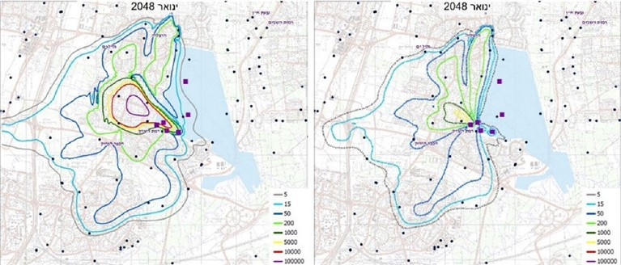
המקור: רשות המים. הקונטורים (הקווים הצבעוניים) מציינים את ריכוזי הפרכלוראט (מקג"ל) בשטח התחום. יש לציין, כי ריכוז הפרכלוראט המקסימלי על פי ההמלצה של ה-US EPA למי שתייה ואשר אומצה ע"י משרד הבריאות הישראלי הוא 15 מקג"ל.

כפי שעולה מתמונה 13, בלא טיפול בזיהום יוסיף כתם הזיהום להתפשט ויזהם נפחי מים נוספים. מנתוני רשות המים עולה כי חזית הזיהום צפויה להתקדם בכ-30 מטרים לשנה וכך לזהם נפח מים בהיקף של 6 מיליון מ"ק נוספים בכל שנה. לעומת זאת, בתרחיש השיקום נראה כי התפשטות הזיהום נעצרת, הריכוזים הגבוהים במוקד הזיהום נעלמים וכתם הזיהום מצטמצם במידה שתאפשר את המשך ההפקה הסדירה באזורי הרצליה, הכפר הירוק ותל אביב, ואף תאפשר לחזור ולהפיק מים באזור רמת השרון במידת הצורך.
בביקורת נמצא כי במועד ביצוע הביקורת טרם החלו פעולות השיקום.

רשות המים עדכנה את משרד מבקר המדינה כי הוקמה ועדת מכרזים משותפת לחשב הכללי, למשרד למשאבי מים ולרשות המים, המקדמת את המכרז הבין-לאומי לתכנון, הקמה והפעלה של מתקן לטיפול במי התהום המזוהמים שיישאבו במוקדי הזיהום במתחם תעש ברמת השרון בהתאם לתוכנית השיקום שהכינה רשות המים. בתוך כך פורסם הליך המיון המוקדם, ובעקבותיו יוכרזו הקבוצות שנמצאו כשירות להשתתף במכרז ומוכנים מסמכי המכרז העיקרי, במטרה לפרסמו בתחילת שנת 2021. בתשובת רשות המים ממאי 2021 על טיוטת הדוח היא עדכנה כי נחתם הסכם בין-משרדי בינה ובין משרד ראש הממשלה, משרד הביטחון, רשות מקרקעי ישראל אגף התקציבים, לצורך מימון השיקום של מי התהום באזור תעש רמת השרון.

בתשובת החשכ"ל מאפריל 2021 על טיוטת הדוח הוא ציין כי הוא "רואה חשיבות רבה בהשלמת הצעדים לטיפול בזיהום המים, ועל כן מינה בשנת 2016 ועדת מכרזים לקידום מכרז לטיפול במים שבמתחם תעש רמת השרון, לאחר הצגת הצורך המקצועי על ידי רשות המים. מדובר במכרז בין לאומי ייחודי בעולם וראשון מסוגו בישראל לטיפול ביולוגי במים מזוהמים. לצורך יציאה להליך מכרזי נדרשו פעולות מקדימות רבות, ביניהן ביצוע פיילוט ביולוגי לסינון הזיהום, תכנון סטטוטורי, תכנון המודל הפיננסי הייחודי, התיאום מול הרשויות הרלבנטיות, השלמת הפקעת השטחים ועוד. בשלב זה ההליך המכרזי נמצא בשלב המיון המוקדם שצפוי כי יסתיים במהלך הרבעון הנוכחי. פרסום המכרז צפוי להסתיים עד לסוף הרבעון השלישי של 2021. "

בתשובת אגף התקציבים במשרד האוצר מיולי 2021 לטיוטת הדוח הוא ציין כי "העמיד את המקורות התקציביים הנדרשים בשנים האחרונות לצורך קידום המכרז המקודם במסגרת ועדה בין משרדית בהשתתפות נציגי רשות המים ומשרד האוצר. כל השתהות בקידום המכרז, ככל שהייתה כזו, לא נבעה מהיעדר מקורות תקציביים." עוד ציין כי בקרוב צפוי המכרז להתפרסם.
מבקר המדינה מציין בפני רשות המים, משרד האוצר, ומשהב"ט, כי השתהותם בקידום השיקום של מפעל תעש ברמת השרון ואי-הקצאת המימון לחברת נצר השרון לצורך ביצוע השיקום, הביאה להתפשטות הזיהום שמשמעותה היא גריעת נפחי מים שפירים ממשק המים.
מומלץ כי רשות המים, משרד הביטחון, משרד האוצר ובתיאום עם רשות מקרקעי ישראל ישלימו כלל הפעולות בהן החלו לצורך השלמת הליכי המכרז וביצוע השיקום.
תמונה 13: מתקן הדגמה לטיפול ביולוגי במגוון מזהמים
(פרכלורט, כלוראט, חומרי נפץ, ניטראט וכרום) במתחם תעש רמת השרון
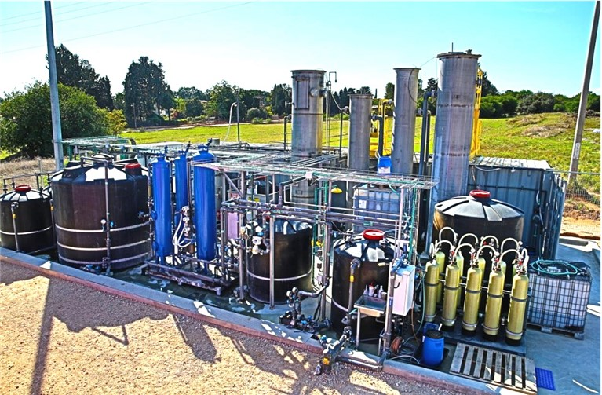

המקור: רשות המים.

תעש גבעון

רשות המים החלה לחקור את זיהום המים באזור שבו פעל מפעל תעש גבעון בשנת 2011. בשנת 2015 ציינה רשות המים כי "נמצא זיהום חמור של מי התהום בפרכלורט, ממסים מוכלרים וחומרי נפץ. כתם הזיהום שמקורו בפעילות תעש בגבעון אוצר בתוכו 230 מלמ"ק מי תהום. זיהום זה ממשיך להתפשט במי התהום ושוליו מגיעים כבר אל קידוחים ברחובות ובנס ציונה".
תמונה 14: מפת ההתפשטות של כתם הזיהום עקב פעילות תעש גבעון
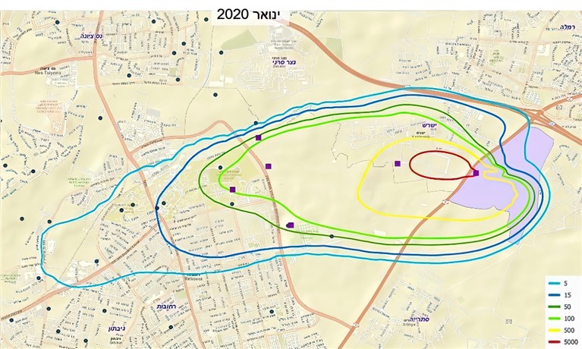
המקור: רשות המים. הקונטורים (הקווים הצבעוניים) מציינים את ריכוזי הפרכלוראט (מקג"ל) בשטח התחום. יש לציין, כי ריכוז הפרכלוראט המקסימלי על פי ההמלצה של ה-US EPA למי שתייה ואשר אומצה ע"י משרד הבריאות הישראלי הוא 15 מקג"ל.
בביקורת נמצא כי רשות המים הכינה תוכנית לשיקום מי התהום באזור תעש גבעון, אך למרות חומרת הזיהום וסכנת התפשטותו לקידוחים נוספים של מי שתייה, במועד סיום הביקורת לא הוחל בפעולות שיקום הזיהום, וזאת בשל מחלוקת בין רשות המים, משרד הביטחון, חברת נצר השרון, החשב הכללי ואגף התקציבים, בשאלת מימון התכנית.

באוגוסט 2020, התריעה רשות המים בפני משרד הביטחון וחברת נצר השרון כי תשקול לעשות שימוש בסמכותה לפי ס' 20ז לחוק - מתן צו לתיקון המעוות - אם לא יקודם המתווה למימון תוכנית השיקום.

בתשובת החשב הכללי באוצר מאפריל 2021 לטיוטת הדוח הוא ציין כי הוא "השתתף בשנת 2020 בצוות שדן בנושא מתווה המימון לפרויקט השיקום באתר תעש גבעון. הצוות הגיע לפתרון ביניים, אשר במסגרתו חברת נצר השרון החלה בתהליכי התכנון וכתיבת המכרז לצורך ביצוע השיקום, על מנת שלא לעכב את התקדמות הפרוייקט עד למציאת מקורות המימון המלאים. הליכים אלו צפויים להסתיים בתחילת שנת 2022, ועד לתאריך זה יוחלט על אופן מימון ביצוע הפרויקט בפועל".

בתשובת רשות המים ממאי 2021 לטיוטת הדוח היא ציינה כי "לאור הדחיפות בהפעלתה של תכנית השיקום הושגה לאחרונה הבנה ראשונית לגבי מימון שלב הכנת המכרז לטיפול בקידוחי המוקד ע"י חברת נצר השרון. נצר השרון מקדמת את הכנת המכרז לשלב זה ובמקביל ממשיכה רשות המים בלחצים על גורמי הזיהום לבצע את תכנית השיקום בכללותה (קידוחי המוקד וקידוחי רחובות). על פי המתווה שהוסכם עם חברת נצר השרון ואגף התקציבים, במידה ומגעים אלו לא יבשילו להסכמה תפעל רשות המים מול הגורמים המזהמים באמצעות הכלים החוקיים העומדים לרשותה".

בתשובת נצר השרון ממאי 2021 לטיוטת הדוח היא ציינה כי היא "נמצאת בעיצומה של מלאכת הכנת המכרז לתכנון, הקמה והפעלה של מתקן לשיקום מי התהום במתחם גבעון, לרבות התכנון הראשוני של הפרויקט וההסדרה הסטטוטורית הנדרשת לשם כך", וכי נמצא מענה תקציבי לשלב זה. אך "לשלב ליווי המכרז הבינלאומי, שלב התכנון, ההקמה, ההרצה, התפעול והאחזקה של המתקן לטיפול במי התהום, טרם נמצא מענה תקציבי והנושא עודנו מצוי בדיונים".

בתשובת אג"ת מיולי 2021 לטיוטת הדוח, הוא ציין כי "בהתאם להחלטה מחודש נובמבר 2015 חברת "נצר השרון בע"מ, היא הגוף האחראי לשאת בעלות הטיפול הנובעת מזיהום קרקע ומים בשל פעילות העבר של תע"ש. עוד ציין כי בחודשים האחרונים סוכם כי החברה [נצר השרון] תממן את עלות התכנון הנדרשת כשלב מקדים להוצאת המכרז לביצוע הפרויקט, ובתקופה הקרובה עם התקדמות הליך זה ישובו הצדדים וידונו על המקורות התקציביים הנדרשים לביצוע פעילות הטיהור באזור זה."
משרד מבקר המדינה ממליץ כי רשות המים, משרד הביטחון, חברת נצר השרון, החשב הכללי ואגף התקציבים, ישלימו גיבוש הפתרון מוסכם למימון ביצוע פרויקט השיקום ויפעלו להקצאת מקורות מימון גם לשלבים הבאים של הפרויקט מבעוד מועד לשם השלמת ההליך המכרזים וביצוע כלל פעולות השיקום הנדרשות.

תעש מגן

ממסמכי רשות המים עולה כי מתחת לקרקע שעליה פעל מפעל תעש מגן בתל אביב יפו "נמצא זיהום חמור של מי התהום בממסים מוכלרים במתכות ובציאניד. זיהום בחומרים אורגנים נדיפים מהווה סיכון לבריאות הציבור, מבנים ותשתיות באזור. תעש פינתה את המתחם לפני כ-24 שנים (בשנת 1996). הקרקע המזוהמת פונתה מהמתחם אולם אין אפשרות לפתח את השטח לבניה בגלל הזיהום החמור במי התהום והסיכון לבריאות הציבור". עוד נמצא כי יש מגבלות חמורות על פיתוח מתחמים סמוכים, וכי הזיהום שמקורו במפעל מגן הוביל לסגירתם של שני קידוחי הפקה סמוכים. כתם הזיהום ממשיך להתפשט ולסכן נפחי מים שפירים נוספים.
נמצא כי בשנת 2006 החלה רשות המים בחקירת הזיהום במקום, אך במועד סיום הביקורת טרם החלו פעולות השיקום. משרד מבקר המדינה רואה בחומרה את השיהוי הרב של הגופים הנוגעים בדבר - משרד הביטחון, משרד האוצר ורשות המים - בטיפול במפגע המסכן את בריאות הציבור בלב מטרופולין המאוכלס בצפיפות מסביב לאזור המזוהם.

רשות המים מסרה למשרד מבקר המדינה בנובמבר 2020, כי ההחלטה על ההצעה הזוכה במכרז הבין-לאומי לביצוע השלב הראשון של תוכנית השיקום ולהקמת מערך השאיבה באתר צפויה להתקבל בימים הקרובים. בתשובת רשות המים ממאי 2021 על טיוטת הדוח עדכנה רשות המים כי עיריית תל אביב -יפו פרסמה, בסיוע מקצועי הדוק של רשות המים, מכרז בין-לאומי לביצוע השלב הראשון של תוכנית השיקום, הכולל טיפול IN SUIT במוקד הזיהום והקמת המערכת לשאיבת המים לצורך ביצוע השלב השני של השיקום, וכי ההסכם עם הזוכה במכרז נחתם לפני כשבועיים.
✰

מבקר המדינה העיר בעבר לשר הביטחון, לשר האוצר, לשר להגנת הסביבה ולמנכ"ל משרד ראש הממשלה כי נוכח הסכנות לבריאות הציבור הנובעות מהיעדר הטיפול במפגע הסביבתי החמור של זיהומי הקרקע שבמתחמי תעש והזיהומים במי התהום, עליהם לפעול לאלתר לסילוקם כדי למנוע את המשך התפשטותם.
משרד מבקר המדינה מציין לפני משרד הביטחון, משרד האוצר ורשות המים, כי אי ביצוע הפעולות לסילוק הזיהומים ממי התהום במתחמי תעש השונים עלול לגרום לזיהומם של נפחי מים נוספים ולסכנה לבריאות הציבור אם הזיהום יתנדף אל הקרקע שמעליו. משמעות הדברים חמורה במיוחד נוכח חלוף הזמן הרב שבו מתעכבות פעולות השיקום.

בתשובתה ממאי 2021 לטיוטת הדוח ציינה רשות המים כי "מזה שנים רבות רשות המים היא הגורם המניע את ההליכים שיבטיחו את הטיפול בכתמי הזיהום הללו, שהם מהחמורים והמורכבים בארץ וחלקם ייחודיים גם בעולם.., והדגישה את "היקף המשאבים שהושקעו במשך השנים בביצוע סקרים היסטוריים, חקירות להערכת היקף הזיהום, הצבה וכיול של מודלים הידרולוגיים, הכנת תוכניות השיקום, קביעת הטכנולוגיות המתאימות לטיפול במים..., איתור השטחים הנדרשים להקמת מתקני הטיפול והסדרת הסטטוטוריקה הנדרשת לשם כך, הכנת מכרזים בינלאומיים ופעולות לקידום החלטות על מקורות המימון ליישומן של תכניות השיקום".
מומלץ כי משרד הביטחון, משרד האוצר ורשות המים יפעלו לביצוע הפעולות הנדרשות לשם הטיפול בסילוק כתמי הזיהום וכי רשות המים תפעל למימוש סמכויותיה בעניין סילוק כתמי הזיהום.

מימון פעולות השיקום

ממסמכי רשות המים עולה כי פעולות השיקום הנוכחיות נעשות בשיתוף פעולה עם המפעלים המזהמים והם שנושאים בעלותן. השיקום נעשה במספר אתרים מצומצם ביחס לזיהומים הידועים ומצומצם עוד יותר ביחס לזיהומים שאינם ידועים או אינם מנוטרים. המדינה אמורה לשאת בעלות החקירה והשיקום של זיהומים באתרים שהיו בבעלותה או בבעלות מוסדותיה.

עוד עולה כי האתרים שבהם נגרם הזיהום בידי מזהם פרטי וידוע מטופלים בידי המזהם, אך כאשר המזהם אינו ידוע או כאשר הזיהום נגרם ע"י אחד מגופי המדינה, על רשות המים לפעול להשגת התקציב הנדרש לשיקום בכל אתר, ולדעתה על המדינה לשאת בעלויות השיקום במקרים אלה.
עלה כי, פרט להסדר הנוגע לזיהום מפעילות תעש רמת השרון, לא העמידו משרד הביטחון ומשרד האוצר מקור תקציבי למימון פעולות השיקום הנדרשות של מי התהום שזוהמו עקב פעילות מפעלי תעש האחרים.

רשות המים מסרה למשרד מבקר המדינה כי "בשנים 2017-2016 נערכו מספר דיונים עם אנשי אגף התקציבים באוצר, על מנת לקבוע מתווה לביצוע חקירה וטיפול במי התהום במתחמי תעש ובמחנות צה"ל המתפנים. דיונים אלו הופסקו לאור חילופים פרסונליים באגף התקציבים ועל אף פניות רשות המים, לא חודשו". בהתאם לכך, פועלת רשות המים להשגת מקורות המימון ליישום התכנית לשיקום מי התהום באזור תעש גבעון.

בתשובתו מיולי 2021 לטיוטת הדוח ציין אגף התקציבים במשרד האוצר כי "רשות המים פונה לאגף התקציבים בעשרות רבות של בקשות תקציביות מדי שנה, בהיקפים משתנים, ובקשות אלה מקבלות מענה מקצועי בהתאם לצורך, לתעדוף של הרשות ולאילוצי תקציב".
משרד מבקר המדינה מציין בפני משרד האוצר, משרד הביטחון ורשות המים כי בהעדר סיכומים תקציביים עולה כי מזהמים פרטיים, פועלים לסילוק הזיהום, ואילו גופי המדינה, בפרט במתחמי התעשיות הביטחוניות, אינם פועלים כך.

בתשובתה לטיוטת הדוח ממאי 2021 ציינה רשות המים כי היא "פעלה ופועלת כמיטב יכולתה לקידום שיקום מי התהום במתחמי התעש בכלל ובמתחמי התעש ברמת השרון, בגבעון ובמגן בפרט, שכן אלו מהווים את מוקדי הזיהום הגדולים והחמורים ביותר. במסגרת זו נערכו כל הפעולות הנדרשות להכנת תוכניות השיקום... על מנת להבטיח שהשיקום יבוצע, רשות המים פעלה גם לקידום המקורות למימון השיקום". רשות המים הדגישה כי היא "פעלה ותמשיך לפעול להגעה לסיכומים תקציביים למימון חקירות ושיקום מי התהום המתחמי תעש השונים".
כאמור, מומלץ כי משרד האוצר, משרד הביטחון ורשות המים ישלימו הסיכומים התקציביים ליישום התוכניות האמורות ויפעלו לביצוען.

שימוש רשות המים במתן צו לתיקון המעוות

חוק המים מקנה למנהל הרשות, אשר נוכח כי נגרם זיהום מים, סמכות לצוות על מי שגרם לאותו זיהום לעשות את כל הדרוש להפסקת זיהום המים, לרבות שיקום הזיהום באמצעות החזרת המצב לקדמותו לפני שנגרם הזיהום ולמניעת הישנותו של זיהום המים, והכול כפי שיפרט מנהל הרשות בצו לתיקון המעוות.

מכאן שחוק המים מעניק לרשות המים סמכויות מרחיקות לכת בטיפול בזיהומים, ואם הגורם המזהם אינו משתף פעולה, בסמכותה לטפל בזיהום בעצמה תוך הטלת כפל הוצאותיה על אותו גורם. אם זיהומים קיימים ממשיכים להתפשט לגופי מים נוספים, פעולה נחושה של הרשות עשויה למנוע את המשך ההתפשטות.
בביקורת נמצא כי רשות המים ממעטת לעשות שימוש במנגנון של מתן הצו לתיקון המעוות והיא אינה מקצה בתקציבה סכומים מתאימים לטיפול בזיהום - אף שהיא אמורה לגבות סכומים אלה מהאחראים לזיהום.
מנתוני רשות המים עולה כי במתחמים תעשייתיים קודמו במהלך העשור האחרון שני צווים לתיקון המעוות, זאת אף שיש עשרות מוקדי זיהומים בהיקף נרחב ובדרגת חומרה גבוהה, אשר אינם מטופלים וחלקם התגלה כבר לפני למעלה מ-15 שנים.

רשות המים מסרה למשרד מבקר המדינה כי "הצורך בצו לתיקון מעוות קיים כאשר ישנה שאלה בנוגע לאחריות לגרימת הזיהום. במקרים בהם מקור הזיהום ברור והגורם המזהם ידוע, אין כמעט צורך בשימוש בצו לתיקון מעוות שכן החשש מהוצאת הצו (והעלויות הכרוכות באי ביצוע הצו ע"י המזהם) מוביל את המזהמים לשתף פעולה ולפעול על פי הנחיות רשות המים". עוד ציינה כי "ישנם אתרים בודדים בהם המזהם אינו ידוע או אינו קיים עוד, באתרים מעין אלו, במידה ובעלי השטח הנוכחיים יחליטו כי ביצוע השיקום אינו כלכלי עבורם ישנו קושי באכיפת ביצוע השיקום (שכן החובה לשקם מוטלת, על פי חוק המים, על הגורם המזהם ולא על בעלי הקרקע הנוכחיים) וזה יוטל על המדינה". רשות המים עדכנה עוד כי "ישנם אתרים, רובם באזור התעשייה בחולון, בהם פעלו במשך השנים מספר מזהמים פוטנציאליים ולא ניתן לקבוע את חלקו של כל גורם ביצירת הזיהום. הטיפול באזור התעשייה בחולון מקודם כיום ע"י רשות המים".

רשות המים מסרה עוד כי מחלוקות עם הגורם המזהם לגבי מימון פעולות השיקום קיימות בעיקר באתרים שבהם המדינה היא המזהם (דוגמת מפעלי תעש השונים, בעת שתעש הייתה יחידת סמך של משרד הביטחון) וכאשר לא ניתן לקבוע את חלקו של כל גורם מזהם ביצירת הזיהום (דוגמת אזור התעשייה בחולון).

בתשובתה ממאי 2021 לטיוטת הדוח ציינה רשות המים כי "הסמכויות המוקנות לרשות המים במסגרת חוק המים אפקטיביות פחות כאשר המדינה היא הגורם המזהם, שכן הכניסה של רשות המים לביצוע במקום המזהם לא צפויה בעקבותיה הסנקציה של כפל עלות כפי שמאפשר סעיף 20ז' לחוק המים. לרשות המים אין מקורות מימון עצמאיים והמימון הוא ממשלתי. אילו מימון זה היה ניתן לא היה צורך בהוצאת הצו לתיקון המעוות." עוד ציינה רשות המים כי "כאשר הזיהום נגרם כתוצאה מפעילותו של מזהם פרטי ידוע, החשש מהוצאת צו לתיקון המעוות ומהעלויות הכרוכות בו גורם לכך כי ברובם המכריע של המקרים ישנו שיתוף פעולה של המזהם והוא נשמע בעיקרו של דבר להוראות והנחיות רשות המים בעניין חקירת הזיהום ושיקום מקור המים, באופן שמייתר את הוצאת הצו", וכי "השימוש בצו לתיקון המעוות על פי סעיף 20ז לחוק המים נעשה במשורה בשל המשאבים הרבים הנדרשים להפעלתו שכן בד"כ הוא מלווה בהליכים משפטיים ע"י הגורם המזהם אשר יכולים לעכב בשנים רבות את הטיפול בזיהום".
משרד מבקר המדינה ממליץ לרשות המים לבחון את הרחבת השימוש במנגנון שניתן לה בחוק, לרבות ביצוע עבודות השיקום בעצמה, במקרים שבהם לא מבוצע טיפול בזיהום ע"י הגורם המזהם, תוך גביית עלות הטיפול מהגורם המזהם, לרבות - כאשר גופי המדינה הם האחראים לזיהום בהתאם לס. (20כו) לחוק המים, הקובע כי דין המדינה לעניין סימן א1 - העוסק במניעת זיהום מים ובמתן צו לתיקון המעוות, כדין כל אדם.
עוד מומלץ כי משרד האוצר, המשרד להגנת הסביבה ורשות המים יבחנו הסדרת מנגנון לביצוע השיקום בנסיבות שבהן לא ניתן לגבות מהמזהם את עלות השיקום.
משרד מבקר המדינה מציין כי בהנחיות היועמ"ש נקבע כי כאשר ישנה מחלוקת בין גורמים הכפופים להנחיית היועץ המשפטי לממשלה, כגון שני משרדי ממשלה, ניתן לפנות להכרעתו של היועץ המשפטי לממשלה. לפיכך גם במקרה זה רשות המים יכולה להביא להכרעתו של היועמ"ש את המחלוקת בינה לבין גופי המדינה שהם הגורם המזהם.
✰
נפחי הזיהום העיקריים שמקורם בפעילות תעש אינם מטופלים אף שחלפו למעלה מ-15 שנים מאז נתגלו. זיהומים אלה הולכים ומתפשטים לנפחי מים נוספים, מביאים לידי סגירת בארות מים ועלולים לגרום לפגיעה בבריאות הציבור עקב התנדפות החומרים הרעילים לשטחים שמעליהם. שיקומם של האתרים שבהם נמצא זיהום מי תהום ממקור תעשייתי מצריך שיתוף פעולה הן עם המגזר הציבורי אם הזיהום נובע מפעילות ביטחונית - משרד הביטחון ומשרד האוצר - והן עם המגזר הפרטי - באתרים שבהם הזיהום נובע מפעילות מפעלים אזרחיים.
אשר לזיהומים ממקור תעשייתי-ביטחוני, משרד מבקר המדינה ממליץ כי רשות המים, המשרד להגנת הסביבה, משרד האוצר ומשרד הביטחון יקדמו תוכנית לשיקומם של האתרים המזוהמים ויוציאוה אל הפועל.
משרד מבקר המדינה ממליץ לרשות המים לפעול לגיבושה של תוכנית מתאימה שתקבע סדר עדיפויות מתאים, לוחות זמנים ומקורות תקציביים מפורטים לטיפול בזיהום מי התהום, בין שהוא נובע מפעילות של מפעל אזרחי ובין שהוא נובע מפעילות של מפעל ביטחוני, ולהביא לידי סילוקו. עוד מומלץ לרשות המים לממש את סמכויותיה הקבועות בחוק, ובכלל זה מתן צווים לתיקון המעוות נגד המפעל המזהם, ובמקרים המתאימים אף לפעול לסילוק הזיהום ולחייב את הגורם המזהם בהוצאות הסילוק כמפורט בחוק.

הפקת טיוב ככלי לשיקום מי תהום מזוהמים

רשות המים מעודדת הפקת מים ממקורות שאיכות המים המופקים מהם אינה עומדת בתקנות מי השתייה וממליצה להשתמש במתקני טיפול להרחקת המזהמים מהמים המופקים או מיהול המים להתאמת איכותם לאיכות הנדרשת להספקה כמי שתייה - להלן - הפקת טיוב. פעילות זו נועדה לצמצם את היקף הזיהום במקורות המים באמצעות הרחקת הזיהום ממקור המים ומניעת התפשטותו. כמו כן היא מאפשרת לשמר את כושר ההפקה ממקורות המים, לשפר את אמינות ההספקה, לספק פתרון במצבי חירום, להשיא את התועלת מהמים המופקים ולאפשר המשך אספקת מים בעלות נמוכה.

על פי דוח הפורום לשימור האוגר משנת 2013, נדרשת השקעה הנאמדת בכ-150 מיליון ש"ח בשנה במתקני הטיפול ובתפעולם כדי להחזיר למערך ההספקה כ-50 מיליון מ"ק של מי בארות מזוהמות.

עד שנת 2017 באה התמיכה בהפקת הטיוב לידי ביטוי במתן פטור מדמי הפקה. בשנת 2017 שונה המנגנון, ונכנסו לתוקף כללי המים (חישוב עלויות ותעריפים להפקה ולהולכה), התשע"ז-2017 (להלן: כללי המים), הכוללים מנגנון תמיכה כלכלית בהפקת טיוב. במתקני טיפול להרחקת המזהמים מהמים שמפיקים גורמים פרטיים נקבעה הכרה בעלויות הפקה בהתאם לשלושת המרכיבים העיקריים המשפיעים על עלות הטיפול - סוג המזהם, עוצמתו והיקף ההפקה בקידוח. על פי סעיף 19 לכללי המים, מועצת רשות המים תקבע את סכומי ההכרה השנתיים המרביים בהפקת טיוב ומיהול לפי תוכנית שיציג לה מנהל רשות המים.

בשנים 2017 - 2019 נעשתה התמיכה במרבית ההפקה בהתאם להוראות המעבר בסעיף 24 לכללים. סך התמיכה בשנת 2017 עמד על כ-84 מיליון ש"ח, בשנת 2018 הסתכמה ההכרה בכ-78 מיליון ש"ח, ובשנת 2019 ב-85 מיליון ש"ח.

רשות המים מסרה למשרד מבקר המדינה בנובמבר 2020 כי "בשנת 2020 המועצה אישרה הפקה מרבית בכמות של 47 מלמ"ק בעלות הכרה שנתית של 81 מלש"ח. הכמות מבוססת על הצפי בהקצאות ברישיונות, אף שצפוי שההפקה בפועל תהיה נמוכה יותר. עלות ההכרה השנתית ירדה משמעותית בשל שינוי באופן ההכרה שנעה במקביל לתיקון 27 לחוק המים ב-2017".

בשנת 2018 הפיקו גורמים פרטיים כ-32 מיליון מ"ק באיכות מי שתייה - מים העומדים בתקני איכות השתייה ומתאימים לשתייה, 22 מיליון מ"ק מתוכם לאחר הרחקת המזהמים והיתר במתקני מיהול. בשנת 2019 הסתכמה הפקת הטיוב והמיהול ב-34 מיליון מ"ק בקירוב, מתוכם הופקו 24 מיליון מ"ק כהפקת טיוב והיתר במתקני מיהול.
תרשים 24: סיכום ההכרה או התמיכה בהפקה כהפקת טיוב, במיליוני ש"ח
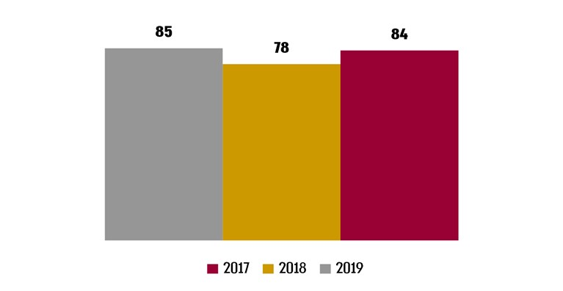
המקור: רשות המים.
מהאמור לעיל עולה כי רשות המים לא מימשה את מלוא פוטנציאל ההפקה מהבארות המזוהמות, וכי ההכרה בהפקת הטיוב (כולל מתקני מיהול) מביאה לטיפול בכ-64% (32 מיליון מ"ק מתוך 50 מיליון מ"ק) מהפוטנציאל שעליו הצביע הפורום לשימור האוגר בשנת 2013. עוד עולה כי על פי תחזית רשות המים עצמה, ההפקה בפועל צפויה להיות נמוכה מההקצאה לבעלי הרישיונות שעמדה על 47 מלמ"ק בשנת 2020, וכי היקף השקעותיה בטיוב הבארות הוא כמחצית מההיקף הנדרש על פי המלצות הפורום לשיקום האוגר (85 מיליון ש"ח מתוך 150 מיליון ש"ח).

רשות המים מסרה למשרד מבקר המדינה כי היא מבצעת בחינה מקצועית של הבקשות להכרה בהפקות כהפקות טיוב, מעניקה אישורים עקרוניים להכרה בהפקת טיוב ומסייעת למפיקים בהסרת חסמים במימוש הפעילות. פעילותה זו נעשית בעיקר במסגרת הוועדה המייעצת להפקת טיוב. עוד מסרה הרשות כי במהלך השנים 2017 - 2019 בחנה הוועדה המייעצת 59 בקשות להכרה בהפקות טיוב והמליצה לאשר 47 מהן.

עוד מסרה רשות המים כי "החסם העיקרי במימוש פוטנציאל הפקת הטיוב הוא הקושי במיקום קידוחים ומתקני טיפול באזורים בניה צפופים - שתחתם קיימים המים המזוהמים המיועדים לטיפול ואספקה. רבים מהקידוחים הרצויים נמצאים במרקם עירוני צפוף ורווי במקורות זיהום פוטנציאליים שעשויים לגרום לפגיעה באיכות המים המופקים (במרכיבים שונים מאשר המיועדים לטיפול). האפשרות לאתר מיקום מתאים לקידוח ומתקן טיפול שנמצא מעל אקוויפר מזוהם אך מרוחק ממוקדי זיהום חדשים, שהפעלתם לא תגרום למפגע רעש, ושיש קרקע זמינה והיתכנות סטטוטורית - מוגבלת ביותר. יש אפשרות לקמת מתקנים בשטחים חקלאים כדי לחברם למערכות האספקה האזוריות (והשנה נחנכו 2 מתקנים כאלה), אך לרוב בסביבה חקלאית יש אפשרות להשתמש במים להשקיה חקלאית ללא השקעה בטיוב ומיהול ולכן אין צורך בכך".

מבקר המדינה ציין בשנת 2018 כי "טיוב הקידוח נעשה בהתאם לצורכי מפעיל הקידוח הפרטני ושיקוליו, ולא בהתאם לצורכי משק המים בכללותו, הן מבחינת עצם ביצועו של הטיוב, והן מבחינת שיקולי בחירת הקידוח המטויב - מיקומו והיקף ההפקה ממנו. כבר בדיון שקיימה רשות המים בנושא בנובמבר 2013 עלה כי מרבית הפקת הטיוב היא הפקה פרטית, ויכולת רשות המים להשפיע עליה מוגבלת. עוד צוין בדיון כי הכלים האסדרתיים שהרשות מייצרת אינם נותנים מענה למקרים פרטניים". המבקר המליץ לרשות כי עליה "לאמץ מדיניות כוללת שתעודד ביצוע טיוב בקידוחים במקום שבו טיוב כזה נחוץ ולקדם תוכנית כזו שתישען על ראייה כוללת של צורכי משק המים. במסגרת תוכנית זו עליה להביא בחשבון את מכלול השיקולים הרלוונטיים, כפי שנקבע בהחלטת הממשלה. על רשות המים לבחון את המנגנון המיטבי לתמרוץ הקמת מתקני הטיוב, על מנת להבטיח את חידוש פעולתם של הקידוחים המושבתים, את הטיפול בזיהום ואת שימור כלי ההפקה".
בביקורת נמצא כי אין בידי רשות המים תוכנית לביצוע הפקת טיוב הכוללת סדרי עדיפויות, לוחות זמנים ותקציב, ואין לה מנגנון המבטיח כי ההקצאה שניתנת למבצעי הטיוב מנוצלת במלואה.
משרד מבקר המדינה ממליץ לרשות המים לפעול לקידומה של תוכנית כוללת לטיוב קידוחים תוך מיפוי הקידוחים שתרומתם הפוטנציאלית למשק המים גדולה ובהתחשב במיקומם של הקידוחים. כל זאת בד בבד עם בחינת הדרך להבטחת מימוש מלוא פוטנציאל הטיוב כדי שישרת באופן המיטבי את צורכי משק המים, לרבות בכל הנוגע להסרת חסמים המונעים את מיצוי פוטנציאל השימוש בהפקת טיוב.

הפקת יתר והשפעתה על איכות המים באקוויפרים

עלייה במליחות של מי התהום עלולה לגרום לפגיעה באיכותם של מי השתייה ושל מי ההשקיה, להמלחה של קרקעות ולפגיעה בגידולים חקלאיים.

שאיבת יתר מהאקוויפרים גורמת להסעת גופי מים מלוחים לתוך האקוויפר ובכך מגבירה את המלחתם. יצוין כי ההמלחה נגרמת גם מתשטיפים שונים המגיעים מפני הקרקע אל מי התהום.

מבקר המדינה העיר למועצת רשות המים בשנת 2018 על כך שלא קבעה את הקווים האדומים לכל האקוויפרים (פרט לכנרת) המציינים את מגבלת ההפקה מכל אקוויפר ולא הביאה אותם לאישור הממשלה. בשנת 2017 גרמה שאיבת היתר לירידת מפלס המים אל מתחת לקווים האדומים במרבית האקוויפרים.

עוד ציין המבקר ב-2018 כי "לשם שמירה על מקורות המים הטבעיים כבני קַיָימה מן ההכרח שבמאזן הרב-שנתי, ולאחר שיקום מפלסיהם, כמות המים הנשאבת מהמאגרים תתאזן עם כמות המים הנוספת אליהם, וזאת כדי שמפלסי המאגרים לא ירדו מתחת לקוויהם האדומים ולא יושחתו" וכי הוא "רואה בחומרה את פעולותיה של רשות המים שאפשרה לנצל את מאגרי המים הטבעיים שלא בהתאם לעמדת השירות ההידרולוגי, הגורם המקצועי בנושא. הדבר הביא להתדלדלות כמות המים בהם ולירידת מפלסיהם אל הקווים האדומים ואף מתחת להם, ועלול לגרום נזק בלתי הפיך למאגרים אלה".

תרשים 25 להלן מציג נתונים על תהליך המלחתו של אקוויפר החוף (הבא לידי ביטוי בעלייה בריכוז הכלוריד).

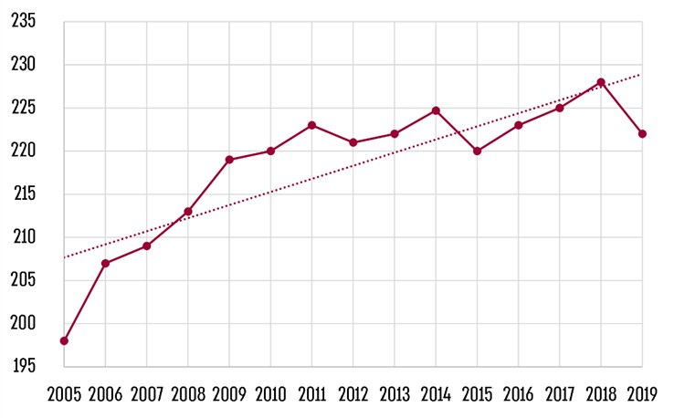
תרשים 25: ריכוז הכלוריד באקוויפר החוף (מ"ג לליטר), 2019-2005
מקור הנתונים - הלשכה המרכזית לסטטיסטיקה

להלן בלוח 5 נתוני ההפקה מאקוויפר החוף, בשנים ההידרולוגיות 2016/17-2018/19, במיליון מ"ק:
שנה הידרולוגית: | 2016/17 | 2017/18 | 2018/19
היקף שאיבה: | 411 | 397 | 356

מנתונים אלה עולה כי באקוויפר החוף ניכרת מגמה של עלייה בריכוז הכלוריד בקצב של כ-2 מ"ג לליטר בשנה עד שנת 2018, ובשנת 2019, ניכרה ירידה בריכוז הכלוריד. יצוין כי בשנה ההידרולוגית 2018/19 צומצמה ההפקה מאקוויפר החוף בכ-10% לעומת השנה הקודמת.
מבקר המדינה ממליץ לרשות המים להימנע משאיבת מים מהאקוויפרים אל מתחת לקווים האדומים ולבחון המשך צמצום השאיבה מהאקוויפרים כדי למנוע את הסעת גופי המים המליחים לתוכם ולהמשיך את מגמת הצמצום באקוויפר החוף, כדי למנוע את המשך המלחתם, זאת במקביל לקידום חלופות להגדלת היצע המים השפירים.

סיכום
פעילות העבר של התעשיות הביטחוניות ושל מחנות צה"ל היא המקור העיקרי לזיהומו של אקוויפר החוף, שהוא מקור חיוני לאספקת מים שפירים למשק המים בישראל. רשות המים, משרד האוצר ומשרד הביטחון, שהם הגורמים האחראיים לטיפול בזיהום, בעיקר זה הנובע מפעילות התעשיות הביטחוניות ומחנות צה"ל, טרם השלימו ביצוע פעולות השיקום לשם הטיפול בזיהום.
לצד זיהום מי התהום מפעילות צבאית וביטחונית מי התהום מזדהמים גם כתוצאה מפעילותם של מתקני דלק, ובעיקרם חוות מיכלי דלק. גם בתחום זה פעולות השיקום לשם הטיפול בזיהום טרם הושלמו.
עלה כי על אף חשיבותו של ניטור הזיהום התעשייתי, בשנת 2020 לא החלה רשות המים בניטור אתרים תעשייתיים חדשים ובחמש השנים האחרונות אף ניכרת מגמת ירידה במספר האתרים החדשים.
באשר לניטור אקוויפר ירקון תנינים ויתר האקוויפרים לעומת הניטור באקוויפר החוף, עלה כי עיקר הניטור התעשייתי מבוצע באקוויפר החוף (21 אזורי תעשייה מתוך 157 הנמצאים מעל אקוויפר החוף) וכי באקוויפר ירת"ן אין פעולות ניטור תעשייתי.
על הגופים הנוגעים בדבר - רשות המים, משרד הביטחון, משרד האוצר, המשרד להגנת הסביבה ומשרד החקלאות ופיתוח הכפר - לפעול לתיקון הליקויים המפורטים בדוח זה ולבחון יישום המלצותיו ובכללן, גיבוש תוכנית רב-שנתית לטיפול בזיהומים, הקצאת מקורות למימונה בהתאם לסדרי העדיפויות שנקבעו ולפעול לסילוק החומרים המזהמים מן האקוויפרים השונים.

נספח א: שיטות לשיקום זיהומי דלק

עיקרי שיטות השיקום של מומסי הדלק במי התהום
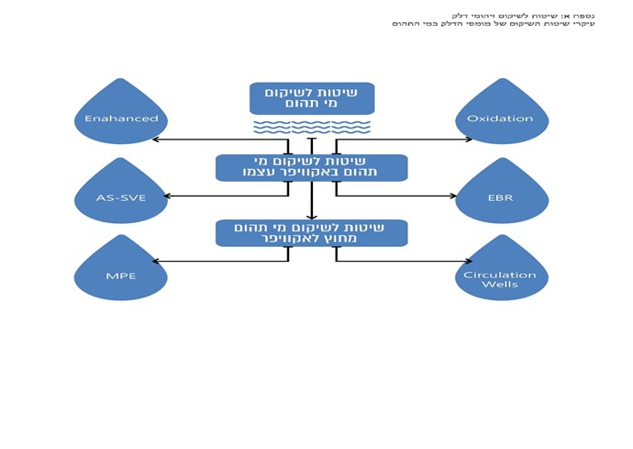

שיטות לשיקום מי תהום בתוך האקוויפר:

Oxidation - חמצון כימי ישיר של תרכובות המזהמים.

Enhanced NA - הגברת פעילות הפירוק המיקרוביאלית הקיימת באמצעות פעפוע עדין של חמצן במי האקוויפר או הזרקת תרכובות משחררות חמצן או נוטריאנטים.

EBR - שילוב של חמצון כימי וריווי מי האקוויפר בחמצן לשם הגברת הפעילות המיקרוביאלית באמצעים אלקטרוכימיים.

AS-SVE - בעבוע אוויר מתחת למפלס מי התהום ושאיבת האדים מעליו.

שיטות לשיקום מי תהום מחוץ לאקוויפר:

Circulation Wells - שאיבת המים באמצעות כיחוש ריכוזי המזהמים שבהם באמצעים פיזיקליים והחדרתם חזרה לאקוויפר.

MPE - שאיבה כפולה של מים ועדשת דלק, הפרדת הפאזות והחדרת המים המטופלים חזרה לאקוויפר.

מטר מעוקב.
התעשייה הצבאית לישראל בע"מ - תעש.
רשות המים מסרה למשרד מבקר המדינה כי נתונים כספיים אלה יעודכנו בשנה הקרובה.
יש לציין כי מבין כלל אזורי התעשייה מצויים גם כאלה אשר אינם מכילים פעילות המהווה סיכון לזיהום מקורות המים.
האתרים שבהם נמצא זיהום תעשייתי ולא מבוצעות בהם פעולות שיקום נמצאים בשלבים שונים של חקירת היקף הזיהום ומאפייניו, ניטור לקראת קבלת החלטה בדבר הצורך בשיקום או בהיערכות לשיקום.
תה"ל היא חברת תכנון המים לישראל בע"מ , אשר הגישה בנובמבר 2008 עבור אגף המים ברשות המים, דוח מסכם בנושא תכנית ניטור עקרונית לאזורי תעשייה נבחרים באקוויפר החוף.
מרכז שיקום ואחזקה.
OECD, Groundwater Allocation: Managing Growing Pressures on Quantity and Quality, OECD Studies on Water, Paris: OECD Publishing, 2017.
אקוויפר - מאגר מים תת-קרקעי (מי תהום) - נקרא גם "אגן מי תהום".
נוסף על כך יש אקוויפרים קטנים יותר - בגליל המזרחי, בגליל המערבי, בהר המזרחי, בנגב ובערבה.
זיהום מקורות מים בישראל - מדיניות, אתגרים ופתרונות, אגף איכות המים ברשות המים, מרץ 2017; איכות מקורות המים ומניעת זיהום, אגף איכות המים ברשות המים, אוקטובר 2020.
החלטת ממשלה 2348, "עקרונות לניהול משק המים בישראל", 24.10.2010.
אוגר תפעולי - נפח המים הניתן לניצול, אשר נמצא בין המפלס המרבי ולמפלס המזערי במאגר.
OECD Studies on Water, Diffuse Pollution Degraded Waters: Emerging Policy Solutions, 2017.
ראו הרחבה על הטיפול בזיהום שאינו נקודתי בפרק על הטיפול בזיהום בעקבות פעילות חקלאית.
חברה ממשלתית אליה הועבר חלק מפעילותה של תעש לאחר הפרטתה, ראה בהמשך.
נפח המים בין הקו האדום שמתחתיו השאיבה פוגעת באקוויפר לבין הקו הירוק שהוא הקו המשקף אוגר תפעולי מלא שאליו יש לשאוף.
שרון שגיא-בן משה וגיא רשף, רשות המים, סיכום פעילות לאיתור, הערכת היקפים ושיקום מי תהום המזוהמים ממקור תעשייתי בשנים 2016 - 2017 (פורסם באוקטובר 2018).
נפחי הזיהום הם ממקורות תעשייתים ומדלקים ולא כוללים זיהום בחנקות ומלחים.
רשות המים - הפורום לשיקום האוגר, המלצות למנהל רשות המים בנושא שיקום וניהול האוגר של מקורות המים הטבעיים, יוני 2013.
אגף איכות המים - רשות המים, סיכום פעולות לאיתור, הערכת היקפים ושיקום מי תהום המזוהמים ממקור תעשייתי, 2015.
חלק מהבארות שנפסלו לשתייה המשיכו לספק מים לחקלאות וחלקן המשיכו/ יחזרו לספק מי שתיה לאחר טיפול.
פרכלורט הוא כימיקל ששימש בייצור דלק לטילים. הנתונים נלקחו ממסמך רשות המים, אוקטובר 2018 (הערה 9 לעיל).
על השפעות החקלאות על העלייה בריכוז החנקות ראו בהמשך.
זיהום מקורות מים בישראל - מדיניות, אתגרים ופתרונות, אגף איכות המים ברשות המים, מרץ 2017; איכות מקורות המים ומניעת זיהום, אגף איכות המים ברשות המים, אוקטובר 2020.
התחשיב מבוסס על עלות ממוצעת של 1.89 ש"ח למ"ק, כולל תחשיב עלות התפלה והולכה, השפעות סביבתיות בגין התפלה ועלות שאיבה (על פי מסמכי רשות המים).
אתר רשות המים במרשתת, https://www.gov.il/he/departments/water_authority
על פי דוח הצוות לשיקום האוגר מ-2013 (הערה 10 לעיל), העלויות המשוערות של פעולות הניטור הן: קדיחת קידוחי ניטור באזורי תעשייה באקוויפר החוף - 14 מיליון ש"ח, תגבור מערך ניטור הפן הביני באקוויפר החוף (באמצעות כ-50 קידוחים) - 13 מיליון ש"ח, הגברת הניטור לאיתור זיהום אנתרופוגני באקוויפר ירת"ן בגבול הקו הירוק - 4 מיליון ש"ח, מעקב אחר מגמות המלחה באגן הגליל המערבי - 2.8 מיליון לש"ח לשנה, וניטור באגם כנרת - 2.8 מיליון ש"ח לשנה.
הקטנת כמות המלח החודרת לאקוויפר וסילוק מלח מן האקוויפר באמצעות התפלה, למשל מאזורים שבהם רמת מליחותם של המים גבוהה במיוחד.
OECD Studies on Water, Diffuse Pollution Degraded Waters: Emerging Policy Solutions, 2017, p. 71
זיהום שמקורו במזהם מובחן, שניתן לזהותו, להבדיל מזיהום שמקורו במספר מזהמים לא ידוע, כמו זיהום הנוצר עקב נגר עילי בערים או זיהום הנוצר עקב פעילות חקלאית נרחבת.
למשל, לא טופל הזיהום הנובע מפעילות תעש גבעון, תעש מגן ותעש רמת השרון, אם כי בוצעו מהלכים לקידום הטיפול בזיהומים כמו - ביצוע סקרים היסטוריים, חקירות להערכת היקף הזיהום ומאפייניו, הכנת תוכניות שיקום, הסדרת מתווים סטטוטוריים ליישום תוכניות השיקום וכתיבת מכרזים בין-לאומיים.
ראה התפלגות נפחי דלק מורחק מתוך סיכום פעולות למניעת זיהום מקורות מים מדלקים 2018, עמוד 14.
מבקר המדינה, דוח שנתי 66א (2015), "היבטים במניעת זיהום של מקורות המים", עמ' 638.
שם, עמ' 640.
ראו הצעת נוסח תקנות המים (מניעת זיהום מים) (חוות מכלי דלק), התשס"ד-2004, מיום 16.5.2004.
המשרד להגנת הסביבה, דוח הערכת השפעות רגולציה בנושא: תנאים נוספים בהיתר רעלים לחוות דלקים, 2020, עמ' 2.
החלטת הממשלה 2118, "הפחתת הנטל הרגולטורי - דיון בהחלטת ועדת שרים לענייני חברה וכלכלה מס. חכ/39 מיום 14.9.2014", 22.10.2014.
OECD Studies on Water, Diffuse Pollution Degraded Waters: Emerging Policy Solutions, 2017, p. 3,
דשנים - בעיקר חנקן וזרחן.
The Council Directive 91/676/EEC Concerning the Protection of Waters against Pollution Caused by Nitrates from Agricultural Sources (the Nitrates Directive), 11.12.2008.
Kevin Parris, "Impact of Agriculture on Water Pollution in OECD Countries: Recent Trends and Future Prospects", International Journal of Water Resources Development, 27/1 (2011), pp. 33-52.
ראו מבקר המדינה, דוח שנתי 62 (2011), הפרק על הגנת הסביבה במרחב החקלאי, עמ' 474, 478, 510.
יהודה לוי, תצפיות ומודלים של שטפי חנקה למי תהום משימושי קרקע שונים: מהשדות עד לבארות השואבות מהאקווה, עבודת גמר לתואר מוסמך בהידרולוגיה ומשאבי מים. האוניברסיטה העברית בירושלים, 2015.
קידוח ניטור ייעודי הוא קידוח שנועד לנטר זיהומים במי התהום באותו מקום. קידוח הפקה הוא קידוח לשם הפקת מים לשימוש. אתר ניטור מכיל לעיתים כמה קידוחי ניטור ייעודיים כדי לאמוד את איכות המים באותו המקום באופן מהימן, למשל כמה קידוחי ניטור היקפיים סביב מתקן דלק שהוא אתר הניטור.
עד 11.11.2020, על פי דיווח רשות המים למשרד מבקר המדינה מיום 12.11.2020.
כנ"ל.
408 אתרי הניטור (הנתון תקף ליום 11.11.2020). מדובר על 407 אתרי הניטור המופיעים בתרשים 9 בתוספת אתר ניטור משנת 1993. רשות המים מסווגת את חומרת הזיהום הנגלית מניטור כלל האתרים הנ"ל על פי מפתח זה: נקי, קל - ריכוזים נמוכים מהריכוז המותר בתקן מי השתייה או מערך מטרה לשיקום (לאתרים שבהם כבר נקבעו ערכי מטרה); בינוני - ריכוז מזהמים עד פי 100 מהריכוז המותר בתקן מי השתייה; חמור - ריכוז מזהמים מפי 100 ועד פי 1,000 מהריכוז המותר בתקן מי השתייה; חמור מאוד - ריכוז מזהמים גבוה מפי 1,000 מהריכוז המותר בתקן מי השתייה. במסגרת הביקורת מסרה רשות המים בנובמבר 2020 כי סיווג זה הוא ראשוני ומבוסס כאמור על החריגה בריכוז המזהמים השונים מהריכוז המותר בתקן למי השתייה. סיווג זה אינו מביא בחשבון פרמטרים מרכזיים כגון רגישות הידרולוגית, קרבה לקידוחי הפקה, מספר המזהמים באתר, הסיכון לבריאות הציבור, השפעות אקולוגיות ועוד. פרמטרים אלה ואחרים נכללים במנגנון התעדוף אשר יושלם לאחר השלמת עדכון הנתונים במערכת המידע של רשות המים. עם השלמתו תעודכן בהתאם גם חומרת הזיהום בכל אתר.
כלל אתרי הניטור בתחום זיהומי תעשייה, דלקים ופסולת.
12 האתרים (3%) בהם הסתיימו פעולות השיקום הינם מתוך אותם 98 אתרים בהם בוצעו או מתבצעות פעולות השיקום. לכן לאחר שנמנו 98 (24%) אתרים אלה בתוספת 48 (12 %) האתרים בהם נוכחה הרשות כי לא נמצא זיהום המצריך פעולות נוספות- נותרו 64% אתרי ניטור. (יתר אתרי הניטור)
מבקר המדינה, דוח שנתי 56ב (2006), ״מניעת המלחה וזיהום של אקוויפרים״, עמ' 810.
מבקר המדינה, דוח שנתי 66א (2015), "היבטים במניעת זיהום של מקורות המים", עמ' 650.
דו"ח הצוות לשיקום האוגר 2013, עמ' 6.
פעילות הקשורה לתקופת האדם (כגון: בנייה, חציבה, כרייה וכו').
שם, עמ' 28.
רשות המים, דו"ח סיכום השנה ההידרולוגית 2017 - 2018, עמ' 2 - 3.
שם, עמ' 22.
על פי פרסום רשות המים: סיכום פעולות למניעת זיהום מקורות מים מדלקים 2018, אוגוסט 2019.
אקוויפר פריאטי הוא אקוויפר אשר בינו לבין פני השטח יש שכבות סלע נקבובי שהמים זורמים בהן בחופשיות. מתחתיהן שכבת סלע אטומה המונעת מעבר מים מטה והאקוויפר מתמלא בגשמים היורדים ישירות מעליו. על פי ההסבר של רשות המים, מים המחלחלים דרך שכבת הקרקע שמעל האקוויפר מגיעים ישירות אל גוף מי התהום ולכן כל זיהום על פני הקרקע יגיע אל מי התהום.
רשות המים הסבירה בתשובתה ממאי 2021 כי טווח השפעת זיהום דלק במי התהום הוא עד כ-500 מטר ממקור הזיהום, וכי צפיפות הפקת מי התהום באקוויפר ירת"ן נמוכה מאוד ביחס לזאת שבאקוויפר החוף. יש כמה סיבות לכך שניטור זיהומי דלק אינו מתבצע כיום באקוויפרים סדוקים כפי שהוא מתבצע באקוויפר החוף: 1. התקנת באר ניטור בודדת באקוויפר סדוק עולה בין 150,000 ל-650,000 ש"ח. לכן הקמת מערך ניטור בתחנת דלק מטילה עול כלכלי כבד ולא מוצדק על בעלי התחנה במידה ואין אינדיקציה ברורה לנוכחותם של מזהמים במי התהום. 2. במבנה גאולוגי מסוג זה הזיהום לא מתקדם אנכית כמו באקוויפר החוף, בגלל זרימה בסדקים אופקיים ואלכסוניים, ולכן פלומת הזיהום לא בהכרח תימצא מתחת למוקד הזיהום. 3. דלק חומר פריק ביולוגית, ולכן מייצר פלומות זיהום קטנות יחסית. הסיכוי לאתר את פלומת הזיהום על ידי בארות ניטור קטן מאוד ולא עומד במבחן של עלות מול תועלת.
רשות המים מסרה למשרד מבקר המדינה בדצמבר 2020 כי מבין כלל מתקני הדלק, כ-53 תחנות דלק שוכנות באזור שאין בו סכנה למקורות המים. אם כן, מדובר על היקף כולל של כ-2,184 מתקני דלק ידועים הרלוונטיים לניטור.
עד שנת 2020 (עד 11.11.2020).
עדשת דלק היא ריכוז של כתמי דלק הצפים מעל מי תהום.
המשרד להגנת הסביבה, דוח הערכת השפעות רגולציה בנושא: תנאים נוספים בהיתר רעלים לחוות דלקים, 2020.
שם.
ראו: המשרד להגנת הסביבה, מדיניות המשרד למניעת זיהום קרקע וטיפול בקרקעות מזוהמות, 28.7.2017. ראו גם דוח הערכת השפעות רגולציה בנושא: תנאים נוספים בהיתר רעלים לחוות דלקים, המשרד להגנת הסביבה, 2020.
חוות המכלים הן בחלקן חוות ענק המספקות דלקים ותזקיקי דלק שונים לכל המשק. לעיתים יש בהן עדשות המשתרעות על פני שטח נרחב עקב פעילות אינטנסיבית ובת-סיכון לאורך עשרות רבות של שנים.
מתוך סיכום פעולות למניעת זיהום מקורות מים מדלקים. 2018
ראו: המשרד להגנת הסביבה, הערכת עלויות ארצית של סקירה וטיפול בקרקעות מזוהמות, עמ' 13, 15.
הדו"ח של תה״ל סקר את פוטנציאל הזיהום של מי התהום באזורי תעשייה גדולים השוכנים מעל אקוויפר החוף. בסיום העבודה הוצע סדר עדיפויות להקמת מערך ניטור למי התהום על פי קריטריונים הידרולוגיים, שעיקרם פגיעות באקוויפר והשפעותיהן הצפויות על הפקת המים אם יזדהם. לצורך כך הובאו בחשבון פוטנציאל הזיהום הנובע ממספרם של המפעלים באזור התעשייה, משנות פעילותם, מהקרבה לקידוחי הפקה ועוד.
שני אזורי התעשייה שהוגדרו כבעלי פוטנציאל גבוה לזיהום וטרם הוקם בהם מערך ניטור הם אזור התעשייה קריית אריה ורמת סיב בפתח תקווה.
אתרי ניטור עשויים לכלול כמה קידוחים.
יש לציין כי נוסף על המספר הרב של המפעלים הפעילים היום, יש מאות אתרים שבהם הייתה בעבר פעילות תעשייתית שגרמה לזיהום של הקרקע ושל מי התהום. בפרויקט להקמת מערכי הניטור באזורי תעשייה פעילים שיזמה רשות המים בשנת 2007 נמצא כי לא ניתנה תשומת לב לאתרים אלה.
למשל דו"ח תה"ל משנת 2008, אשר מיפה את אזורי התעשייה בישראל.
סעיף 18א (א) לחוק המים, התשי"ט-1959.
סעיף 20ז לחוק המים, התשי"ט-1959.
סעיף 11 לתקנות המים (מניעת זיהום מים) (תחנות דלק) התשנ"ז-1997.
שם, סעיף 13.
על פי תקנה 5(א)(3) לתקנות המים (מניעת זיהום מים) (קווי דלק), התשס"ו-2006.
שם, סעיף 7 (6).
סעיף 3 לכללי המים (טיפול בזיהום מים מדלק), התש"ע-2010.
שם, סעיפים 5 ו-7.
מתוך סיכום פעולות למניעת זיהום מקורות מים מדלקים 2018, עמוד 3.
ההתפלגות כוללת 295 אתרי זיהום דלק אשר ניטורם החל בין השנים 1993 - 2020 (על פי קובץ שנשלח מרשות המים ב-12.11.2020).
85 אתרים, מתוכם 27 בשיקום, 50 בשאיבת עדשת דלק, ובשמונה הסתיים השיקום.
להלן פירוט הרכב 203 האתרים המהווים 69% כמפורט בפסקה 130: 73 עדשות דלק ששיעורן 25% מהאתרים המזוהמים, שלושה אתרי זיהום חמור מאוד ששיעורם 1%, 31 אתרי זיהום חמור ששיעורם 11%, 36 אתרי זיהום ברמה בינונית ששיעורם 12%, ו-60 אתרי זיהום קל ששיעורם 20% מהאתרים המזוהמים. עם זאת, לא ידוע היקף הזיהום ב-4% מהאתרים המנוטרים, ו-27% מהאתרים נמצאו נקיים.
הנתון 295 - על פי קובץ נתוני רשות המים עבור השנים 1993 - 2020, מעודכן ליום 11.11.2020.
מומסי דלק הינם חלקיקי דלק אשר חדרו למי התהום.
מתוך סיכום פעולות למניעת זיהום מקורות מים מדלקים 2018, עמוד 10.
פירוט אודות שיטות שיקום לזיהום מומסי דלק מופיע בנספח שיטות לשיקום זיהומי דלק לדוח זה.
עד ל 11.11.2020
ראה מסמך סיכום פעולות למניעת זיהום מקורות מים מדלקים, 2018, ובהתאם לנתוני רשות המים המעודכנים ל 11.11.2020.
פירוט הזיהום ב-130 האתרים: שלושה אתרי זיהום חמור מאוד, 31 אתרי זיהום חמור, 36 אתרי זיהום ברמה בינונית, 60 אתרי זיהום קל (כלל הזיהומים למעט 73 זיהומי עדשות הדלק).
על פי מסמך הרשות לסיכום הפעילות למניעת מזהמי דלק 2018, בסך הכול נעשו 95 שאיבות של עדשות דלק. על פי נתוני רשות המים המעודכנים עד ל-11.11.2020, עדיין יש 73 עדשות דלק; 52 עדיין נשאבות (הנתון בתוקף לשנת 2020), 22 נקיות, וב-21 כבר הופסקה השאיבה בשל הגעה לעובי היעד (ההגעה אינה הופכת את האתר לנקי ולכן עדיין הוא מופיע בדיווחי רשות המים כעדשה). בנוסף נשאבות שתי עדשות דלק המסווגות כזיהום תעשייתי, האחת מנוטרת משנת 2010 במפעל בתל אביב (רחוב בן עזריה 10), ובמפעל "טמבור" בעכו מתבצעת שאיבה לצורך טיפול בזיהום חמור מאוד. 52 העדשות הנשאבות הן 50 העדשות הנשאבות המוצגות בתרשים 15 וכן שתי עדשות דלק המסווגות כמקור לזיהום תעשייתי המצוינות בהערה זו.
פירוט כלל הטכנולוגיות ואמצעי השאיבה מופיע בנספח א לדוח זה.
כמו כן, 1% מכלל הדלק השאוב בכלל האתרים מקורו בקווי דלק וכ-2% מקורם בזיהום מתחנות מרכזיות או מחניוני אוטובוסים. 2% הנותרים מקורם אחר.
סיכום הפעילות למניעת זיהום מקורות מים מדלקים 2018.
מפעלי תעשייה משתמשים במגוון רחב של מזהמים אורגניים שרובם מוגדרים כרעילים בדרגות סיכון שונות, חלקם מסרטנים, חלקם גורמים למחלות נשימה ולפגיעה במערכת העצבים המרכזית. חשיפה מתמדת למזהמים עלולה לפגוע בכבד, בכליות ובמוח.
הנתון תקף בשנת 2017.
מסמך רשות המים, אוקטובר 2018 (הערה 9 לעיל) עמ' 5.
המשרד להגנת הסביבה, "הערכת עלויות ארצית של סקירה וטיפול בקרקעות מזוהמות", מאי 2014.
בכל אתר שבו פוטנציאל לזיהום יש כמה מוקדים: ב-40 אתרים ביטחוניים יש כ-800 מוקדים בעלי פוטנציאל לזיהום הקרקע. ב-320 אתרים בשליטת צה"ל יש כ-2,300 מוקדי זיהום פוטנציאליים, וב-253 אזורי תעשייה יש כ-17,000 מוקדי זיהום פוטנציאליים.
איכות מקורות המים ומניעת זיהום, אגף איכות מים, מצגת לפגישה עם נציגי מבקר המדינה 20.10.2020.
רשות המים, ריכוז המידע הקיים על זיהום מי תהום מפעילות התעש במתחמים השונים, נובמבר 2015.
פיתוח מתודולוגיה לאומדן התועלות הצפויות משיקום מי תהום מזוהמים, דו"ח מסכם שהוכן בידי חברה פרטית.
האחריות לטיפול בסילוק הזיהומים שנגרמו ולמימונו חלה על הגורם המזהם.
דוח שהכינה חברה פרטית עבור רשות המים.
הנתונים מולאו על פי המידע שהתקבל מרשות המים במהלך הביקורת.
מבקר המדינה, דוח שנתי 56א (2005), "מקרקעי תעש: זיהומי הקרקע ומי התהום והכנת תכניות מתאר", עמ' 331.
מבקר המדינה, דוח שנתי 55א (2004), "ניהול מקרקעי תעש", עמ' 223; דוח שנתי 56א (2005), "מקרקעי תעש: זיהומי הקרקע ומי התהום והכנת תכניות מתאר", עמ' 331; דוח שנתי 60א (2009), "מקרקעי תעש: ממצאי מעקב מורחב", עמ' 273.
החלטה מח/24 של ועדת שרים לענייני הפרטה, "הפרטת התעשייה הצבאית לישראל בע"מ (תעש)", 28.8.2005. .
החלטה מח/2 של ועדת השרים לענייני הפרטה, "הפרטת התעשייה הצבאית לישראל בע"מ", 23.12.2013.
החלטה מח/1 של ועדת השרים לענייני הפרטה, "אישור הסדר חלוקת אחריות בנושא איכות הסביבה בהקשר להפרטת התעשייה הצבאית לישראל בע"מ וביצוע שינויים במסמכי ההתאגדות של החברה", 22.11.2015.
ראו גם: מבקר המדינה, דוח ביקורת מיוחד (2018), "הפרטת התעשייה הצבאית לישראל בע"מ (תעש)", עמ' 12.
תוכנית אסטרטגית לפיתוח בר קיימה (פב"ק) בחברת נצר השרון (יוני 2020)
ראה החלטת השרים מח/1 והחלטת ועדת שרים מח/2.
סטטוס הטיפול בזיהום מי התהום במתחמי התעש השונים, אגף איכות המים ברשות המים, אוקטובר 2020.
מבקר המדינה, דוח שנתי 60א (2010), "מקרקעי תעש", עמ' 292.
סעיף 20ז לחוק המים, התשי"ט-1959.
הנחיה 9.1000 סעיף 2ב
תקנות בריאות העם (איכותם התברואית של מי השתיה ומיתקני מי שתיה), התשע"ג-2003.
מהילה של מים שפירים עם מים שמכילים חומרים מזהמים עד להפחתת המזהמים במים המהולים כך שיעמדו בתקנים הנדרשים.
רשות המים, דוח פעילות לשנת 2018 (עמ' 68).
במחצית הראשונה של שנת 2017 ניתנה התמיכה כפטור מהיטל הפקה והוא מוערך ב-46 מיליון ש"ח. סך ההכרה בהפקת טיוב במחצית השנייה של 2017 עמד על כ-38 מיליון ש"ח,
מבקר המדינה, דוח שנתי 69א (2018), "תכנון משק המים וניהולו", עמ' 71.
שם, שם.
ראו גם מבקר המדינה, דוח שנתי 37 (1987), "המים בישראל מקורותיהם והקצאתם לשימושים השונים", עמ' 250.
מבקר המדינה, דוח שנתי 69א' (2018), תכנון משק המים וניהולו", עמ' 62.
מטבע הדברים, בשנים שבהם כמות הגשמים גדולה מהממוצע עולים מפלסי מי התהום. העלייה משפרת את רמת הכלוריד, אך נוכח ריבוי הרצפים של שנים שחונות הנובעים כנראה משינויי האקלים, וכל עוד נמשך היקף השאיבה הנוכחי מהאקוויפרים, המגמה הרב-שנתית מצביעה על עלייה ברמת הכלוריד. זאת ועוד, ריבוי משקעים בשנה מסוימת עלול להביא לידי ריבוי תשטיפים של חומרים מזהמים, והחלחול למי התהום מתגבר ומביא איתו זיהומים נוספים מפני הקרקע אל תוך האקוויפרים.
פירוק באמצעות מיקרואורגניזמים.
יסודות ותרכובות כימיים החיוניים לחיים ולגדילה של יצורים חיים.

